Հավելված N 6
ՀՀ կառավարության 2017 թ.
հուլիսի 6-ի նիստի N 29
արձանագրային որոշման

Ռ Ա Զ Մ Ա Վ Ա Ր ՈՒ Թ Յ ՈՒ Ն
ՀԱՅԱՍՏԱՆԻ ՀԱՆՐԱՊԵՏՈՒԹՅԱՆ ԿՈՏԱՅՔԻ ՄԱՐԶԻ
2017-2025 ԹՎԱԿԱՆՆԵՐԻ ԶԱՐԳԱՑՄԱՆ

ՀՐԱԶԴԱՆ 2017

ԲՈՎԱՆԴԱԿՈՒԹՅՈՒՆ
ԱՂՅՈՒՍԱԿՆԵՐԻ ՑԱՆԿ 3
ԳԾԱՆԿԱՐՆԵՐԻ ՑԱՆԿ 4
ՀԱՊԱՎՈՒՄՆԵՐ 5
ՆԱԽԱԲԱՆ.............................................................................................................................6
I . ՆԵՐԱԾՈՒԹՅՈՒՆ 7
II. ԱՄՓՈՓ ՆԿԱՐԱԳԻՐ 7
III. ԱՌԿԱ ԻՐԱՎԻՃԱԿԻ ՎԵՐԼՈՒԾՈՒԹՅՈՒՆ 9
3.1 ԲՆԱԿԱՆ ՊԱՅՄԱՆՆԵՐ 9
3.2 ԺՈՂՈՎՐԴԱԳՐԱԿԱՆ ԻՐԱՎԻՃԱԿ 11
3.3 ՔԱՂԱՔԱՅԻՆ ԶԱՐԳԱՑՈՒՄ 14
3.4 ՏՐԱՆՍՊՈՐՏ, ԿԱՊ ԵՎ ՏԵՂԵԿԱՏՎՈՒԹՅՈՒՆ 17
3.5 ՀԱՆՐԱՅԻՆ ԵՆԹԱԿԱՌՈՒՑՎԱԾՔՆԵՐ 20
3.6 ՆԵՐՔԻՆ ԱՐՏԱԴՐԱՆՔ ԵՎ ԵԿԱՄՈՒՏՆԵՐ 24
3.7 ԶԲԱՂՎԱԾՈՒԹՅՈՒՆ 27
3.8 ՌԵԳԻՈՆԱԼ ՏՆՏԵՍԱԿԱՆ ԿԱՌՈՒՑՎԱԾՔ, ՀԻՄՆԱԿԱՆ ՈԼՈՐՏՆԵՐ 30
3.9 ԿՐԹՈՒԹՅՈՒՆ, ՄԱՐԴԿԱՅԻՆ ԿԱՊԻՏԱԼ 34
3.10 ՍՈՑԻԱԼԱԿԱՆ ՆԵՐԱՌՈՒՄ 38
3.11 ԲՆԱՊԱՀՊԱՆԱԿԱՆ ԽՆԴԻՐՆԵՐ, ԷՆԵՐԳՈԱՐԴՅՈՒՆԱՎԵՏՈՒԹՅՈՒՆ,ԿԼԻՄԱՅԻ ՓՈՓՈԽՈՒԹՅՈՒՆ 41
3.12 ՄԱՐԶԱՅԻՆ ԵՎ ՏԵՂԱԿԱՆ ԿԱՐՈՂՈՒԹՅՈՒՆՆԵՐԻ ԶԱՐԳԱՑՈՒՄ 44
3.13 ԱՅԼ ԽՆԴԻՐՆԵՐ 45
IV. ՄԱՐԶԻ ՈՒԺԵՂ ԵՎ ԹՈՒՅԼ ԿՈՂՄԵՐԻ, ՀՆԱՐԱՎՈՐՈՒԹՅՈՒՆՆԵՐԻ ԵՎ ՍՊԱՌՆԱԼԻՔՆԵՐԻ ՎԵՐԼՈՒԾՈՒԹՅՈՒՆ (SWOT) 46
V. ՏԵՍԼԱԿԱՆ, ՆՊԱՏԱԿՆԵՐ ԵՎ ՀԻՄՆԱԿԱՆ ԳԵՐԱԿԱՅՈՒԹՅՈՒՆՆԵՐ 51
5.1 ՏԵՍԼԱԿԱՆ 51
5.2 ՌԱԶՄԱՎԱՐԱԿԱՆ ՆՊԱՏԱԿՆԵՐ ԵՎ ՀԻՄՆԱԿԱՆ ԳԵՐԱԿԱՅՈՒԹՅՈՒՆՆԵՐ 51
5.3 ՌԱԶՄԱՎԱՐԱԿԱՆ ՆՊԱՏԱԿՆԵՐԻ ԵՎ ԳԵՐԱԿԱ ԽՆԴԻՐՆԵՐԻ ՀԻՄՆԱՎՈՐՈՒՄ 53
VI. ԳԵՐԱԿԱՅՈՒԹՅՈՒՆՆԵՐ 55
VII. ՌԱԶՄԱՎԱՐԱԿԱՆ ԾՐԱԳՐԵՐ 61
VIII.ԻՆՍՏԻՏՈՒՑԻՈՆԱԼ ՇՐՋԱՆԱԿ 64
IX. ՄՈՆԻՏՈՐԻՆԳ ԵՎ ԳՆԱՀԱՏՈՒՄ 66
X. ՖԻՆԱՆՍԱԿԱՆ ԵՎ ԱՅԼ ԱՂԲՅՈՒՐՆԵՐ 69
ՀԱՎԵԼՎԱԾ 1 70
ԱՂՅՈՒՍԱԿՆԵՐԻ ՑԱՆԿ
ԱՂՅՈՒՍԱԿ 1. ՀՀ, ԿՈՏԱՅՔԻ ԵՎ ԼՈՌՈՒ ՄԱՐԶԵՐԻ ՄՇՏԱԿԱՆ ԲՆԱԿՉՈՒԹՅԱՆ ԹՎԱՔԱՆԱԿԸ 2011-2016ԹԹ, ՏԱՐԵՍԿԶԲԻ ԴՐՈՒԹՅԱՄԲ ……………………………………………………………………………………… 12
ԱՂՅՈՒՍԱԿ 2. ՆԵՐՀԱՄԱՅՆՔԱՅԻՆ ԵՎ ՄԻՋՀԱՄԱՅՆՔԱՅԻՆ ՃԱՆԱՊԱՐՀՆԵՐԻ ՄԱՏՉԵԼԻՈՒԹՅՈՒՆՆ ԸՍՏ ՄԱՐԶԵՐԻ ԵՎ ԲՆԱԿՉՈՒԹՅԱՆ ԹՎԻ 2015Թ. 18
ԱՂՅՈՒՍԱԿ 3. ԿՈՏԱՅՔԻ ՄԱՐԶՈՒՄ ՃԱՆԱՊԱՐՀԱՅԻՆ ՑԱՆՑԻ ԽՏՈՒԹՅՈՒՆԸ. 20
ԱՂՅՈՒՍԱԿ 4. ԿՈՏԱՅՔԻ ՄԱՐԶՈՒՄ ԵՐԿԱԹՈՒՂԱՅԻՆ ՑԱՆՑԻ ԽՏՈՒԹՅՈՒՆԸ. 20
ԱՂՅՈՒՍԱԿ 5. ՋՐԱՌՆ ԸՍՏ ՀՀ ՄԱՐԶԵՐԻ ԵՎ ԵՐԵՎԱՆ ՔԱՂԱՔԻ 2015Թ. 21
ԱՂՅՈՒՍԱԿ 6. ՋՐՕԳՏԱԳՈՐԾՄԱՆ ԵՎ ԿՈՐՈՒՍՏՆԵՐԻ ԾԱՎԱԼՆԵՐԸ 2015Թ. 21
ԱՂՅՈՒՍԱԿ 7. ՏՆՏԵՍԱԿԱՆ ԱԿՏԻՎՈՒԹՅԱՆ ՄԱԿԱՐԴԱԿԸ 2013-2015ԹԹ 27
ԱՂՅՈՒՍԱԿ 8. ԶԲԱՂՎԱԾՆԵՐԻ ԹՎԱՔԱՆԱԿԸ 2013-2015ԹԹ. 27
ԱՂՅՈՒՍԱԿ 9. ԱՇԽԱՏՈՒԺԻ ԱՌԱՋԱՐԿԸ, 2015Թ. ԴԵԿՏԵՄԲԵՐ 29
ԱՂՅՈՒՍԱԿ 10. ԱՇԽԱՏԱՆՔ ՓՆՏՐՈՂՆԵՐ ԵՎ ԱՇԽԱՏԱՆՔՈՎ ԱՊԱՀՈՎՎԱԾՆԵՐ, 2015Թ. 29
ԱՂՅՈՒՍԱԿ 11. ՀՀ, ԿՈՏԱՅՔԻ ԵՎ ԼՈՌՈՒ ՄԱՐԶԵՐԻ ԴՊՐՈՑԱԿԱՆ ՀԱՍՏԱՏՈՒԹՅՈՒՆՆԵՐԻ ՑՈՒՑԱՆԻՇՆԵՐԸ 2014-2016ԹԹ…..............................................................................................................................................35 ԱՂՅՈՒՍԱԿ 12. ՀՀ, ԿՈՏԱՅՔԻ ԵՎ ԼՈՌՈՒ ՄԱՐԶԵՐԻ ՆԱԽԱԴՊՐՈՑԱԿԱՆ ՀԱՍՏԱՏՈՒԹՅՈՒՆՆԵՐԻ ՑՈՒՑԱՆԻՇՆԵՐԸ 2014-2015ԹԹ...................................................................................................................................................35 ԱՂՅՈՒՍԱԿ 13. ՀԱՆՐԱԿՐԹԱԿԱՆ ԴՊՐՈՑՆԵՐԻ ԱՇԱԿԵՐՏՆԵՐԻ ՆԵՐՀՈՍՔԸ (ԱՅԼ ՄԱՐԶԵՐԻՑ ԵՎ ԵՐԿՐՆԵՐԻՑ) 2013-2016ԹԹ ........................................................................................................................................................36 ԱՂՅՈՒՍԱԿ 14. ԲԱՐՁՐԱԳՈՒՅՆ ՈՒՍՈՒՄՆԱԿԱՆ ՀԱՍՏԱՏՈՒԹՅՈՒՆՆԵՐՈՒՄ ՍՈՎՈՐՈՂ ՈՒՍԱՆՈՂՆԵՐԻ ԲԱՇԽՈՒՄՆ ԸՍՏ ԲՆԱԿՈՒԹՅԱՆ ՎԱՅՐԻ ...........................................................................................................................37 ԱՂՅՈՒՍԱԿ 15. ԱՌՈՂՋԱՊԱՀՈՒԹՅԱՆ ՀԻՄՆԱԿԱՆ ՑՈՒՑԱՆԻՇՆԵՐԸ 2013-2015ԹԹ.........................................40 ԱՂՅՈՒՍԱԿ 16. ՊԵՏՈՒԹՅԱՆ ԿՈՂՄԻՑ ԵՐԱՇԽԱՎՈՐՎԱԾ ԱՆՎՃԱՐ ԲԺՇԿԱԿԱՆ ՕԳՆՈՒԹՅԱՆ ԵՎ ՍՊԱՍԱՐԿՄԱՆ ՇՐՋԱՆԱԿՆԵՐՈՒՄ ՄԱՐԶԻ ԱՌՈՂՋԱՊԱՀԱԿԱՆ ԸՆԿԵՐՈՒԹՅՈՒՆՆԵՐՈՒՄ ՏԵՂԱԴՐՎԱԾ ՊԵՏԱԿԱՆ ՊԱՏՎԵՐԸ 2014-2016ԹԹ .........................................................................................................................................40 ԱՂՅՈՒՍԱԿ 17. ԿԱԶՄԱԿԵՐՊՈՒԹՅՈՒՆՆԵՐՈՒՄ ԱՌԱՋԱՑԱԾ ԹԱՓՈՆՆԵՐԻ ՔԱՆԱԿԱԿԱՆ ՏԵՍԱԿԱՐԱՐ ՑՈՒՑԱՆԻՇՆԵՐՆ ԸՍՏ ՀՀ ՄԱՐԶԵՐԻ 2013-2015ԹԹ...............................................................................................43 ԱՂՅՈՒՍԱԿ 18. ՄԹՆՈԼՈՐՏԱՅԻՆ ԱՐՏԱՆԵՏՈՒՄՆԵՐԻ ՏԵՍԱԿԱՐԱՐ ՑՈՒՑԱՆԻՇՆԵՐՆ ԸՍՏ ՀՀ ՄԱՐԶԵՐԻ 2013-2015ԹԹ .................................................................................................................................................................................... 43 ԱՂՅՈՒՍԱԿ 19. ՈւԺԵՂ ԵՎ ԹՈՒՅԼ ԿՈՂՄԵՐԻ, ՀՆԱՐԱՎՈՐՈՒԹՅՈՒՆՆԵՐԻ ԵՎ ՍՊԱՌՆԱԼԻՔՆԵՐԻ ՎԵՐԼՈՒԾՈՒԹՅՈՒՆ ......................................................................................................................................................................46 ԱՂՅՈՒՍԱԿ 20. ԿՈՏԱՅՔԻ ՄԱՐԶԻ ՌԱԶՄԱՎԱՐԱԿԱՆ ՆՊԱՏԱԿՆԵՐԸ ԵՎ ԳԵՐԱԿԱՅՈՒԹՅՈՒՆՆԵՐԸ ..........................................................................................................................................................51 ԱՂՅՈՒՍԱԿ 21. ԿՈՏԱՅՔԻ ՄԱՐԶԻ ԳԵՐԱԿԱՅՈՒԹՅՈՒՆՆԵՐԸ........................................................................................55 ԱՂՅՈՒՍԱԿ 22. ԿՈՏԱՅՔԻ ՄԱՐԶԻ ՌԱԶՄԱՎԱՐԱԿԱՆ ԾՐԱԳՐԵՐԸ..........................................................................60 ԱՂՅՈՒՍԱԿ 23. ԿՈՏԱՅՔԻ ՄԶՌ ՀԻՄՆԱԿԱՆ ՌԻՍԿԵՐԸ ԵՎ ՆՎԱԶԵՑՄԱՆ ՈՒՂԻՆԵՐԸ ……………………..………………………………………………………………………................................................. 66

ԳԾԱՆԿԱՐՆԵՐԻ ՑԱՆԿ
ԳԾԱՆԿԱՐ 1. ԿՈՏԱՅՔԻ ՄԱՐԶԻ ՄՇՏԱԿԱՆ ԲՆԱԿՉՈՒԹՅԱՆ ԹՎԱՔԱՆԱԿԸ՝ ԸՍՏ ՏԱՐԱԾԱՇՐՋԱՆՆԵՐԻ 2016Թ. ՀՈՒՆՎԱՐԻ 1-Ի ԴՐՈՒԹՅԱՄԲ . 11
ԳԾԱՆԿԱՐ 2. ԿՈՏԱՅՔԻ ՄԱՐԶԻ ՄՇՏԱԿԱՆ ԲՆԱԿՉՈՒԹՅԱՆ ՍԵՌԱՏԱՐԻՔԱՅԻՆ ԿԱԶՄԸ 2016Թ. ՀՈՒՆՎԱՐԻ 1-Ի ԴՐՈՒԹՅԱՄԲ . 11
ԳԾԱՆԿԱՐ 3. ՀՀ, ԿՈՏԱՅՔԻ ԵՎ ԼՈՌՈՒ ՄԱՐԶԵՐԻ ԲՆԱԿՉՈՒԹՅԱՆ ԽՏՈՒԹՅՈՒՆԸ 2015Թ. 12
ԳԾԱՆԿԱՐ 4. ՀՀ, ԿՈՏԱՅՔԻ ԵՎ ԼՈՌՈՒ ՄԱՐԶԵՐԻ ԲՆԱԿՉՈՒԹՅԱՆ ԲՆԱԿԱՆ ՀԱՎԵԼԱՃԻ ՀԻՄՆԱԿԱՆ ՑՈՒՑԱՆԻՇՆԵՐԸ 2013-2015ԹԹ. 13
ԳԾԱՆԿԱՐ 5. ՄԱՐԶԻ ՔԱՂԱՔՆԵՐԻ ՄՇՏԱԿԱՆ ԲՆԱԿՉՈՒԹՅԱՆ ԹՎԱՔԱՆԱԿԸ 2014-2016ԹԹ. ..17
ԳԾԱՆԿԱՐ 6. ԿՈՏԱՅՔԻ ԵՎ ԼՈՌՈՒ ՄԱՐԶԵՐԻ ՄԱՐԶԿԵՆՏՐՈՆՆԵՐԻ ՀԵՌԱՎՈՐՈՒԹՅՈՒՆԸ ԵՐԵՎԱՆԻՑ . 18
ԳԾԱՆԿԱՐ 7. ԿՈՏԱՅՔԻ ԵՎ ԼՈՌՈՒ ՄԱՐԶԵՐԻ ԱՎՏՈՄՈԲԻԼԱՅԻՆ ՏՐԱՆՍՊՈՐՏԻ ՀԻՄՆԱԿԱՆ ՑՈՒՑԱՆԻՇՆԵՐԸ 2013-2015ԹԹ................................................................................................................................................... 19
ԳԾԱՆԿԱՐ 8. ԿՈՏԱՅՔԻ ԵՎ ԼՈՌՈՒ ՄԱՐԶԵՐԻ ՋՐՄՈՒՂԻ ՑԱՆՑԵՐԻ ՄԻԱԳԻԾ ԵՐԿԱՐՈՒԹՅՈՒՆԸ 2015Թ.21
ԳԾԱՆԿԱՐ 9. ԿՈՏԱՅՔԻ ԵՎ ԼՈՌՈՒ ՄԱՐԶԵՐԻ ԿՈՅՈՒՂՈՒ ՀԱՄԱԿԱՐԳԻ ՄԻԱԳԻԾ ԵՐԿԱՐՈՒԹՅՈՒՆԸ 22
ԳԾԱՆԿԱՐ 10. ԿՈՏԱՅՔԻ ԵՎ ԼՈՌՈՒ ՄԱՐԶԵՐԻ ԿՈՅՈՒՂԻ ԲԱՑ ԹՈՂՆՎԱԾ ԿԵՂՏԱՋՐԵՐԻ ԾԱՎԱԼԸ 2011-2015 ԹԹ. .....….. 22
ԳԾԱՆԿԱՐ 11. ԿՈՏԱՅՔԻ ԵՎ ԼՈՌՈՒ ՄԱՐԶԵՐԻ ԳԱԶԱՖԻԿԱՑՎԱԾ ԲՆԱԿԱՐԱՆՆԵՐԻ ԵՎ ԲՆԱԿԵԼԻ ՏՆԵՐԻ ՔԱՆԱԿԸ 2012-2016ԹԹ.. 23
ԳԾԱՆԿԱՐ 12. ՀԱՅԱՍՏԱՆԻ ՀԱՆՐԱՊԵՏՈՒԹՅԱՆ ՀՆԱ-Ի ՏԱՐԱԾՔԱՅԻՆ ՄԱՍՆԱԲԱԺԻՆՆԵՐԸ 2015թ. 24
ԳԾԱՆԿԱՐ 13. ՄԵԿ ՇՆՉԻ ՀԱՇՎՈՎ ՀՆԱ-Ն 2009Թ. և 2015Թ. 24
ԳԾԱՆԿԱՐ 14. ՄԵԿ ՇՆՉԻ ՀԱՇՎՈՎ ՀՆԱ-Ն՝ ԱՐՏԱՀԱՅՏՎԱԾ ԵՐԿՐԻ ՄԻՋԻՆԻ ՏՈԿՈՍԱՅԻՆ ՀԱՐԱԲԵՐՈՒԹՅԱՄԲ, 2009Թ. ԵՎ 2015Թ ......................................................................................................................... 25
ԳԾԱՆԿԱՐ 15. ՏՆԱՅԻՆ ՏՆՏԵՍՈՒԹՅՈՒՆՆԵՐԻ ԴՐԱՄԱԿԱՆ ԵԿԱՄՈՒՏՆԵՐԸ՝ ԱՐՏԱՀԱՅՏՎԱԾ ԵՐԿՐԻ ՄԻՋԻՆԻ ՏՈԿՈՍԱՅԻՆ ՀԱՐԱԲԵՐՈՒԹՅԱՄԲ, 2015Թ........................................................................................................ 25
ԳԾԱՆԿԱՐ 16. ԿՈՏԱՅՔԻ ԵՎ ԼՈՌՈՒ ՄԱՐԶԵՐԻ ՏՆԱՅԻՆ ՏՆՏԵՍՈՒԹՅՈՒՆՆԵՐԻ ԴՐԱՄԱԿԱՆ ԵԿԱՄՈՒՏՆԵՐԻ ԱՂԲՅՈՒՐՆԵՐԸ 2015Թ ................................................................................................................................ 26
ԳԾԱՆԿԱՐ 17. ՄԻՋԻՆ ԱՄՍԱԿԱՆ ԱՆՎԱՆԱԿԱՆ ԱՇԽԱՏԱՎԱՐՁԸ՝ ԱՐՏԱՀԱՅՏՎԱԾ ԵՐԿՐԻ ՄԻՋԻՆԻ ՏՈԿՈՍԱՅԻՆ ՀԱՐԱԲԵՐՈՒԹՅԱՄԲ, 2011-2015ԹԹ ................................................................................................................26
ԳԾԱՆԿԱՐ 18. ՀՀ, ԿՈՏԱՅՔԻ ԵՎ ԼՈՌՈՒ ՄԱՐԶԵՐԻ ՈՉ ՖՈՐՄԱԼ ԶԲԱՂՎԱԾՈՒԹՅՈՒՆՆ ԸՍՏ ՏՆՏԵՍՈՒԹՅԱՆ ՈԼՈՐՏՆԵՐԻ 2014-2015ԹԹ..........................................................................................................................28
ԳԾԱՆԿԱՐ 19. ԳՈՐԾԱԶՐԿՈՒԹՅԱՆ ՄԱԿԱՐԴԱԿԸ` ԸՆԴՀԱՆՈՒՐ ԵՎ ԸՍՏ ՍԵՌԵՐԻ 2015Թ........................28 ԳԾԱՆԿԱՐ 20. ԱՇԽԱՏԱՆՔ ՈՒՆԵՑՈՂ ԱՆՁԱՆՑ ՄԻՋԻՆ ԵԿԱՄՈՒՏԸ՝ ԱԶԳԱՅԻՆ ՄԻՋԻՆԻ %-ՈՎ ԱՐՏԱՀԱՅՏՎԱԾ, 2015Թ ...............................................................................................................................................................29 ԳԾԱՆԿԱՐ 21. ԿՈՏԱՅՔԻ ՄԱՐԶԻ ՏՆՏԵՍՈՒԹՅԱՆ ՀԻՄՆԱԿԱՆ ՃՅՈՒՂԵՐԻ ՏԵՍԱԿԱՐԱՐ ԿՇԻՌՆԵՐԸ ՀՀ ՀԱՄԱՊԱՏԱՍԽԱՆ ՃՅՈՒՂԵՐԻ ԸՆԴՀԱՆՈՒՐ ԾԱՎԱԼՈՒՄ....................................................................................30 ԳԾԱՆԿԱՐ 22. ՀՀ ԿՈՏԱՅՔԻ ԵՎ ԼՈՌՈՒ ՄԱՐԶԵՐԻ ԱՐԴՅՈՒՆԱԲԵՐԱԿԱՆ ԱՐՏԱԴՐԱՆՔԻ ԿԱՌՈՒՑՎԱԾՔԸ 2015Թ. ...................................................................................................................................................................................................31 ԳԾԱՆԿԱՐ 23. ԱՐԴՅՈՒՆԱԲԵՐԱԿԱՆ ԱՐՏԱԴՐԱՆՔԻ ԾԱՎԱԼԸ ԸՆԹԱՑԻԿ ԳՆԵՐՈՎ 2011-2015ԹԹ ...................................................................................................................................................................................... 31
ԳԾԱՆԿԱՐ 24. ԱՐՏԱՀԱՆՄԱՆ ԾԱՎԱԼՆԵՐԸ 2011-2015ԹԹ...............................................................................................31
ԳԾԱՆԿԱՐ 25. ԳՅՈՒՂԱՏՆՏԵՍՈՒԹՅԱՆ ՀԱՄԱԽԱՌՆ ԱՐՏԱԴՐԱՆՔԻ ԾԱՎԱԼԸ ԸՆԹԱՑԻԿ ԳՆԵՐՈՎ 2011-2015ԹԹ........................................................................................................................................................................................32
ԳԾԱՆԿԱՐ 26. ՇԻՆԱՐԱՐՈՒԹՅԱՆ ԾԱՎԱԼՆԵՐԸ 2011-2015ԹԹ.....................................................................................33
ԳԾԱՆԿԱՐ 27. ԾԱՌԱՅՈՒԹՅՈՒՆՆԵՐԻ ԾԱՎԱԼԸ ՄԵԿ ՇՆՉԻ ՀԱՇՎՈՎ 2011-2015ԹԹ............................................33
ԳԾԱՆԿԱՐ 28. 2015-2016 ՈՒՍՈՒՄՆԱԿԱՆ ՏԱՐՈՒՄ ՀՀ ՀԱՆՐԱԿՐԹԱԿԱՆ ՈՒՍՈՒՄՆԱԿԱՆ ՀԱՍՏԱՏՈՒԹՅՈՒՆՆԵՐԻ ՇԵՆՔԵՐԻ ԸՆԴՀԱՆՈՒՐ ՄԱԿԵՐԵՍՆԵՐԸ՝ ԸՍՏ ՍՈՎՈՐՈՂՆԵՐԻ................................36
ԳԾԱՆԿԱՐ 29. ՄԵԿ ԲՆԱԿՉԻ ԱՊԱՀՈՎՎԱԾՈՒԹՅՈՒՆՆ ԸՆԴՀԱՆՈՒՐ ԲՆԱԿԵԼԻ ՄԱԿԵՐԵՍՈՎ 2015Թ........38
ԳԾԱՆԿԱՐ 30. ԱՂՔԱՏՈՒԹՅԱՆ ՄԱԿԱՐԴԱԿՆԵՐՆ ԸՍՏ ՄԱՐԶԵՐԻ ԵՎ Ք. ԵՐԵՎԱՆԻ 2013Թ. ԵՎ 2015Թ.......38
ԳԾԱՆԿԱՐ 31. ԾԱՅՐԱՀԵՂ ԱՂՔԱՏՈՒԹՅԱՆ ՄԱԿԱՐԴԱԿՆԵՐՆ ԸՍՏ ՄԱՐԶԵՐԻ ԵՎ Ք. ԵՐԵՎԱՆԻ 2013Թ. ԵՎ 2015Թ …........................................................................................................................................................................................39
ԳԾԱՆԿԱՐ 32.ԱՌՈՂՋԱՊԱՀԱԿԱՆ ԾԱՌԱՅՈՒԹՅՈՒՆՆԵՐԻ ՄԱՏՉԵԼԻՈՒԹՅԱՆ ՄԱԿԱՐԴԱԿԸ ԸՍՏ ԵՐԵՎԱՆ ՔԱՂԱՔԻ ԵՎ ՄԱՐԶԵՐԻ 2015Թ...........................................................................................................................40 ԳԾԱՆԿԱՐ 33. ԿՈՏԱՅՔԻ ԵՎ ԼՈՌՈՒ ՄԱՐԶԵՐՈՒՄ ՄԱՐԶՊԵՏԱՐԱՆԻ ՄԵԿ ԱՇԽԱՏՈՂԻՆ ԸՆԿՆՈՂ ԲՆԱԿՉՈՒԹՅԱՆ ԹՎԱՔԱՆԱԿԸ 2016Թ. ՀՈՒՆՎԱՐԻ 1-Ի ԴՐՈՒԹՅԱՄԲ......................................................................44

ՀԱՊԱՎՈՒՄՆԵՐ

ԱՎԾ | Ազգային վիճակագրական ծառայություն
ԵՄ | Եվրոպական Միություն
ԶԼՄ | Զանգվածային լրատվության միջոց
ՀԲ | Համաշխարհային բանկ
ՀԶՌ | Հայաստանի զարգացման ռազմավարություն
ՀԿ | Հասարակական կազմակերպություն
ՀՆԱ | Համախառն ներքին արդյունք
ՄԳ | Մոնիտորինգ և գնահատում
ՄԶՌ | Մարզի զարգացման ռազմավարություն
ՏԶ | Տարածքային զարգացում
ՏԶՌ | Տարածքային զարգացման ռազմավարություն
ՏԻՄ | Տեղական ինքնակառավարման մարմին
ՏԿԶՆ | Տարածքային կառավարման և զարգացման նախարարություն
ՏՏ | Տեղեկատվական տեխնոլոգիաներ
ՈւԹԿՀՍ | Ուժեղ և թույլ կողմեր, հնարավորություններ և սպառնալիքներ
ՓՄՁ | Փոքր և միջին ձեռնարկություններ
ՓԲԸ | Փակ բաժնետիրական ընկերություն
ՍՊԸ | Սահմանափակ պատասխանատվությամբ ընկերություն

ՀԱՅԱՍՏԱՆԻ ՀԱՆՐԱՊԵՏՈՒԹՅԱՆ ԿՈՏԱՅՔԻ ՄԱՐԶՊԵՏԻ ՈՒՂԵՐՁԸ
Յուրաքանչյուր զարգացող երկրի առաջընթացի առանցքն են համարվում վարչատարածքային միավորներն՝ իրենց առանձնահատկություններով:
Առանձնահատկություններ, որոնք ունեն իրենց յուրովի բնորոշումը և լավագույն հիմք են հանդիսանում տվյալ վարչատարածքային միավորի զարգացման հեռանկարները վերլուծելու և համապատասխան առաջնահերթություններ մշակելու համար:
ՀՀ Կոտայքի մարզի 2017-2025 թվականների զարգացման ռազմավարությունը բնականաբար մշակվել է ինչպես Հայաստանի Հանրապետության 2014-2025 թվականների հեռանկարային զարգացման, այնպես էլ Հայաստանի Հանրապետության 2016-2015 թվականների տարածքային զարգացման ռազմավարության՝ մարզերին վերաբերող բովանդակային դրույթներին և հիմնական գերակայություններին համապատասխան:
Հարկ է նշել նաև, որ մարզի զարգացման ռազմավարության էջերում նախանշվել են մոտեցումներ ՀՀ Կոտայքի մարզի համայնքներում, ինչպես նաև մարզային ենթակայությամբ գործող հաստատություններում, տարբեր ենթակառուցվածքներում առկա հիմնախնդիրները վերլուծելու ու վերջիններիս շարունակական զարգացումն ապահովելու նոր ծրագրեր ձեռնարկելու, ինչպես նաև մարզի բնակիչների բարօրությունն ապահովելու ուղղությամբ:
Լինելով Հայաստանի Հանրապետության աշխարհագրական կենտրոնում գտնվող մարզ՝ ՀՀ Կոտայքի մարզն ունի զարգացման ուրույն հեռանկարներ, որոնց դիտարկումներն էլ հանդիսացել են մարզի զարգացման ռազմավարության մշակման հանձնաժողովի, ինչպես նաև ոլորտային աշխատանքային խմբերի աշխատանքների կազմակերպման հիմնական ուղենիշը։
Հիշյալ գործընթացին իրենց ուրույն աջակցությունն են ցուցաբերել ՀՀ տարածքային կառավարման և զարգացման նախարարությունը, ինչպես նաև պետական, հասարակական և փորձագիտական մի շարք կազմակերպություններ, ինչի համար հայտնում ենք մեր երախտագիտությունը:

ՀՀ ԿՈՏԱՅՔԻ ՄԱՐԶՊԵՏ Կ. ԳՈՒԼՈՅԱՆ

I.ՆԵՐԱԾՈՒԹՅՈՒՆ
1. Հայաստանի Հանրապետության Կոտայքի մարզի 2017-2025 թվականների տարածքային զարգացման ռազմավարությունը մշակվել է ՀՀ Կոտայքի մարզի սոցիալ-տնտեսական իրավիճակի վերլուծությամբ, մարզի ուժեղ և թույլ կողմերի, հնարավորությունների և սպառնալիքների վերհանմամբ, մարզի զարգացման հիմքում դրվող նպատակների սահմանմամբ, զարգացման գերակայությունների որոշմամբ, դրանց դասակարգմամբ՝ ըստ առաջնահերթությունների և այդ հենքի վրա խարսխված արդեն սկսված և առաջիկայում իրականացվելիք ծրագրերի նախանշմամբ, որոնք կապահովեն ՀՀ Կոտայքի մարզի զարգացումը: 2025 թվականին մարզը կունենա ավելի մրցունակ տարածքներ, ավելի համաչափ զարգացած համայնքներ և ավելի ակտիվ տարածքային և տեղական ինքնակառավարման մակարդակների դերակատարների թվի աճ:
2. Մարզի զարգացումը կկենտրոնանա մի շարք առաջնահերթությունների վրա, որոնք են` քաղաքային զարգացման բևեռների հիմնում, տեղական ու տարածքային տրանսպորտային ենթակառուցվածքի բարելավում, տեղական ու տարածքային մակարդակներում բիզնես միջավայրի բարելավում, ներդրումներ մարդկային կապիտալում և սոցիալական ենթակառուցվածքում, զբոսաշրջության խթանում, ինչպես նաև տարածքային և տեղական կառավարման կարողությունների զարգացում:
3. ՀՀ Կոտայքի մարզի զարգացման ռազմավարական նպատակներն են.
1) մարզի մրցունակության բարձրացում` հիմք ընդունելով վերջինիս ներքին պոտենցիալը,
2) մարզի համաչափ զարգացման ապահովում` հատուկ ուշադրություն դարձնելով թույլ զարգացած համայնքների, ինչպես նաև ռեսուրսների կայուն օգտագործման վրա:
3) տարածքային զարգացման քաղաքականության ու գործելակերպերի բարելավում զարգացման պլանավորման ու իրականացման գործընթացներում` տարածքային ու տեղական դերակատարների առավել ակտիվ մասնակցության ապահովման միջոցով:
4. Հիմնական նպատակները կիրագործվեն զարգացման ոլորտների համապատասխան դերակատարների հետ սերտ համագործակցությամբ, համայնքների միջև տարբերակված ծրագրային բաղադրիչների և ֆինանսական հատկացումների միջոցով՝ հաշվի առնելով զարգացման մակարդակը:

II.ԱՄՓՈՓ ՆԿԱՐԱԳԻՐ

5. Հայաստանի Հանրապետության Կոտայքի մարզի 2017-2025 թվականների տարածքային զարգացման ռազմավարությունը մարզային մակարդակի ռազմավարական փաստաթուղթ է, որը սահմանում է երկարաժամկետ զարգացման հեռանկարներ և ուղղություններ մարզում` հիմնվելով առկա իրավիճակի, մարտահրավերների ու հնարավորությունների վրա: Այն բխում է ազգային ռազմավարական ծրագրերի պահանջներից և մասնակցային եղանակով ներգրավում է բոլոր շահագրգիռ կողմերին:
6. Մարզի զարգացման ռազմավարության հիմնական նպատակներն են համայնքների տնտեսությունների և գյուղերի բնակչության եկամտի աղբյուրների դիվերսիֆիկացիան, ձեռներեցության խթանումը, կենսապայմանների բարելավումն ու բարեկեցությունը, ինչպես նաև զբաղվածության մակարդակի բարձրացումը, որոնք պետք է իրականացվեն մարզի զարգացումն ապահովող ծրագրերի միջոցով: Մասնավորապես, տարածքային զարգացումն ուղղված է լինելու համայնքների միջև զարգացման անհամաչափությունների հարթեցմանը, մարզային ու տեղական իշխանությունների համար տեղերում կարողությունների ստեղծմանն ուղղված ծրագրերի իրականացմանը, կատարված աշխատանքի որակի բարձրացմանը, մարզի կայուն զարգացման ապահովմանը, որոշումների կայացման գործընթացների ապակենտրոնացմանը և համակցված մոտեցումների կիրառմանը տարածքային ու տեղական զարգացումներում: Հաշվի առնելով աշխատատեղերի ստեղծման կարճաժամկետ և երկարաժամկետ ներուժը, ինչպես նաև տնտեսական աճի ապահովման ուղղությամբ արվող ներդրումները` առաջնային ոլորտներն ու քաղաքականության ուղղություններն են՝ արդյունաբերության և արտահանման խթանումը, զբոսաշրջության զարգացումը, տեղեկատվական տեխնոլոգիաների ոլորտի զարգացումը, գյուղատնտեսության և գյուղական տարածքների զարգացումը և աջակցությունը ՓՄՁ-ներին ու սկսնակ կազմակերպություններին: Մարզը կունենա նաև զարգացման պլան, որում առանձնացվելու են հիմնական համախառն ծախսային ուղղությունները, որոնց մեծ մասը վերաբերելու են հանրային հատվածին, սոցիալական ապահովությանն ու բարեկեցությանը:
7. ՀՀ Կոտայքի մարզի 2017-2025թթ. զարգացման ռազմավարությունում սահմանվել են հետևյալ գերակա ոլորտները և ուղղությունները.
1) արդյունաբերության և արտահանման խթանում. ակնկալվում է արտահանման ոլորտներում արդյունաբերության մասնաբաժնի շարունակական բարձրացում,
2) զբոսաշրջություն. զարգացման և ծառայությունների ոլորտներում մեծ ներուժի ընդլայնում,
3) տեղեկատվական տեխնոլոգիաների ոլորտի զարգացում,
4)գյուղատնտեսության արդիականացում և գյուղական տարածքների զարգացում՝ գյուղատնտեսության ոլորտի արդյունավետության բարձրացում և արտահանման ծավալների աճ. սննդի արդյունաբերությունը և գյուղատնտեսական արտադրանքների մշակումն արտահանման ներուժ ունեցող տնտեսության ճյուղերից է,
5)աշխատատեղերի ստեղծում արդյունաբերության հետևյալ ճյուղերում՝ ադամանդագործություն, թեթև արդյունաբերություն, կոնյակի և գինու արտադրություն, պահածոյացված սննդամթերքի արտադրություն, հանքային ջրերի և հյութերի արտադրություն, մետաղների մշակում, էլեկտրաէներգիայի արտադրություն,
6) ՓՄՁ-ների հիմնում և նրանց արդյունավետ գործունեության երաշխավորում (հատկապես վերամշակող կազմակերպություններ, շինարարական ծառայություններ, անհատական ծառայություններ):

III. ԱՌԿԱ ԻՐԱՎԻՃԱԿԻ ՎԵՐԼՈՒԾՈՒԹՅՈՒՆ
3.1. ԲՆԱԿԱՆ ՊԱՅՄԱՆՆԵՐ

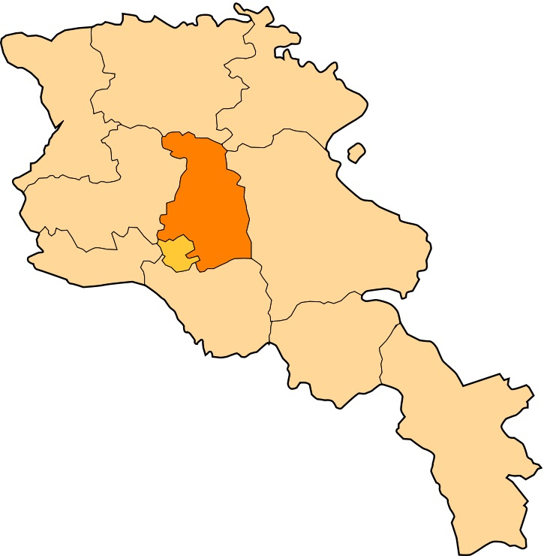

8. ՀՀ Կոտայքի մարզը գտնվում է Հայաստանի Հանրապետության կենտրոնական մասում, ծովի մակերևույթից մոտ 900-2500մ բարձրության վրա: Մարզի տարածքը կազմում է 2086 քառ. կմ, որը ՀՀ տարածքի 7%-ն է: Սահմանակից է ՀՀ Տավուշի, Գեղարքունիքի, Լոռու, Արարատի, Արագածոտնի մարզերին և մայրաքաղաք Երևանին: Մարզն ընդգրկում է երեք տարածաշրջաններ՝ Հրազդանի, Աբովյանի և Նաիրիի: Համայնքների թիվը 67 է, որից քաղաքային` 7, գյուղական` 60: Մարզկենտրոնը Հրազդան քաղաքն է:
9. Մարզի տարածքն ընդգրկում է Հրազդան գետի վերին և միջին ավազանն ու Մարմարիկ գետի ավազանն ամբողջությամբ: Հյուսիսից սահմանափակվում է Գութանասար, իսկ հյուսիս-արևելքից` Հատիսի լեռնազանգվածներով: Հարավ-արևմուտքում աստիճանաբար ցածրանալով` ձուլվում է Արարատյան դաշտին: Կոտայքի սարավանդն ընկած է Հրազդան գետի միջին հոսանքի ձախափնյա մասից մինչև Գեղամա լեռների արևմտյան ստորոտը: Հիմնական լեռնագրական միավորներն են Կոտայքի և Եղվարդի բլրաալիքային սարավանդները, Մարմարիկի վտակներով կտրտված Փամբակի լեռնաշղթայի լանջերը, Գեղամա լեռնաշղթայի լեռնաճյուղերն ու լավային հոսքերը: Տիրապետող են կիսաանապատային, լեռնատափաստանային լանդշաֆտները` համապատասխան բուսական և կենդանական աշխարհներով:
10. Մարզի տարածքով են հոսում Հրազդան, Մարմարիկ, Մեղրաձոր, Ծաղկաձոր, Դալար, Արջաձոր, ինչպես նաև Գետառ և Ազատ գետերը, որոնք ունեն ոռոգիչ նշանակություն: Ոռոգման համակարգում մեծ նշանակություն ունեն հատկապես Սևաբերդի, Մարմարիկի և Աղբյուրակի ջրամբարները, ինչպես նաև Ակնա լիճը (3032 մ բարձրություն), որով ջրարբիացվում են ամառային արոտավայրերը: Մարզը հարուստ է քաղցրահամ ջրերի աղբյուրներով (Գառնիի, Կաթնաղբյուրի, Սոլակի, Ալափարսի, Նուռնուսի, Արզականի, Գյումուշի, Մաքրավանի). առկա են 440 բնաղբյուրներ և 200-ից ավելի խորքային հորեր։
11. Կլիմայական գոտին խառն է, իսկ աշխարհագրական դիրքն, ընդհանուր առմամբ, նպաստավոր: Մարզը սահմանամերձ չէ և ըստ բնակլիմայական պայմանների բաժանվում է լեռնային և բարձր լեռնային գոտիների: Մարզում ըստ բարձունքային գոտիականության հանդիպում են հանրապետության տարածքին բնորոշ կլիմայի գրեթե բոլոր տեսակները: Արևափայլքի տարեկան տևողությունը տատանվում է 1920 ժամից մինչև 2400 ժամի սահմաններում: Տարվա ամպամած օրերի միջին թիվը կազմում է 75: Օդի միջին ջերմաստիճանը հունվարին -7.9°C-ից մինչև -19.8°C է, հուլիս-օգոստոսին՝ 13.0-25.4°C: Օդի նվազագույն ջերմաստիճանը դիտվել է Հրազդանում (-31°C), առավելագույնը՝ Եղվարդում (32°C): Տեղումների տարեկան քանակը տատանվում է 310 մմ-ից մինչև 726 մմ: Տեղումների առավելագույն մասը դիտվում է ապրիլին, նվազագույնը՝ օգոստոսին: Աշնանը դիտվում է առատ տեղումների երկրորդ շրջանը: Մարզի բնակլիմայական պայմանները (մեղմ կլիմա, թթվածնով հարուստ լեռնային մաքուր օդ, հանքային բուժիչ ջրեր, անտառներ, դեղաբույսերով հարուստ լեռնաշխարհ) չափազանց նպաստավոր են բնակչության հանգստի կազմակերպման, առողջության վերականգնման և զբոսաշրջության զարգացման համար:
12. ՀՀ Կոտայքի մարզի գյուղատնտեսական հողատեսքերն ընդգրկում են մարզի ընդհանուր տարածքի 74.1 %-ը (154 584.3 հա), որոնք կազմում են Հանրապետության գյուղատնտեսական նշանակության հողերի 7.6 %-ը: Մարզի գյուղատնտեսական հողատեսքերի մեջ մեծ կշիռ ունեն արոտավայրերը (51.1%) և վարելահողերը (24.4%), որոնք համապատասխանաբար կազմում են Հանրապետության արոտավայրերի 7.5%-ը և վարելահողերի 8.5%-ը։
Մարզի ընդհանուր անտառային ֆոնդը կազմում է 22907.5 հա կամ մարզի տարածքի 11.0 %-ը, որը ՀՀ Կոտայքի տարածքի համեմատ համարժեք է հանրապետության ցուցանիշին (11.2%)։ Մարզի անտառները լեռնային են, ունեն ընդգծված հողապաշտպան, ջրապաշտպան և կլիմայակարգավորիչ նշանակություն, ինչպես նաև աչքի են ընկնում բուսական տեսակների բազմազանությամբ։ Հանրապետության բնության հատուկ պահպանվող տարածքների (այդ թվում` արգելավայրեր, բնության հուշարձաններ) 2.6 %-ը (8694.3 հա) գտնվում է ՀՀ Կոտայքի մարզում, որը կազմում է մարզի տարածքի շուրջ 4.2%-ը:
13. Մարզը հարուստ է օգտակար հանածոների պաշարներով: Առկա են ոսկու, ալյումինի, պղինձ- մոլիբդենի, երկաթի, պեռլիտի, մարմարի, գրանիտի, լիթոիդային պեմզայի, նեֆելինային սիենիտների, անդեզիտաբազալտների, հրաբխային խարամների, քարաղի, զանազան շինարարական նյութերի 60 հանքավայրեր, որոնցից շահագործվում է 32-ը՝ 28 տնտեսվարողների կողմից: Հանքավանի գոտում կան պաշարներով հարուստ 3 հանքավայրեր՝ Դամլիկի օբսիդիանի (Հանքավանի վանակատի), Մայմեխի մարմարի և Թեժսարի նեֆելինային սիենիտի, որոնք համապատասխան ներդրումների դեպքում կունենան շահագործման լայն հեռանկարներ: Մարզում առկա են հանքային ջրերի 3 խոշոր հանքավայրեր՝ Բջնիի, Արզնիի և Հանքավանի, որոնք բուժական նպատակներով օգտագործելու մեծ հնարավորություններ ունեն: Նշված հանքավայրերից առաջին երկուսը շահագործվում են թերծանրաբեռնվածությամբ, իսկ Հանքավան հանքային ջրի նկատմամբ դեռևս հետաքրքրություն չկա: Մարզում օգտակար հանածոների արդյունահանման նպատակով տրամադրված է երկրաբանական ուսումնասիրության թույլտվություն 1 ստորգետնյա պահեստ-կայանի և 2 ոչ մետաղական հանքավայրի:
14. ՀՀ Կոտայքի մարզում բնական աղետներից առավել վտանգ են ներկայացնում երկրաշարժերը, սողանքները, սելավները, գարնանային վարարումների հետևանքով առաջացած ջրհեղեղները, քարաթափվածքները, ուժեղ քամիները, կարկուտը, ցրտահարությունը, մերկասառույցը, ձնաբուքը, մառախուղը, երաշտները և անտառային հրդեհները։ Մարզի տարածքում ավտոճանապարհներին սպառնացող քարաթափումները գտնվում են Երևան-Սևան մայրուղու 37-րդ կմ, Հրազդան-Բջնի, Չարենցավան-Արգել, Արզնի-Նոր Գեղի, Ողջաբերդ-Գառնի-Գեղարդ հատվածներում, առկա սողանքային գոտիներից առավել ակտիվ և վտանգավոր գոտիները գտնվում են հիմնականում Ողջաբերդի, Հացավանի, Հանքավանի տարածքներում։

3.2 ԺՈՂՈՎՐԴԱԳՐԱԿԱՆ ԻՐԱՎԻՃԱԿ
15. ՀՀ Կոտայքի մարզի մշտական բնակչությունը կազմում է 253900 մարդ (2016թ. հունվարի 1-ի տվյալներով), որից՝ քաղաքային` 137900 մարդ (54.3%), գյուղական` 116000 մարդ (45.7%): Մարզի բնակչությունը կազմում է հանրապետության բնակչության 8.5%-ը: Ազգաբնակչության 98.1 %-ը հայեր են: Մարզում բնակվում են նաև ազգային փոքրամասնությունների ներկայացուցիչներ` հիմնականում եզդիներ, ասորիներ, քրդեր, հույներ և այլն:
Գծանկար 1. ՀՀ Կոտայքի մարզի մշտական բնակչության թվաքանակը՝ ըստ տարածաշրջանների 2016թ. հունվարի 1-ի դրությամբ (հազար մարդ)
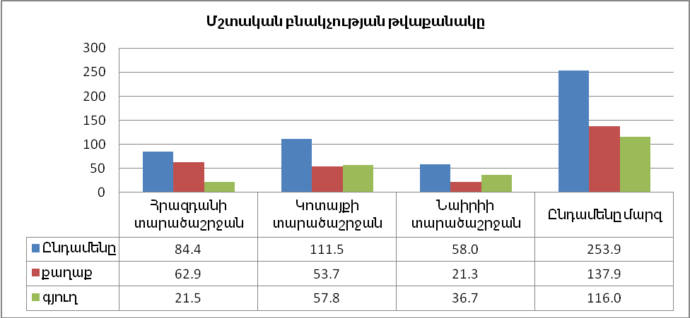
Աղբյուրը՝ ԱՎԾ, ՀՀ մշտական բնակչության թվաքանակը 2016թ. հունվարի 1-ի դրությամբ, էջ 5 (http://armstat.am/file/article/nasel_01.01.2016.pdf )
Գծանկար 2. ՀՀ Կոտայքի մարզի մշտական բնակչության սեռատարիքային կազմը 2016թ. հունվարի 1-ի դրությամբ (%)
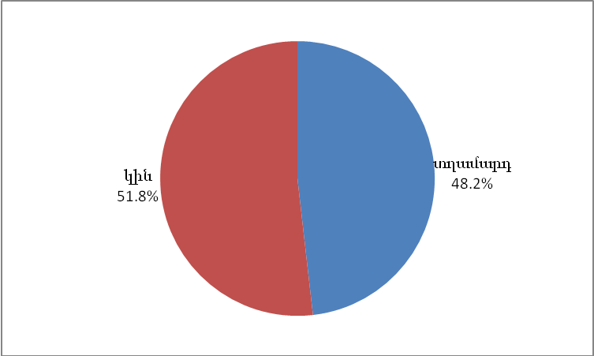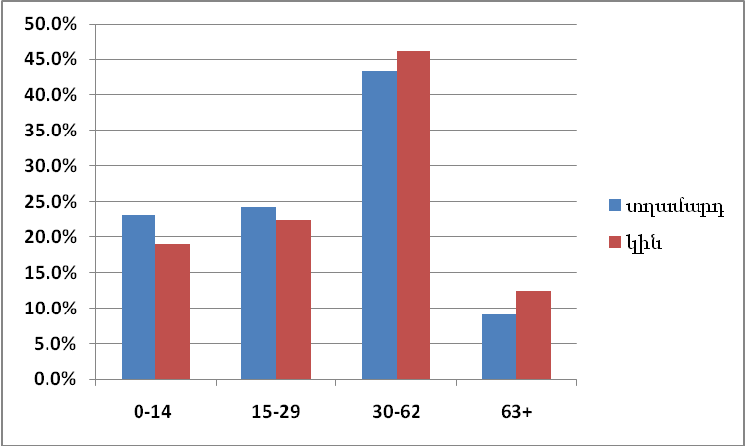
Աղբյուրը՝ ԱՎԾ, Հայաստանի Հանրապետության մարզերը և Երևան քաղաքը թվերով, 2016 (http://armstat.am/file/article/demog_2016_2.pdf)
16. Մարզի մշտական բնակչության 48.2%-ը կազմում են տղամարդիկ, 51.8%-ը՝ կանայք: Մարզի բնակչության կառուցվածքում գերակշռում են 30-62 տարեկանները (44.8%), ընդ որում տղամարդկանց կազմում նրանց մասնաբաժինը 43.4% է, կանանց կազմում՝ 46.1%, իսկ երիտասարդները (15-29 տարեկան) կազմում են ազգաբնակչության 23.3%-ը, համապատասխանաբար՝ տղամարդիկ՝ 24.3 %, կանայք՝ 22.4 %: 2016 թվականի առաջին կեսին ծնունդներն ըստ սեռերի ՀՀ Կոտայքի մարզում կազմել է 107 տղա, 100 աղջիկ:
Աղյուսակ 1. ՀՀ, Կոտայքի և Լոռու մարզերի մշտական բնակչության թվաքանակը 2011-2016թթ., տարեսկզբի դրությամբ (մարդ)
 | 2011թ.¹ | 2012թ. | 2013թ. | 2014թ. | 2015թ. | 2016թ. | 2011-2016թթ. բնակչության թվաքանակի փոփոխությունը %
ՀՀ | 3018900 | 3021400 | 3026900 | 3017100 | 3010600 | 2998600 | 99.3
Կոտայք | 254400 | 254600 | 255300 | 255000 | 255000 | 253900 | 99.8
Լոռի | 235500 | 235600 | 234700 | 230800 | 228000 | 225000 | 95.5

¹2011թ. մարդահամարի տվյալներով: Աղբյուրը՝ ԱՎԾ, Հայաստանի ժողովրդագրական ժողովածու 2016, Հայաստանի Հանրապետության մարզերը և Երևան քաղաքը թվերով, 2016: http://armstat.am/file/article/demog_2016_2.pdf
17. 2011թ-2016թթ. ժամանակահատվածում ՀՀ Կոտայքի մարզի մշտական բնակչության թվաքանակը նվազել է 0.2%-ով, իսկ ՀՀ Լոռու մարզինը՝ 4.5%-ով: Նշված ժամանակահատվածում հանրապետության մշտական բնակչության թվաքանակը նվազել է 0.7 %-ով:
18. Հայաստանի մշտական բնակչության խտությունը 01.01.2016թ. դրությամբ մեկ քառակուսի կիլոմետրի վրա կազմել է 101 մարդ (հաշվարկված է մշտական բնակչության թվաքանակի ցուցանիշով): ՀՀ Կոտայքի մարզի բնակչության խտությունը բարձր է հանրապետության միջինից (122), ինչը վկայում է այն մասին, որ ՀՀ Կոտայքի մարզը համեմատաբար խիտ է բնակեցված: Իսկ ՀՀ Լոռու մարզի բնակչության խտության ցուցանիշը միջինից ցածր է՝ մեկ քառակուսի կիլոմետրի վրա կազմել է 59 մարդ:
Գծանկար 3. ՀՀ, Կոտայքի և Լոռու մարզերի բնակչության խտությունը 2015թ. (մարդ/1կմ²)
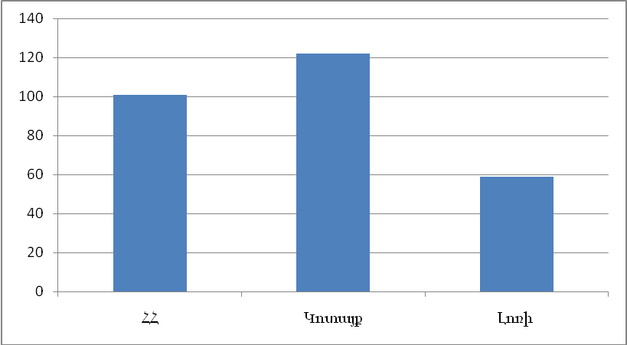
Աղբյուրը՝ ԱՎԾ, Հայաստանի Հանրապետության մարզերը և Երևան քաղաքը թվերով, 2016, էջ 18: http://armstat.am/am/?nid=82&id=1847
19. Մարզի տարածաշրջաններից համեմատաբար նոսր է բնակեցված Հրազդանի տարածաշրջանը. խտությունը 1 քառ կմ-ի վրա կազմում է 91 մարդ, իսկ Նաիրիի և Աբովյանի տարածաշրջաններում այդ ցուցանիշը կազմել է համապատասխանաբար՝ 161 և 140:
Գծանկար 4. ՀՀ, Կոտայքի և Լոռու մարզերի բնակչության բնական հավելաճի հիմնական ցուցանիշները 2013-2015թթ. (1000 բնակչի հաշվով)
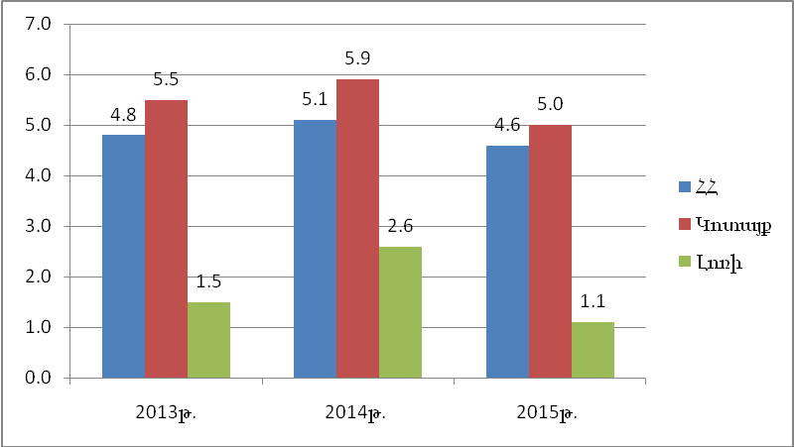
Աղբյուրը՝ ԱՎԾ, ՀՀ մարզերը և Երևան քաղաքը թվերով, 2016, http://armstat.am/file/article/marz_2016_8.pdf
20. 2015թ. բնական հավելաճի ցուցանիշը (1000 բնակչի հաշվով) հանրապետությունում կազմել է 4.6, իսկ ՀՀ Կոտայքի մարզում ՝ 5.0, ՀՀ Լոռու մարզում այդ ցուցանիշը բավականին ցածր է՝ 1.1: 2015թ.-ին 2013թ.-ի համեմատ բնակչության բնական աճը նվազել է թե՛ հանրապետությունում, և թե՛ մարզերում:
21. Ըստ ՀՀ 2011թ. մարդահամարի արդյունքների Կոտայքի մարզի բնակչության կրթական մակարդակն ունի հետևյալ պատկերը՝ բարձրագույն կրթություն ունեցողներ՝ 14.2%, միջին մասնագիտական՝ 15.8%, նախնական մասնագիտական՝ 3.8%, միջնակարգ՝ 40.2%, հիմնական՝ 11.5 %, տարրական՝ 8.4% և չունի տարրական կրթություն՝ 6.1 %: Քաղաքներում գյուղերի համեմամատ բարձր է բարձրագույն կրթության մակարդակը՝ 66%-ով, միջին մասնագիտական կրթության մակարդակը՝ 60%-ով:
22. Ըստ տնային տնտեսությունների կենսապայմանների ամբողջացված հետազոտության արդյունքների՝ 2012-2015թթ. 3 ամիս և ավելի տևողությամբ ՀՀ-ից մեկնած և 2015 թվականի դրությամբ դեռևս չվերադարձած 15 և բարձր տարիքի միգրանտ անդամների գնահատված միջին տարեկան թվաքանակը կազմել է շուրջ 22 հազ. մարդ, ընդ որում միգրացիոն գործընթացներում ներգրավված միգրանտների 9%-ը՝ ՀՀ Կոտայքի մարզից է, իսկ 16.2 %-ը ՀՀ Լոռու մարզից:

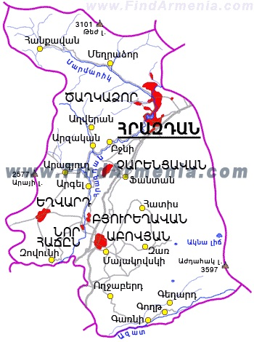
3.3 ՔԱՂԱՔԱՅԻՆ ԶԱՐԳԱՑՈՒՄ

23. ՀՀ Կոտայքի մարզն ունի 7 քաղաքային համայնքներ՝ Հրազդան, Աբովյան, Չարենցավան, Եղվարդ, Բյուրեղավան, Ծաղկաձոր և Նոր Հաճն: Մարզի 6 քաղաքային համայնքներն ունեն արդյունաբերական ուղղվածություն, իսկ Ծաղկաձորը համարվում է հանգստյան ու առողջարանային կենտրոն:
24. Հրազդան քաղաքը հանդիսանում է ՀՀ Կոտայքի մարզկենտրոնը: Գտնվում է Երևան-Սևան մայրուղու հարևանությամբ, Երևան քաղաքից 43 կմ հեռավորության վրա: Հրազդան քաղաքը հիմնվել է 1959 թվականին 7 գյուղերի բազայի վրա: Բնակչության թվաքանակը 2016թ. հունվարի 1-ի դրությամբ կազմել է 41170 մարդ: Այստեղ է բնակվում մարզի քաղաքային բնակչության 29.9%-ը, որը կազմում է մարզի ընդհանուր բնակչության 16.2%-ը: Վերջին 3 տարիներին Հրազդան քաղաքի բնակչությունը նվազել է 600-ով: Վարչական տարածքը կազմում է 15 343.72 հա, որից գյուղատնտեսական նշանակության հողեր՝ 11 053 հա, արտադրական՝ 428.19 հա, բնակավայրերի՝ 1 701 հա: Բնակավայրերի հողերից 220.81 հա հասարակական նշանակության հողեր են, 240.3 հա՝ բազմաբնակարանային ֆոնդի, 725.61 հա՝ տնամերձ հողամասեր: Հրազդանում առկա են 302 բազմաբնակարան բնակելի շենքեր և 3388 անհատական բնակելի տներ: Քաղաքը կառուցապատումով համարվում է գծային քաղաք, որի փռվածությունը կազմում է 12 կմ: Քաղաքը նախկինում համարվել է խոշոր արդյունաբերական կենտրոն, ներկայում գործում են «ՀրազՋԷԿ», «Հրազդան ցեմենտ» գործարանները և նախկինում «Հրազդանմեքենա» գործարանի արտադրական տարածքներում՝ մասնավոր, պետական կազմակերպություններ: Հրազդանը համարվում է հանրապետության 4-րդ քաղաքը: Քաղաքում գործում է պետական քոլեջ, հումանիտար ինստիտուտ, բժշկական ուսումնարան: Քաղաքով են անցնում դեպի Ծաղկաձոր և դեպի Հանքավանի հանգստյան գոտիներ տանող ճանապարհները: Քաղաքով է անցնում Հրազդան գետը, որի վրա կառուցված է Աղբյուրակի ջրամբարը: Քաղաքի հիմնախնդիրներն են՝ չգործող արդյունաբերական կազմակերպությունները, 1 բազմաբնակարան շենք, հանրակացարան և 11 անհատական բնակելի շենքեր ունեն 4-րդ աստիճանի վնասվածություն, բազմաբնակարան շենքերից 8 հարթ և 3 թեք տանիքներ ունեն կապիտալ վերանորոգման կարիք, շենքերի 221 վերելակներից 117-ը չի գործում: Կարիք կա բակային տարածքների ասֆալտապատման:
25. Աբովյան քաղաքը հիմնադրվել է 1963 թվականին: Գտնվում է Հրազդանից 36 կմ, իսկ Երևանից՝ 10 կմ հեռավորության վրա: Աբովյան քաղաքի հարևանությամբ է անցնում Երևան-Սևան մայրուղին: 2016թ. հունվարի 1-ի դրությամբ բնակչության թվաքանակը կազմել է 44417 մարդ: Այստեղ է բնակվում մարզի քաղաքային բնակչության 32.2%-ը, որը կազմում է մարզի ընդհանուր բնակչության 17.5%-ը: Վերջին 3 տարիներին բնակչության թվաքանակը աճել է 400-ով: Վարչական տարածքը կազմում է 1112 հա, որից արդյունաբերական հողեր՝ 93 հա, գյուղատնտեսական՝ 107 հա, բնակելի՝ 327 հա, որից տնամերձ՝ 116 հա, հասարակական՝ 342 հա: Քաղաքն ունի 320 բազմաբնակարան և 915 անհատական բնակելի տներ: Քաղաքը նախկինում համարվել է խոշոր արդյունաբերական կենտրոն: Գործում են սննդամթերքի, խմիչքների, դեղերի և դեղագործական ապրանքների, ինչպես նաև օրգանական պարարտանյութերի արտադրության, հանքարդյունաբերական տեխնիկայի ներմուծման, շինարարական կազմակերպություններ: Քաղաքում է գտնվում Տուբերկուլյոզի դեմ պայքարի ազգային կենտրոնը: Քաղաքում գործում են պետական ճարտարագիտական քոլեջը, պետական էներգետիկական քոլեջը, Լ. Օրբելու անվան համալսարանը և բժշկական ուսումնարանը: Քաղաքի հիմնախնդիրներն են՝ չգործող հետինդուստրիալ տարածքները, 2 հանրակացարաններ ունեն 4-րդ աստիճանի վնասվածություն, 5 բազմաբնակարան շենքերի տանիքներ ունեն կապիտալ վերանորոգման կարիք, ինչպես նաև կարիք կա արտաքին ջրահեռացման 900 գմ ցանցի կառուցման:
26. Չարենցավանը քաղաքի կարգավիճակ ստացել է 1961 թվականին, իսկ անվանակոչվել է 1967 թվականին: Քաղաքը գտնվում է Հրազդան գետի ափին՝ Երևանից 35 կմ հեռավորության վրա: Քաղաքի մոտակայքով է անցնում Երևան-Սևան միջպետական ճանապարհը: Բնակչության թվաքանակը 2016թ. հունվարի 1-ի դրությամբ կազմել է 20490 մարդ: Չարենցավանում բնակվում է մարզի քաղաքային բնակչության 14.9%-ը, որը կազմում է մարզի ընդհանուր բնակչության 8.0 %-ը: Վերջին տարիներին քաղաքի բնակչության թվաքանակը գրեթե չի փոփոխվել: Վարչական տարածքը կազմում է 559.76 հա, որից արդյունաբերական հողեր՝ 208.68 հա, գյուղատնտեսական՝ 47.28 հա, բնակավայրերի հողեր՝ 229.84 հա, որից բնակելի և տնամերձ՝ 42.66 հա (որից՝ տնամերձ- 23.27 հա), հասարակական՝ 26.71 հա: Քաղաքն ունի 241 բազմաբնակարան շենքեր և 241 տնամերձ հողամասեր, որից կառուցապատված` 32 անհատական բնակելի տներ: Քաղաքը նախկինում եղել է խոշոր արդյունաբերական կենտրոն, որն ունեցել է 10 խոշոր, հանրապետական նշանակության գործարաններ: Գործում են հանքային ջրերի, հաստոցաշինական, ամրանների, պատրաստի մետաղե արտադրատեսակների (պողպատի և թուջի ձուլում) արտադրության գործարաններ: Քաղաքի հիմնախնդիրներն են՝ նախկին արդյունաբերական կազմակերպությունները, որոնց մեծ մասը չի գործում, բազմաբնակարան 65 շենքերի տանիքներ ունեն կապիտալ վերանորոգման կարիք: Կարիք կա բազմաբնակարան շենքերի ջրահեռացման և ընդհանուր արտաքին ջրահեռացման համակարգերի հիմնանորոգման, բակային տարածքների ասֆալտապատման:
27. Բյուրեղավանը քաղաքի կարգավիճակ ստացել է 1994 թվականին, իսկ անվանակոչվել է 1974 թվականին։ Քաղաքը գտնվում է ՀՀ Կոտայքի մարզի հարավ-արևմտյան հատվածում։ Հեռավորությունը Հրազդան քաղաքից 43 կմ է, մայրաքաղաք Երևանից՝ 20 կմ: 2016թ. հունվարի 1-ի դրությամբ բնակչության թվաքանակը կազմել է 9348 մարդ: Այստեղ է բնակվում մարզի քաղաքային բնակչության 6.8%-ը, որը կազմում է մարզի ընդհանուր բնակչության 3.7%-ը: Վերջին 3 տարիներին բնակչության թվաքանակը նվազել է 135-ով: Բյուրեղավան քաղաքի վարչական տարածքը կազմում է 372.48 հա., որից գյուղատնտեսական նշանակության հողեր՝ 6.16 հա: Բնակավայրերը զբաղեցնում են 228.45 հա., արդյունաբերական, ընդերքօգտագործման և այլ արտադրական նշանակության օբյեկտները` 111.42 հա, էներգետիկայի, տրանսպորտի, կապի և կոմունալ ենթակառուցվածքների օբյեկտները` 9.94 հա., հատուկ պահպանվող տարածքները` 5.52 հա, ջրային հողերը` 1.46 հա, պետական սեփականություն հանդիսացող հողերը` 9.53 հա տարածքներ։ Քաղաքն ունի 63 բազմաբնակարան շենքեր և 108 անհատական բնակելի տներ: Քաղաքում գործում են ալկոհոլային խմիչքների, հանքային ջրերի, սննդամթերքի, գաջի, քարի մշակման, օճառի, ապակե տարաների արտադրական կազմակերպություններ, հացի, հրուշակեղենի, մետաղապլաստե դռների և լուսամուտների, կահույքի արտադրություններ: Գործում է նախնական մասնագիտական կրթության մեկ հաստատություն, երեխաների խնամքի և պաշտպանության գիշերօթիկ 1 հաստատություն: Քաղաքի հիմնախնդիրներն են՝ մշակույթի տան, բազմաբնակարան շենքերի տանիքների կապիտալ վերանորոգումը, ինչպես նաև քաղաքի բակային տարածքների բարեկարգումն ու ասֆալտապատումը, ոռոգման ցանցի հիմնանորոգումն ու վերակառուցումը:
28. Եղվարդը քաղաքի կարգավիճակ ստացել է 1995 թվականին: Քաղաքը գտնվում է Երևանից 12 կմ, իսկ Հրազդան քաղաքից՝ 39 կմ հեռավորության վրա: Եղվարդ քաղաքի գլխավոր հատակագիծը հաստատվել է 2007 թվականին: Բնակչությունը 2016թ. հունվարի 1-ի դրությամբ կազմել է 11880 մարդ: Եղվարդում է բնակվում մարզի քաղաքային բնակչության 8.6%-ը, որը կազմում է մարզի ընդհանուր բնակչության 4.7%-ը: Վերջին տարիներին բնակչության թվաքանակը գրեթե չի փոփոխվել: Վարչական տարածքը կազմում է 6831.12 հա, որից արդյունաբերական նշանակության՝ 104.91 հա, գյուղատնտեսական՝ 5 612.37 հա, բնակելի՝ 491.82 հա: Քաղաքն ունի 51 բազմաբնակարան բնակելի շենք: Գործում են սննդամթերքի, կաթնամթերքի, կոնյակի և գինու, կաշվե արտադրատեսակների, մարզակոշիկների կազմակերպություններ: Քաղաքի հիմնախնդիրներն են՝ հետինդուստրիալ տարածքները, բազմաբնակարան 5 շենքերի տանիքներ ունեն կապիտալ վերանորոգման կարիք, բակային տարածքները՝ ասֆալտապատման:
29. Նոր Հաճն քաղաքը հիմնադրվել է 1953 թվականին: Քաղաքը գտնվում է Հրազդանից 37 կմ հեռավորության վրա: 2016թ. հունվարի 1-ի դրությամբ բնակչության թվաքանակը կազմել է 9352 մարդ: Այստեղ է բնակվում մարզի քաղաքային բնակչության 6.8%-ը, որը կազմում է մարզի ընդհանուր բնակչության 3.7%-ը: Վերջին տարիներին քաղաքի բնակչության թվաքանակը չի փոփոխվել: Վարչական տարածքը կազմում է 220.52 հա, որից արդյունաբերական՝ 22.38 հա, բնակելի՝ 187.66 հա, որից տնամերձ՝ 67.28 հա, հասարակական՝ 7.44 հա: Քաղաքն ունի 65 բազմաբնակարան և 139 անհատական բնակելի տներ: Նոր Հաճնում գործում են ադամանդի մշակման արտադրամասեր: Քաղաքի հիմնախնդիրներն են՝ բազմաբնակարան 6 շենքերի տանիքներ ունեն կապիտալ վերանորոգման կարիք, բազմաբնակարան շենքերի 4 վերելակներ չեն գործում, քաղաքային մարզադաշտն ունի կապիտալ վերանորոգման կարիք:
30. Ծաղկաձորը քաղաքի կարգավիճակ ստացել է 1984թվականին, իսկ վերանվանվել է 1947 թվականին: Քաղաքը գտնվում է Հրազդան քաղաքից 6 կմ հեռավորության վրա: Բնակչության թվաքանակը 2016թ. հունվարի 1-ի դրությամբ կազմել է 1214 մարդ: Այստեղ բնակվում է մարզի քաղաքային բնակչության ընդամենը 0.9%-ը, որը կազմում է մարզի ընդհանուր բնակչության 0.5%-ը: Վերջին տարիներին քաղաքի բնակչության թվաքանակը նվազել է 36-ով: Վարչական տարածքը կազմում է 1618,3 հա, որից արդյունաբերական՝ 111.42 հա, գյուղատնտեսական՝ 59.16 հա, բնակելի՝ 228.45 հա, որից տնամերձ՝ 31.75 հա, հասարակական՝ 19.77 հա հողատարածքներ: Քաղաքը հանդիսանում է հանգստի կազմակերպման և տուրիզմի զարգացման միջազգային կենտրոն, որի առավելությունը ծովի մակարդակից 2000 մ և ավելի բարձրության վրա սպորտի և մարմնամարզության կազմակերպումն է: Քաղաքում գործում են 36 հյուրանոցներ և հանգստյան տներ, որոնցից 10-ը համարվում են 5 աստղանի հյուրանոցներ: Վերջին 5 տարիներին զգալի ներդրումներ են կատարվել զբոսաշրջության ենթակառուցվածքների զարգացման, հյուրանոցային տնտեսության օբյեկտների կառուցման ուղղությամբ:
Գծանկար 5. Մարզի քաղաքների մշտական բնակչության թվաքանակը 2014-2016թթ.(հազար մարդ)
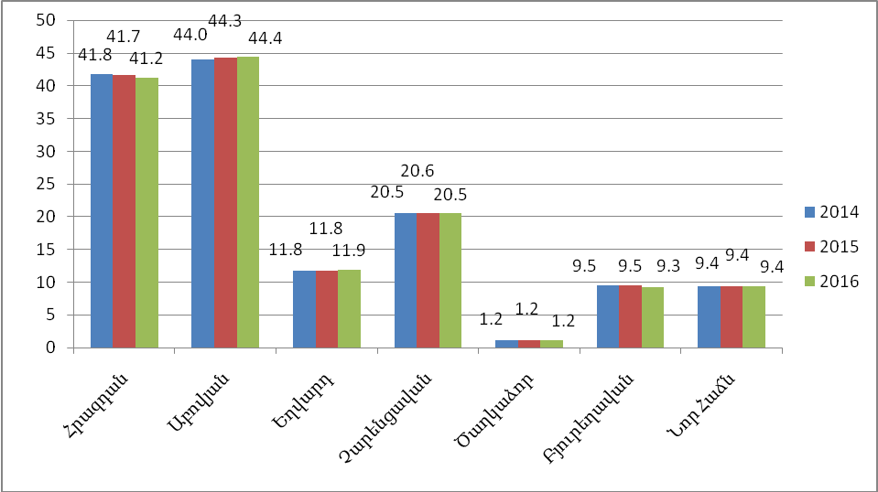 Աղբյուրը՝ ԱՎԾ, Հայաստանի Հանրապետության մարզերը և Երևան քաղաքը թվերով, 2016, էջ 19:
http://armstat.am/file/article/demog_2016_2.pdf

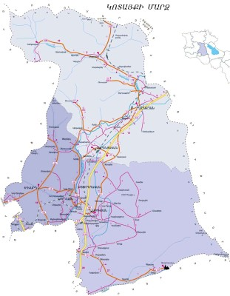
3.4 ՏՐԱՆՍՊՈՐՏ, ԿԱՊ ԵՎ ՏԵՂԵԿԱՏՎՈՒԹՅՈՒՆ

31. ՀՀ Կոտայքի մարզը գտնվում է հանրապետության կենտրոնական մասում, սահմանակից է 5 մարզերի և Երևան քաղաքի հետ, մարզկենտրոնից մինչև մայրաքաղաք հեռավորությունն ընդամենը 50 կմ է: Մարզով են անցնում Մ-4 Երևան-Սևան-Իջևան-Ադրբեջանի սահման և Բալահովիտ-Մասիս (Երևանը շրջանցող) միջպետական ճանապարհները (56.18կմ): Մարզի տարածքով են անցնում Երևան-Սևան-Շորժա (68 կմ) և Հրազդան-Իջևան (20 կմ) երկաթուղիները:
Գծանկար 6. Կոտայքի և Լոռու մարզերի մարզկենտրոնների հեռավորությունը Երևանից (կմ)
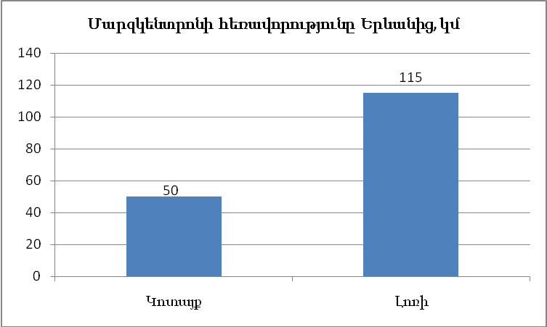
32. Մարզի ավտոճանապարհներին զգալի է նաև տարանցիկ երթուղիների թիվը: Մարզում բեռնափոխադրումները և ուղևորափոխադրումները հիմնականում իրականացվում են ավտոմոբիլային և երկաթուղային տրանսպորտի միջոցով: Ավտոմոբիլային փոխադրումները մարզում կազմում են ընդհանուր փոխադրումների շուրջ 95%-ը, ինչով և պայմանավորված է ավտոմոբիլային ճանապարհների գերակա դերը տնտեսությունում:
Աղյուսակ 2. Ներհամայնքային և միջհամայնքային ճանապարհների մատչելիությունն ըստ մարզերի և բնակչության թվի, 2015թ.
Մարզ | Ներհամայնքային հասանելիություն, րոպե | Միջհամայնքային և ներհամայնքային հասանելիություն, րոպե | Անհավասարությունը միջ և ներհամայնքային հասանելիության միջև, %
Կոտայք | 26 | 46 | 177%
Լոռի | 16 | 92 | 575%
Աղբյուրը՝ ՀՀ 2016-2025թթ.տարածքային զարգացման ռազմավարություն, էջ 18,
(https://www.e-gov.am/u_files/file/decrees/arc_voroshum/2016/07/ardzanagrayinNrq064.pdf)

33. Ներմարզային ուղևորափոխադրումները իրականացվում են հիմնականում միկրոավտոբուսներով (95%) և ավտոբուսներով (5%) մասնավոր ընկերությունների կողմից: Մարզում գործող 12 փոխադրող կազմակերպությունների միջոցով իրականացվում են 38 ներմարզային երթուղիների սպասարկման աշխատանքներ: Մարզի 3 քաղաքային համայնքներում ներհամայնքային ուղևորափոխադրումներ են կատարվում 6 երթուղիներով: Մարզի համայնքներից դեպի մայրաքաղաք գործում է 8 ավտոբուսային և 8 միկրոավտոբուսային, իսկ դեպի այլ մարզեր՝ 1 ավտոբուսային միջմարզային կանոնավոր երթուղիներ: Դեպի մարզկենտրոն ուղևորատար տրանսպորտը աշխատում է 10 րոպե հաճախականությամբ: Մարզի բնակչության ավելի քան 94%-ը օգտվում է կանոնավոր երթուղիներից:

Գծանկար 7. Կոտայքի և Լոռու մարզերի ավտոմոբիլային տրանսպորտի հիմնական ցուցանիշները 2013-2015թթ.
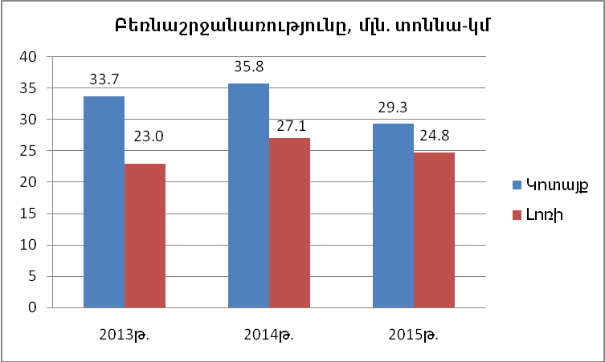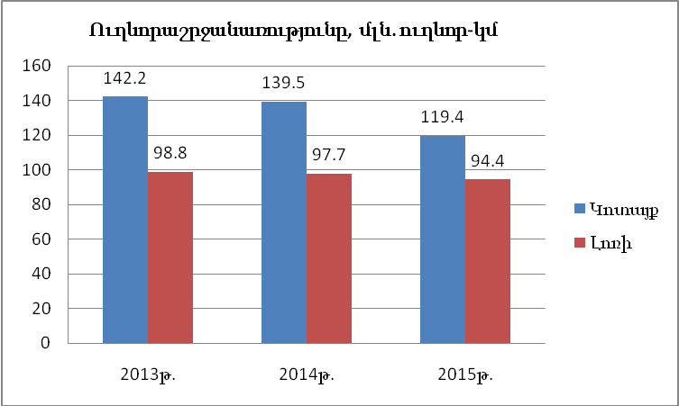
Աղբյուրը՝ ԱՎԾ, ՀՀ մարզերը և Երևան քաղաքը թվերով, 2016, էջ 53: http://armstat.am/file/article/marz_2016_13.pdf

34. ՀՀ Կոտայքի մարզում 2015թ. բեռնաշրջանառության ծավալը 2013թ. համեմատ նվազել է 13.1% -ով, իսկ ուղևորաշրջանառությանը՝ 16%-ով: Նույն ժամանակահատվածում ՀՀ Լոռու մարզում բեռնաշրջանառության ծավալն աճել է 7.8%-ով, իսկ ուղևորաշրջանառության ծավալը նվազել է 4.5%-ով: ՀՀ-ում բեռնաշրջանառության ծավալը 2015թ. աճել է 12%-ով, այնինչ ուղևորաշրջանառության ծավալը նվազել է 5,8%-ով:
35. Հեռահաղորդակցություն: Մարզի տարածքում բջջային հեռախոսակապը և շարժական ինտերնետ կապը ապահովվում է հանրապետություն գործող բոլոր օպերատորների կողմից, այն է՝ <<ԱրմենՏել>> ՓԲԸ (Beeline ապրանքանիշ), <<Ղ-Տելեկոմ>> ՓԲԸ (Վիվասելլ/ՄՏՍ ապրանքանիշ) և <<ՅՈՒՔՈՄ>> (Ucom ապրանքանիշ): Մարզի բնակավայրերը 100%-ով ապահովված են ինտերնետ ծածկույթով: Ինտերնետի որակը հիմնականում բավարար է: 2015թ-ին մարզի բնակչության 61%-ը, իսկ 2016թ–ին 72%-ն ունեցել է ինտերնետ կապ, այդ թվում՝ քաղաքային համայնքները՝ համապատասխանաբար 72% և 81%:
Բջջային օպերատորների ծածկույթի քարտեզը
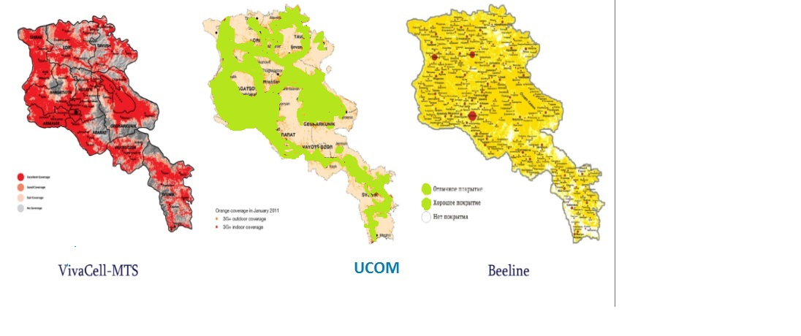
36. Մարզում լարային հեռախոսակապ ապահովում են ԱրմենՏելը և Ռոստելեկոմը՝ 48 համայնքներում: Մարզի բնակավայրերում գործում են «Հայփոստ» ՓԲԸ-ի 66 փոստային բաժանմունքներ:
37. Մարզի բոլոր համայնքների բնակչությունը հնարավորություն ունի բավարար որակով ընդունելու 10-ից ավելի հեռուստաալիք: Գործում է Կոտայք TV մարզային հեռուստաընկերությունը: Մարզի ամբողջ տարածքն ընդգրկված է թվային հեռուստահաղորդումների ծածկույթում: Հեռարձակվում է նաև Հանրային ռադիոն, որը հասանելի է մարզի բոլոր բնակավայրերում:

3.5 ՀԱՆՐԱՅԻՆ ԵՆԹԱԿԱՌՈՒՑՎԱԾՔՆԵՐ
38. ՀՀ Կոտայքի մարզի ընդհանուր օգտագործման ճանապարհային ցանցի երկարությունը կազմում է 579.48 կմ, (որից՝ միջպետական` 56.18 կմ, հանրապետական` 274.8 կմ, մարզային (տեղական) նշանակության ավտոճանապարհներ` 250.3 կմ):
Աղյուսակ 3. Կոտայքի մարզում ճանապարհային ցանցի խտությունը
Նշանակություն | Երկարությունը  (կմ) | Խտությունը 1կմ. ք հաշվով  (կմ /կմ ք) | Խտությունը 10 000 բնակչի հաշվով,  (կմ/10 000 բնակիչ)
Միջպետական | 56.18 | 0.027 | 2.2
Հանրապետական | 274.8 | 0.132 | 10.8
Մարզային (տեղական) | 250.3 | 0.12 | 9.8
Ընդհանուր | 579.48 | 0.278 | 22.8
Աղբյուրը՝ ՀՀ Կոտայքի մարզպետարան
39. Մարզով անցնող միջպետական ճանապարհները գտնվում են լավ վիճակում, իսկ հանրապետական ճանապարհների 90%-ը լավ վիճակում է, 10%-ը՝ վատ: Մարզային (տեղական) ճանապարհներից 94.9կմ-ը (37.7%) լավ վիճակում է, 65.7կմ–ը՝ ( 26.9%) բավարար և 90.2կմ-ը՝ (35.4%) վատ վիճակում: Ավտոճանապարհներին բացակայում են մեծ թվով ճանապարհային նշաններ, որոնց տեղադրումը կնպաստի ճանապարհատրանսպորտային վթարների նվազեցմանը: Ինչպես նաև գործող հանգստյան գոտիներում (Ծաղկաձոր, Աղվերան, Հանքավան) զբոսաշրջության զարգացման համար խիստ անհրաժեշտություն է բարեկարգ ճանապարհների առկայությունը:
40. Մարզի տարածքով են անցնում Երևան-Սևան-Շորժա երկաթուղու 68 կմ հատվածը և Հրազդան-Իջևան երկաթուղու 20 կմ հատվածը:
Աղյուսակ 4. Կոտայքի մարզում երկաթուղային ցանցի խտությունը
Նշանակություն | Քանակ | Խտությունը 1կմ. ք հաշվով  (կմ /կմ ք) | Խտությունը 10 000 բնակչի հաշվով,  (կմ/10 000 բնակիչ)
Երկաթուղու երկարությունը (կմ) | 88 | 0.04 | 3.5
Կայարաններ | 15 | - | -
Աղբյուրը՝ ՀՀ Կոտայքի մարզպետարան
41. Ջրի, կեղտաջրերի և կոշտ թափոնների կառավարման ենթակառուցվածքներ։ Մարզի բնական կարևոր հարստություններից են խմելու ջրի մեծ պաշարները, որոնք գերազանցում են մարզի բնակչության անհրաժեշտ պահանջարկը: Խմելու ջրի պաշարների 1/3-ը օգտագործվում է մարզի և Երևան քաղաքի բնակչության կողմից, իսկ մնացած մասը հոսում է դեպի ջրային ավազան (գետեր, լճեր), որը կոյուղաջրերի կառավարման բացակայության պատճառով խառնվում է իրար՝ առաջացնելով էկոլոգիական բազմաթիվ խնդիրներ:
Աղյուսակ 5. Ջրառն ըստ ՀՀ մարզերի և Երևան քաղաքի, 2015թ. (մլն.մ³)
 |  | Ջրառը | որից` ստորգետնյա ջրաղբյուրներից
Կոտայք |  | 268.3 | 37.1
Լոռի |  | 53.6 | 38.6
ՀՀ |  | 3 271.7 | 1 304.5
Աղբյուրը՝ ԱՎԾ, ՀՀ մարզերը և Երևան քաղաքը թվերով, 2016, (http://armstat.am/am/?nid=81&id=1834 )

Աղյուսակ 6. Ջրօգտագործման և կորուստների ծավալները 2015թ. (մլն.մ³)
 | Ջրօգտա-գործումը | այդ թվում` ըստ նշանակության |  |  | Կորուստները տրանզիտային տեղափոխման ժամանակ
 | Ջրօգտա-գործումը | խմելու | արդյունաբերություն, կոմունալ տնտեսություն և շինարարություն | գյուղատնտեսություն, ձկնաբուծություն և անտառտնտեսություն | Կորուստները տրանզիտային տեղափոխման ժամանակ
Կոտայք | 169.6 | 10.2 | 3.1 | 156.3 | 98.7
Լոռի | 20.2 | 5.6 | 9.1 | 5.5 | 33.4
ՀՀ | 2 533.1 | 96.5 | 153.3 | 2 283.3 | 738.6
Աղբյուրը՝ ԱՎԾ, ՀՀ մարզերը և Երևան քաղաքը թվերով, 2016, (http://armstat.am/am/?nid=81&id=1834 )

Գծանկար 8. Կոտայքի և Լոռու մարզերի ջրմուղի ցանցերի միագիծ երկարությունը 2015թ. (կմ)
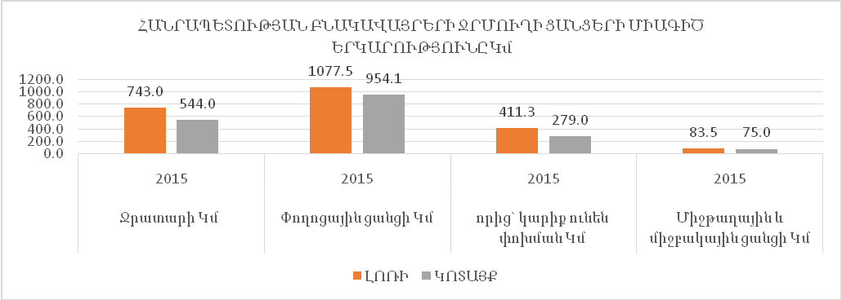
Աղբյուրը՝ ԱՎԾ, ՀՀ մարզերը և Երևան քաղաքը թվերով, 2016, (http://armstat.am/am/?nid=81&id=1834 )

42. Մարզի համայնքների 97%-ն ունի կայուն ջրամատակարարում: 48 համայնքներում ջրամատակարարման և ջրահեռացման համակարգերի շահագործումն իրականացվում է <<Վեոլիաջուր>> ՓԲԸ-ի համապատասխան տեղամասերի կողմից, որոնք սպասարկում են բնակչության 86.6%-ին, իսկ մնացած համայնքներում` համայնքապետարանների կողմից: Մարզի բնակչության 82%-ն ունի 8 և ավելի ժամ ջրամատակարարում:
43. Մարզի համայնքներում ջրամատակարարումն իրականացվում է բաց աղբյուրներից, կապտաժներից՝ ինքնահոս և մեխանիկական եղանակներով: Չնայած կատարված աշխատանքներին, կան դեռևս լուծում պահանջող հիմնախնդիրներ՝ Լեռնանիստ համայնքը չունի ջրամատակարարման ցանց:
44. Մարզի 29 համայնքներում գոյություն ունեն կոյուղու հեռացման գործող համակարգեր, որոնք սպասարկում են մարզի բնակչության 53%-ին: Ներկայումս մարզի կոյուղու համակարգ ունեցող բոլոր բնակավայրերի կոյուղագծերը գտնվում են անմխիթար վիճակում և միացված են հոսող գետերին, ջրամբարներին: Հրազդանի տարածաշրջանում առկա է կեղտաջրերի մաքրման չգործող կայան, որը մինչև 1992թ-ը իրականացրել է Ծաղկաձորի, Հանքավանի և Հրազդանի կոյուղաջրերի կենսաբանական մաքրում:
Գծանկար 9. Կոտայքի և Լոռու մարզերի կոյուղու համակարգի միագիծ երկարությունը /կմ/ 2015թ.
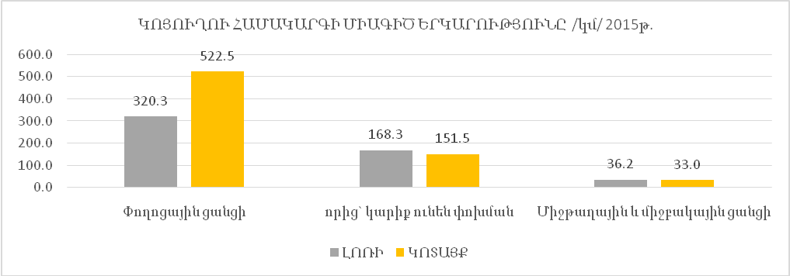
Աղբյուրը՝ ԱՎԾ, ՀՀ մարզերը և Երևան քաղաքը թվերով, 2016, (http://armstat.am/am/?nid=81&id=1834 )

Գծանկար 10. Կոտայքի և Լոռու մարզերի կոյուղի բաց թողնված կեղտաջրերի ծավալը 2011-2015թթ. /մլն մ³/
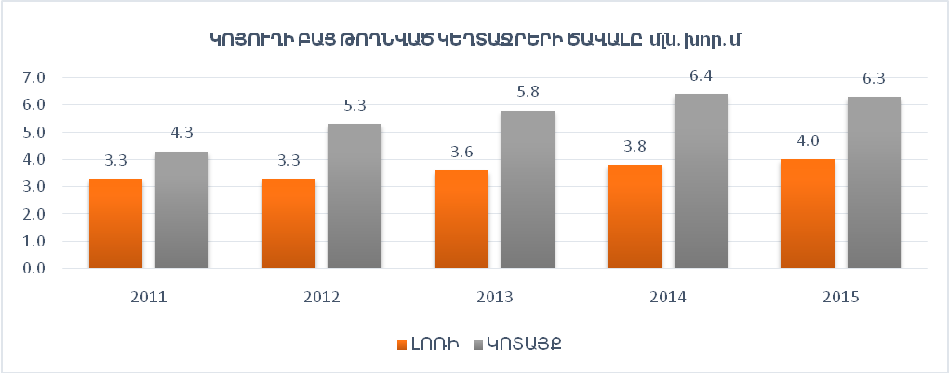
Աղբյուրը՝ ԱՎԾ, ՀՀ մարզերը և Երևան քաղաքը թվերով, 2016, (http://armstat.am/am/?nid=81&id=1834 )
45. Մարզի բոլոր քաղաքներն ունեն աղբահանության համար նախատեսված մասնագիտացված մեքենաներ, որոնցով սպասարկում են մարզի բնակչության 54.3%-ին: Աղբահանություն կազմակերպող համայնքներում հավաքված աղբը տեղափոխվում է բաց աղբավայրեր:
46. 2016թ. մեկնարկել է ՀՀ Կոտայքի և Գեղարքունիքի մարզերի կոշտ կենցաղային թափոնների կառավարում ծրագիրը. արդեն կազմավորվել է կառուցվող աղբավայրի կառավարման կազմակերպությունը և ընտրվել է աղբավայրի կառուցման խորհրդատուն: Գործարանի կառուցումից հետո հնարավորություն կստեղծվի վերամշակել աղբավայրում տեղադրված աղբը՝ համաշխարհային նորմերին համապատասխան:
47. Էներգետիկ ենթակառուցվածքներ: Մարզով են անցնում մագիստրալ գազատարեր, առկա են գազի ստորգետնյա պահեստարաններ: 2016 թվականի հունվարի 1-ի դրությամբ մարզի 67 համայնքներից գազաֆիկացված է 62-ը, որտեղ բնակվում են մարզի բնակչության 98.6%-ը: Գազաֆիկացված չեն Հանքավան, Սևաբերդ, Ողջաբերդ, Սարալանջ, Բուժական համայնքները, այս համայնքներում բնակվում են մարզի բնակչության 1.4%-ը: Նշված համայնքներից Հանքավան համայնքի գազաֆիկացումը կնպաստի Հանքավանի ջրամբարի հարակից և համայնքի տարածքներում առկա հանգստյան տների, առողջարանների կողմից առավել մատչելի էներգետիկ ռեսուրսի օգտագործման համար: ՀՀ Կոտայքի մարզի գազի բաշխիչ ցանցի միագիծ երկարությունը կազմում է 1051 կմ, իսկ ՀՀ Լոռու մարզինը՝ 1410 կմ: 2016-2012թթ. ընթացքում գազաֆիկացված բնակարանների թվաքանակը երկու մարզերում աճել է համապատասխանաբար ՀՀ Կոտայքի մարզում ՝ 4002-ով, իսկ ՀՀ Լոռու մարզում՝ 2772-ով:
Գծանկար 11. ՀՀ Կոտայքի և Լոռու մարզերի գազաֆիկացված բնակարանների և բնակելի տների քանակը 2012-2016թթ./միավոր/
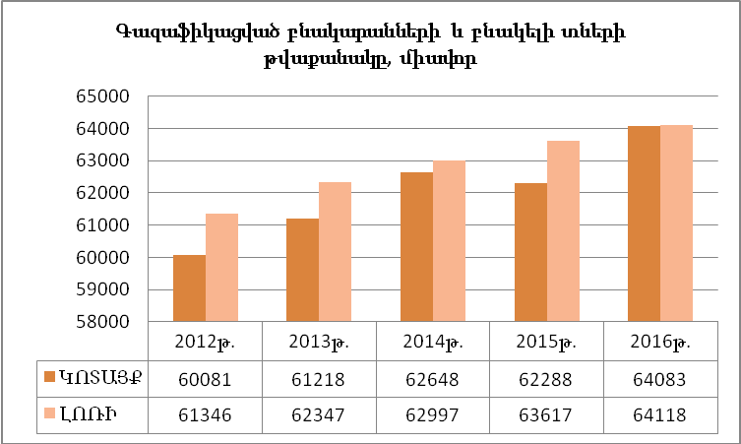
Աղբյուրը՝ ԱՎԾ, ՀՀ մարզերը և Երևան քաղաքը թվերով, 2016, (http://armstat.am/am/?nid=81&id=1834 )

48. ՀՀ Կոտայքի մարզում է արտադրվում հանրապետությունում արտադրված ընդհանուր էլեկտրաէներգիայի 20%-ը: Մարզում են գտնվում հանրապետության երկու խոշոր էներգաարդյունաբերող հիմնարկները՝ <<ՀրազՋԷԿ>> ԲԲԸ-ն և <<Հրազդան-5>> էներգաբլոկը, որոնց տեխնոլոգիայի հիմքում ընկած է նաև հովացման աշտարակների միջոցով տաք ջրի հովացումը: Նշված հիմնարկություններին կից առկա են գյուղատնտեսական բերրի հողատարածքներ, որտեղ ներդրումների իրականացման դեպքում հնարավոր կլինի կառուցել ջերմոցային տնտեսություններ՝ մատչելի ջեռուցմամբ, առանց ջրի կորուստների և ինքնահոս ոռոգման ջրով, քանի որ տեղանքը ընձեռում է այդ հնարավորությունը: ՀՀ Կոտայքի մարզը հանրապետության հիդրոռեսուրսներով համեմատաբար հարուստ տարածաշրջաններից է, որն ունի հիդրոէլեկտրաէներգիայի արտադրության զարգացման մեծ պոտենցիալ: Մարզի Հրազդան, Մարմարիկ գետերի էներգետիկ պոտենցիալի օգտագործման շնորհիվ գործում են 3 խոշոր` Հրազդանի, Արգելի, Արզնիի ՀԷԿ-երը և 16 փոքր ՀԷԿ-եր (տարեկան արտադրում են մոտ 48,3 մլն.կվտժ էլեկտրաէներգիա): Կառուցման փուլում է գտնվում ևս 1 փոքր ՀԷԿ, որի շահագործման դեպքում մարզում էլեկտրաէներգիայի արտադրությունը կավելանա մոտ 2.4 մլն.կվտժ-ով:

3.6 ՆԵՐՔԻՆ ԱՐՏԱԴՐԱՆՔ ԵՎ ԵԿԱՄՈՒՏՆԵՐ

49. Մեկ շնչի հաշվով համախառն ներքին արդյունքը (ՀՆԱ-ն) տարածքի տնտեսական զարգացումը բնութագրող ցուցանիշներից մեկն է: Այս ցուցանիշը Հայաստանի մարզերով հաշվարկված չէ, մարզի զարգացման ռազմավարությունը պարունակում է ՀՆԱ-ի փորձագիտական հաշվարկ՝ 2009 և 2015 թվականների համար: Ստորև ներկայացված գնահատումը հիմնված է ՀՆԱ ոլորտային բաշխվածության մասով այս պահին հասանելի վիճակագրական տվյալների, տնտեսության հիմնական ճյուղերի մարզային բաշխվածության և մարզերում փաստացի բնակչության քանակի վրա՝ ըստ 2011թ-ի մարդահամարի տվյալների և երկարաժամկետ միտումների:

Գծանկար 12. Հայաստանի Հանրապետության ՀՆԱ-ի տարածքային մասնաբաժինները 2015թ.
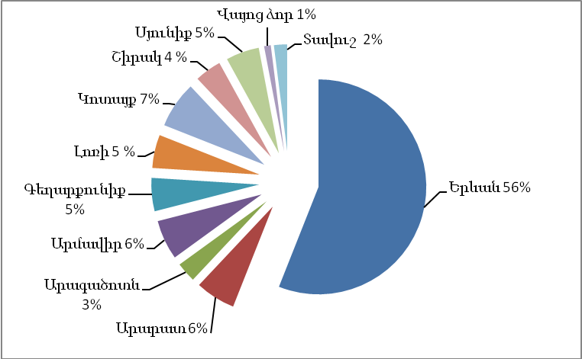
Աղբյուրը՝ ԱՎԾ տվյալների հիման վրա ԵՄ փորձագիտական խմբի կողմից կատարված վերլուծություն

50. Տնտեսական գործունեության աշխարհագրական կենտրոնացման տեսանկյունից՝ Հայաստանը մնում է չափազանց միակենտրոն: ՀՆԱ-ի կեսից ավելին ապահովում է Երևանը (2015թ-ի դրությամբ՝ 56% և 2009թ.-ին՝ 60%) և հանդիսանում է երկրի արդյունաբերական ու ծառայությունների կենտրոնը: 2015թ. ՀՀ Կոտայքի մարզի մասնաբաժինը երկրի ՀՆԱ-ի ցուցանիշում կազմել է 7% (2009թ.–ին՝ 6%), իսկ ՀՀ Լոռու մարզինը՝ 5% (պահպանվել է 2009թ-ի ցուցանիշը):

Գծանկար 13. Մեկ շնչի հաշվով ՀՆԱ-ն 2009թ. և 2015թ. /ՀՀ դրամ/
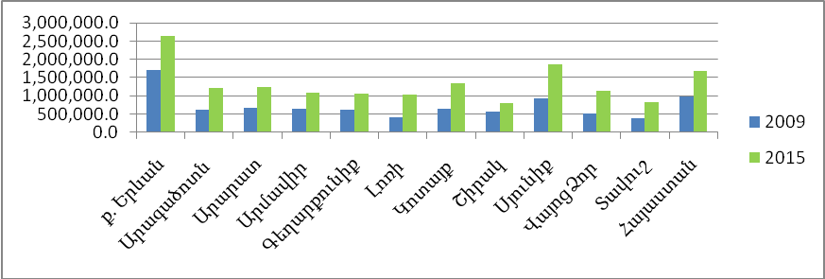
Աղբյուրը՝ ԱՎԾ տվյալների հիման վրա ԵՄ փորձագիտական խմբի կողմից կատարված վերլուծություն
51. Հանրապետությունում մեկ շնչի հաշվով ՀՆԱ-ն 2015թ. կազմել է 1674.8 հազ. դրամ, ինչը 2009թ.-ի համեմատ աճել է 71%-ով: Նույն ժամանակահատվածում ՀՀ Կոտայքի մարզում այդ ցուցանիշը աճել է 75%-ով. 2015թ. մեկ շնչին ընկնող ՀՆԱ-ն կազմել է 1330.7 հազ. դրամ, իսկ ՀՀ Լոռու մարզում գրանցվել է 2.5 անգամ աճ (աճի ամենաբարձր ցուցանիշը):

Գծանկար 14. Մեկ շնչի հաշվով ՀՆԱ-ն՝ արտահայտված երկրի միջինի տոկոսային հարաբերությամբ, 2009թ. և 2015թ.
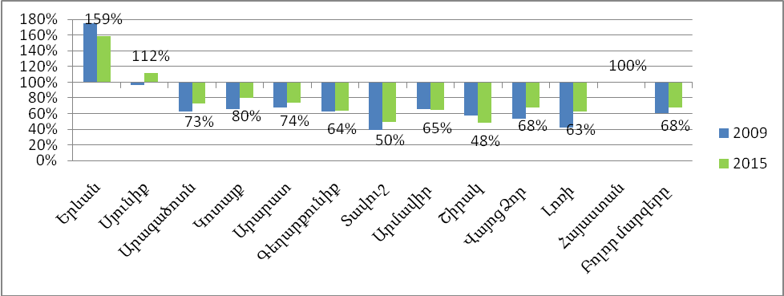
Աղբյուրը՝ ԱՎԾ տվյալների հիման վրա ԵՄ փորձագիտական խմբի կողմից կատարված վերլուծություն
52. Հաշվետու ամբողջ ժամանակահատվածում ազգային միջինից բարձր տվյալ գրանցվել է Երևանում և Սյունիքում, ևս երեք մարզում (Կոտայք, Արարատ, Արագածոտն) ապահովվել է մեկ շնչի հաշվով ՀՆԱ-ի 70%-ի շեմի գերազանցում, իսկ մնացած վեց մարզերը գտնվում են զարգացման ավելի ցածր մակարդակում:
Գծանկար 15. Տնային տնտեսությունների դրամական եկամուտները՝ արտահայտված երկրի միջինի տոկոսային հարաբերությամբ 2015թ.

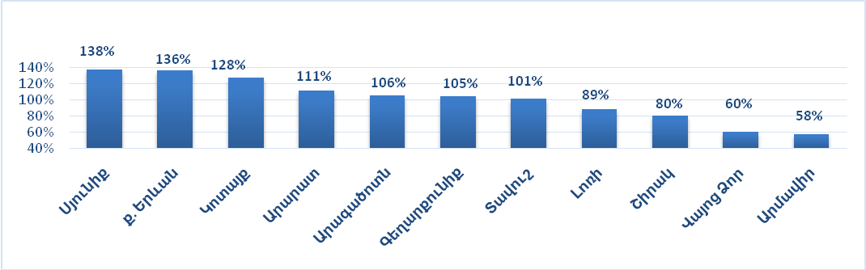
Աղբյուրը՝ ԱՎԾ, ՀՀ մարզերը և Երևան քաղաքը թվերով 2016, էջ 218:http://armstat.am/file/article/marz_2016_20.pdf

53. 2015թ. դրամական եկամուտները ՀՀ Կոտայքի մարզում հանրապետության միջինի համեմատ բարձր են 28 %-ով, իսկ ՀՀ Լոռու մարզում միջինից ցածր է 11 %-ով:

Գծանկար 16. ՀՀ Կոտայքի և Լոռու մարզերի տնային տնտեսությունների դրամական եկամուտների աղբյուրները 2015թ.
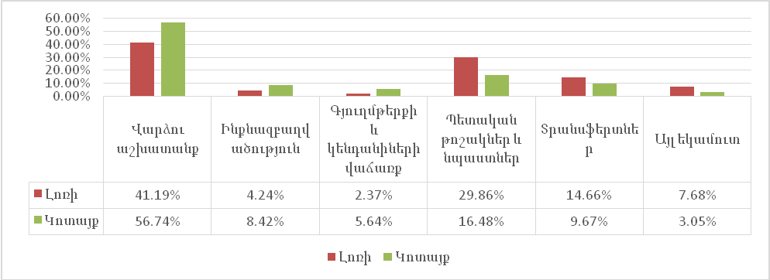
Աղբյուրը՝ ԱՎԾ, ՀՀ մարզերը և Երևան քաղաքը թվերով 2016, էջ 218: http://armstat.am/file/article/marz_2016_20.pdf

54. ՀՀ Կոտայքի մարզի բնակչության 5.6%-ը եկամուտ են ստանում գյուղմթերքի և կենդանիների վաճառքից, 8.4%-ը՝ ինքնազբաղվածությունից, 56.7%-ը՝ վարձու աշխատանքից, 16.5%-ը՝ պետական թոշակներից և նպաստներից, 9.7%-ը՝ տրանսֆերտներից և 3.1%-ը՝ այլ աղբյուրներից:
Գծանկար 17. Միջին ամսական անվանական աշխատավարձը՝ արտահայտված երկրի միջինի տոկոսային հարաբերությամբ, 2011-2015թթ.
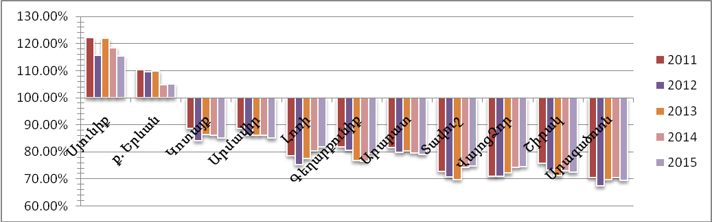
Աղբյուրը՝ ԱՎԾ, ՀՀ մարզերը և Երևան քաղաքը թվերով 2016, էջ 98-99:http://armstat.am/file/article/sv_12_15a_142.pdf

55. 2015թ. միջին ամսական անվանական աշխատավարձը ՀՀ-ում կազմել է 171.6 հազ. դրամ: ՀՀ Կոտայքի մարզում այդ ցուցանիշը կազմել է հանրապետական ցուցանիշի 85.1%-ը (146.1 հազար դրամ), ՀՀ Լոռու մարզում ՝ 81.9%-ը (140.5 հազ. դրամ): 2015թ.-ին միջին ամսական անվանական աշխատավարձը 2011թ. համեմատ ՀՀ-ում աճել է 58.7 %-ով, ՀՀ Կոտայքի մարզում՝ 52.7 %-ով, ՀՀ Լոռու մարզում՝ 65.3 %-ով:
56. Իսկ 2013թ. համեմատ 2015թ.-ին միջին ամսական անվանական աշխատավարձը ՀՀ-ում աճել է 17.1 %-ով, ՀՀ Կոտայքի մարզում՝ 15.5 %-ով, ՀՀ Լոռու մարզում՝ 23.8 %-ով:

3.7 ԶԲԱՂՎԱԾՈՒԹՅՈՒՆ
57. 2015թ. Հայաստանի բնակչության տնտեսական ակտիվության մակարդակը կազմել է 62.5%: ՀՀ Կոտայքի մարզի տնտեսական ակտիվության մակարդակը կազմել է 62.0% (124900 մարդ, որից տղամարդ՝ 68200 և կին՝ 56800), որը ցածր է հանրապետական ցուցանիշից 0.5%-ով: 2015թ. մարզի տնտեսական ակտիվության մակարդակը 2013թ-ի համեմատ աճել է 5.5%-ով, իսկ հանրապետության տնտեսական ակտիվության մակարդակը նվազել է 0.9%-ով: Մարզի տնտեսապես ակտիվ բնակչության ավելի քան 52%-ը կենտրոնացած է քաղաքներում: Տնտեսապես ոչ ակտիվ բնակչությունը կազմել է 76700, որի ավելի քան 69%-ը կազմում են կանայք: Իսկ ՀՀ Լոռու մարզում 2015թ.-ին տնտեսության ակտիվության ցուցանիշը կազմել է 58.8%, որը հանրապետական միջին ցուցանիշից ցածր է 3.7%-ով։ 2013թ-ի նկատմամբ տնտեսական ակտիվության մակարդակը նվազել է 3.4%-ով։
Աղյուսակ 7. Տնտեսական ակտիվության մակարդակը 2013-2015թթ (%)
 | Տարեթիվ | Ընդամենը | Տղամարդ | կին | քաղաք | գյուղ
ՀՀ | 2015 | 62.5 | 72.6 | 54.3 | 58.3 | 69.4
ՀՀ | 2014 | 63.1 | 73.2 | 55.2 | 59.6 | 69.2
ՀՀ | 2013 | 63.4 | 72.8 | 55.9 | 58.3 | 72.5
Լոռի | 2015 | 58.8 | 68.8 | 51.6 | 50.8 | 70.9
Լոռի | 2014 | 66.1 | 75.8 | 60.0 | 60.1 | 75.5
Լոռի | 2013 | 62.2 | 69.5 | 57.1 | 56.1 | 70.8
Կոտայք | 2015 | 62.0 | 74.1 | 51.8 | 60.2 | 64.0
Կոտայք | 2014 | 59.0 | 72.0 | 47.9 | 59.1 | 58.8
Կոտայք | 2013 | 56.5 | 69.9 | 44.2 | 50.3 | 64.9
Աղբյուրը՝ ԱՎԾ, ՀՀ մարզերը և Երևան քաղաքը թվերով, էջ 87: http://armstat.am/file/article/marz_2016_16.pdf

Աղյուսակ 8. Զբաղվածների թվաքանակը 2013-2015թթ. (հազար մարդ)
 | Տարեթիվ | Ընդամենը | տղամարդ | կին | քաղաք | գյուղ
ՀՀ | 2015 | 1072.6 | 562.3 | 510.4 | 559.3 | 513.4
ՀՀ | 2014 | 1133.5 | 589.4 | 544.1 | 623.6 | 509.9
ՀՀ | 2013 | 1163.8 | 607.5 | 556.3 | 623.0 | 540.8
Լոռի | 2015 | 96.7 | 48.0 | 48.6 | 43.5 | 53.1
Լոռի | 2014 | 114.5 | 50.5 | 63.9 | 56.7 | 57.8
Լոռի | 2013 | 105.9 | 49.9 | 56.0 | 48.6 | 57.3
Կոտայք | 2015 | 96.2 | 53.9 | 42.3 | 46.4 | 49.8
Կոտայք | 2014 | 96.0 | 58.0 | 37.9 | 50.4 | 45.6
Կոտայք | 2013 | 101.0 | 59.7 | 41.3 | 49.3 | 51.8
Աղբյուրը՝ ԱՎԾ, ՀՀ մարզերը և Երևան քաղաքը թվերով, էջ 90: http://armstat.am/file/article/marz_2016_16.pdf

58. 2013-2015թթ. ընթացքում զբաղվածների թվաքանակը ՀՀ–ում նվազել է 7.8%-ով: Նշված ցուցանիշի նվազում է գրանցվել նաև ՀՀ Կոտայքի և Լոռու մարզերում, համապատասխանաբար՝ 4.8 % և 8.7 %:
59. Ոչ պաշտոնական զբաղվածությունը մեծ ծավալների է հասնում մարզերի մեծ մասում՝ հանրապետության մասշտաբով հասնելով 48%-ի: Միայն Երևանում է, որ այդ ցուցանիշը 20%-ից ցածր է: Այս երևույթը հիմնականում պայմանավորված է գյուղատնտեսության ոլորտում զբաղվածության առանձնահատկություններով: ՀՀ Կոտայքի մարզում այդ ցուցանիշը կազմում է 44.9%, իսկ ՀՀ Լոռու մարզում՝ 51.4%:

Գծանկար 18. ՀՀ, ՀՀ Կոտայքի, Լոռու մարզերի ոչ ֆորմալ զբաղվածությունն ըստ տնտեսության ոլորտների 2014-2015թթ. (ընդամենը զբաղվածության նկատմամբ %)
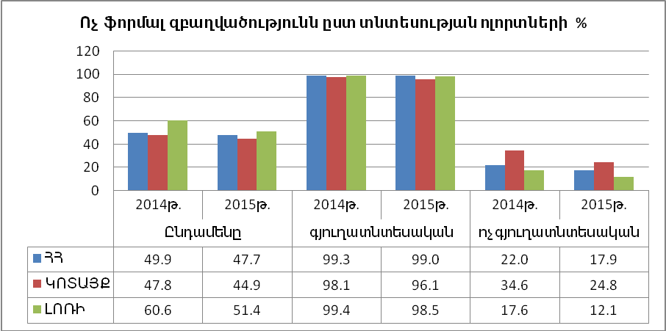
Աղբյուրը՝ ԱՎԾ, ՀՀ մարզերը և Երևան քաղաքը թվերով, էջ 91: http://armstat.am/file/article/marz_2016_16.pdf

60. ՀՀ Կոտայքի մարզում 2015թ-ին ոչ ֆորմալ զբաղվածների 96.1%-ը ընդգրկված է եղել գյուղատնտեսական աշխատանքներում, իսկ 24.8 %-ը՝ ոչ գյուղատնտեսական աշխատանքներում: Իսկ ՀՀ Լոռու մարզերում այդ ցուցանիշները կազմել են համապատասխանաբար՝ 98.5 % և 12.1%:

Գծանկար 19. Գործազրկության մակարդակը` ընդհանուր և ըստ սեռերի 2015թ. (%)
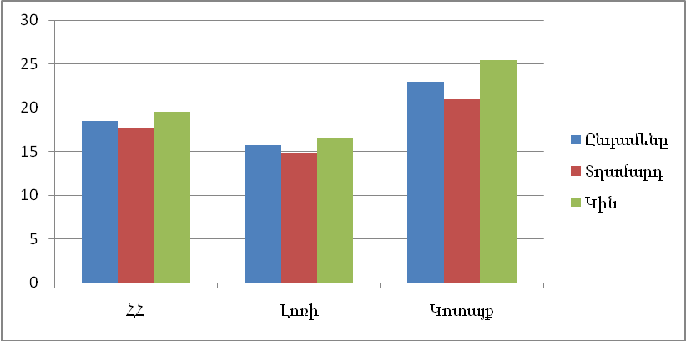
Աղբյուրը՝ ԱՎԾ, ՀՀ մարզերը և Երևան քաղաքը թվերով, էջ 93: http://armstat.am/file/article/marz_2016_16.pdf

61. 2015թ-ին Հայաստանում գործազրկության մակարդակը կազմել է 18.5% (տղամարդիկ՝ 17.6%, կանայք՝ 19.5%): Գործազրկության մակարդակը բավականին բարձր է ՀՀ Կոտայքի մարզում՝ 23.0% (տղամարդիկ՝ 21.0%, կանայք՝ 25.4 %), իսկ ՀՀ Լոռու մարզում հանրապետության ցուցանիշից ցածր է՝ 15.7% (տղամարդիկ՝ 14.9%, կանայք՝ 16.5%):
Գծանկար 20. Աշխատանք ունեցող անձանց միջին եկամուտը, ազգային միջինի %-ով արտահայտված, 2015թ.
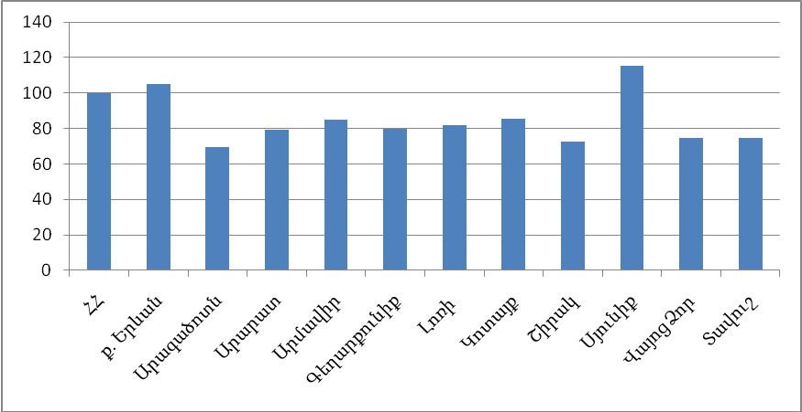
Աղբյուրը՝ ԱՎԾ, ՀՀ մարզերը և Երևան քաղաքը թվերով, էջ 98: http://armstat.am/file/article/marz_2016_16.pdf
62. 2015թ. տվյալներով Սյունիքում և Երևանում միջին ամսական եկամուտը ավելի բարձր է, քան ազգային միջինը: Ութ մարզում միջին ամսական եկամուտը կազմել է ազգային միջինի 70-100%-ը, իսկ Արագածոտնում՝ ազգային միջինի 70%-ը: Ընդ որում ՀՀ Կոտայքի մարզում այդ ցուցանիշը կազմել է 85.1%, ՀՀ Լոռու մարզում՝ 81.9%:
Աղյուսակ 9. Աշխատուժի առաջարկը, 2015թ. դեկտեմբեր (մարդ)
 | Աշխատանք փնտրողներ |  | նրանցից`գործազուրկներ
 | ընդամենը | նրանցից` երիտասարդներ | ընդամենը | նրանցից` երիտասարդներ
Կոտայք | 8 801 | 2 042 | 7 478 | 1 784
Լոռի | 11 159 | 2 899 | 10 728 | 2 775
ՀՀ | 88 928 | 21 962 | 77 004 | 19 007
Աղբյուրը՝ ԱՎԾ, «ՀՀ սոցիալ-տնտեսական վիճակը 2015թ. հունվար-դեկտեմբերին» զեկույց, էջ 83
(http://www.armstat.am/file/article/sv_12_15a_141.pdf )

63. 2015թ. ՀՀ Կոտայքի մարզում աշխատանք փնտրողների 85%-ը գործազուրկներ են, որոնց մեջ երիտասարդների տեսակարար կշիռը կազմում է 23.9%: ՀՀ Լոռու մարզում աշխատանք փնտրողների 96.1%-ը գործազուրկներ են, որոնցից երիտասարդներ՝ 25.9%: Երիտասարդների գործազրկության մակարդակով ՀՀ Կոտայքի մարզը ցածր է հանրապետության միջին ցուցանիշից (24.7%):
Աղյուսակ 10. Աշխատանք փնտրողներ և աշխատանքով ապահովվածներ, 2015թ. (մարդ)
 | Աշխատանք փնտրողներ |  |  | Աշխատանքով ապահովվածներ
 | 2013 | 2014 | 2015 | 2013 | 2014 | 2015
Կոտայք | 5 890 | 7 269 | 8 801 | 1 308 | 1 280 | 1 149
Լոռի | 7 334 | 8 503 | 11 159 | 1 005 | 1 153 | 1 179
ՀՀ | 65 199 | 72 606 | 88 928 | 12 659 | 11 495 | 10 073

Աղբյուրը՝ ԱՎԾ, ՀՀ մարզերը և Երևան քաղաքը թվերով, 2016, էջ 94 (http://armstat.am/file/article/marz_2016_16.pdf )
64. 2015թ. ՀՀ Կոտայքի մարզում աշխատանքի տեղավորվածների քանակը կազմել է աշխատանք փնտրողների 13%-ը, իսկ 2013թ.՝ 22.2%: ՀՀ Լոռու մարզում 2015թ. նույն ցուցանիշը կազմել է 10.6%, 2013թ.՝ 13.7%: Հանրապետության ցուցանիշները նույնպես նվազել են, 2015թ. այս ցուցանիշը կազմել է 11.3%, իսկ 2013թ.՝ 19.4%:

3.8 ՌԵԳԻՈՆԱԼ ՏՆՏԵՍԱԿԱՆ ԿԱՌՈՒՑՎԱԾՔ, ՀԻՄՆԱԿԱՆ ՈԼՈՐՏՆԵՐ

65. ՀՀ Կոտայքի մարզը համեմատաբար զարգացած ու բազմաճյուղ տնտեսություն ունեցող մարզերից է: Մարզի տնտեսության ընդհանուր ծավալում գերակշռողն արդյունաբերությունն է: Մարզի արդյունաբերության հիմնական ուղղությունը մշակող արդյունաբերությունն է, որի մեջ առավել զարգացած են հետևյալ ճյուղերը.
ա) սննդամթերքի և ըմպելիքի արտադրություն (մսի և մսամթերքի մշակում և պահածոյացում, մրգերի և բանջարեղենի մշակում և պահածոյացում, կաթնամթերքի,ալյուրի, ըմպելիքի արտադրություն)
բ) ոչ մետաղական հանքային այլ արտադրանքի արտադրություն (ապակու և դրանից պատրաստվող իրերի արտադրություն, ցեմենտի արտադրություն),
գ) մետաղագործական արդյունաբերություն և մետաղե արտադրատեսակների արտադրություն (պողպատի և թուջի ձուլում),
դ) կահույքի արտադրություն, այլ կատեգորիաների մեջ չմտցված պատրաստի իրերի արտադրություն (ոսկերչական իրերի և կից ապրանքների (ադամանդի) արտադրություն):

Գծանկար 21. 2015թ. Կոտայքի մարզի տնտեսության հիմնական ճյուղերի տեսակարար կշիռները ՀՀ համապատասխան ճյուղերի ընդհանուր ծավալում ( %)
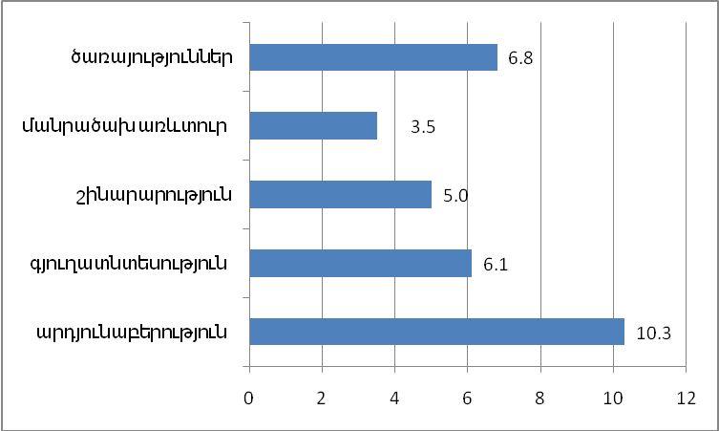
Աղբյուրը՝ ԱՎԾ, ՀՀ մարզերը և Երևան քաղաքը թվերով, 2016թ., (http://armstat.am/am/?nid=81&id=1834 )

66. Մարզը բացառիկ դեր ունի հատկապես էներգետիկայի բնագավառում: Այստեղ են գտնվում էլեկտրաէներգիայի արտադրության 2 խոշոր կազմակերպությունները (ՀրազՋԷԿ, 5-րդ էներգաբլոկ): Էլեկտրաէներգիայի արտադրությունը կազմում է մարզի արդյունաբերական արտադրանքի 34.5%-ը, իսկ հանրապետությունում արտադրված էլեկտրաէներգիայի ընդհանուր ծավալում՝ 20%-ը։
67. Մարզում գործում են ավելի քան 165 արտադրական կազմակերպություններ: Կազմակերպություններում աշխատողների թվաքանակը կազմում է 9118:
Գծանկար 22. ՀՀ Կոտայքի և Լոռու մարզերի արդյունաբերական արտադրանքի կառուցվածքը 2015թ.
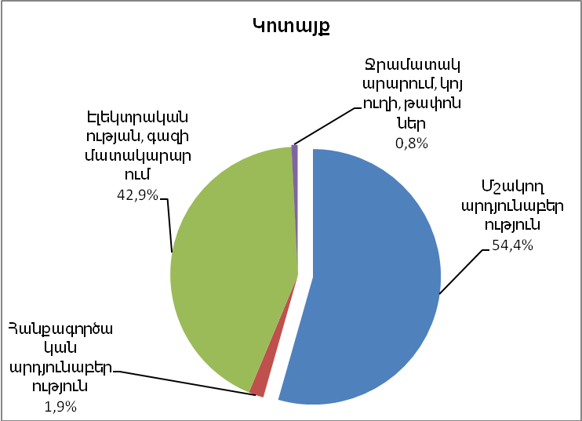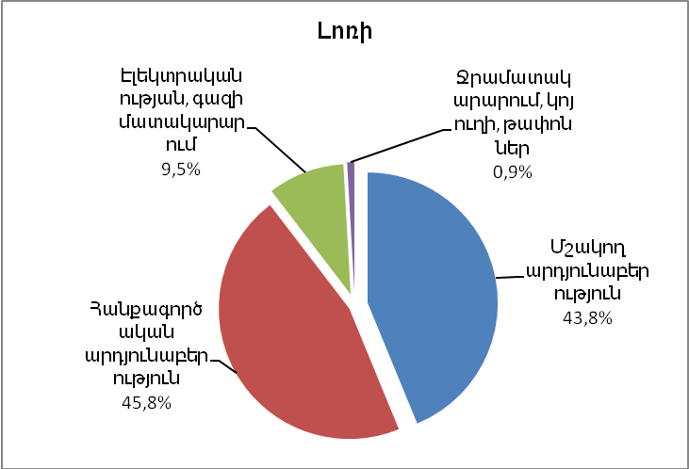
Աղբյուրը՝ ԱՎԾ, ՀՀ մարզերը և Երևան քաղաքը թվերով, 2016թ., (http://armstat.am/am/?nid=81&id=1834 )

Գծանկար 23. Արդյունաբերական արտադրանքի ծավալը ընթացիկ գներով 2011-2015թթ.(մլրդ. դրամ)

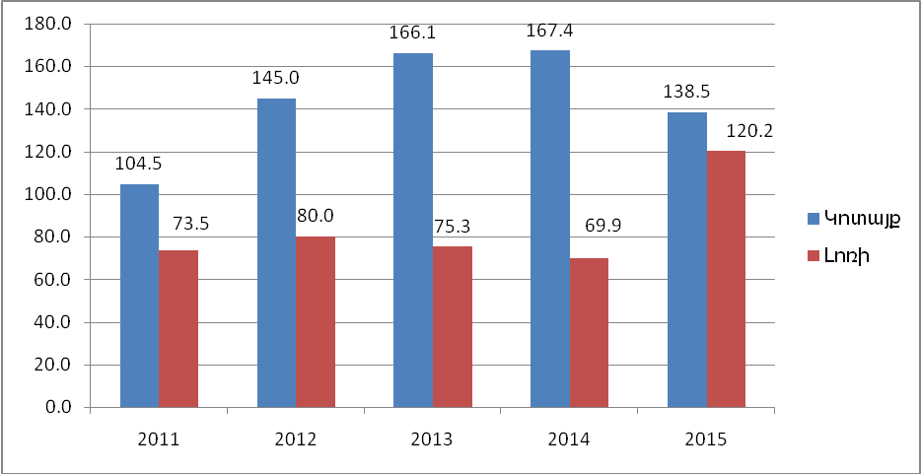
Աղբյուրը՝ ԱՎԾ, ՀՀ մարզերը և Երևան քաղաքը թվերով, 2016թ., (http://armstat.am/am/?nid=81&id=1834 )

68. 2011-2015թթ. ՀՀ Կոտայքի մարզի արդյունաբերական արտադրանքի ծավալն աճել է 32.5 %-ով, ՀՀ Լոռու մարզում 63.5%-ով: Ընդ որում ՀՀ Լոռու մարզի ցուցանիշը շարունակում է ցածր մնալ ՀՀ Կոտայքի մարզի ցուցանիշից:
Գծանկար 24. Արտահանման ծավալները 2011-2015թթ. (մլրդ. դրամ)
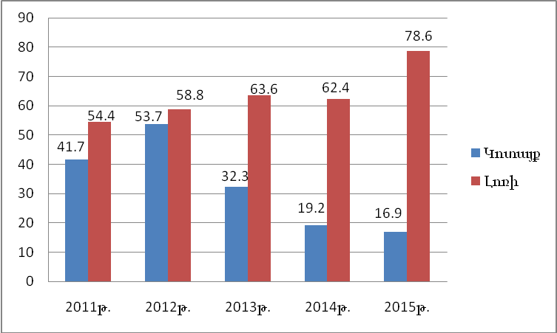
Աղբյուրը՝ ԱՎԾ, ՀՀ մարզերը և Երևան քաղաքը թվերով, 2016թ., (http://armstat.am/am/?nid=81&id=1834 )
69. 2011-2015թթ. արտադրանքի արտահանման ծավալների ցուցանիշներով ՀՀ Լոռու մարզը գերազանցում է Կոտայքին: Հաշվետու ժամանակահատվածում արտահանման ծավալը ՀՀ Կոտայքի մարզում էականորեն նվազել է՝ 59.5%-ով, իսկ Լոռիում ցուցանիշը աճել է 44.5%-ով: ՀՀ Կոտայքի մարզից ԱՊՀ և այլ երկրներ են արտահանվում հիմնականում խմիչք, հանքային ջուր, պահածոներ, թանկարժեք և տեխնիկական քարեր:
70. Մարզի տնտեսության մեջ կարևոր տեղ է զբաղեցնում գյուղատնտեսությունը: Գյուղատնտեսական նշանակության հողերը կազմում են 154 584.3 հա, որից՝ վարելահողեր՝ 37 708.6 հա (մշակվում է 19 351.2 հեկտարը կամ 51.3%-ը): Զարգացած է հիմնականում անասնապահությունը և բուսաբուծությունը: Գյուղատնտեսական արտադրությունը հիմնականում կազմակերպվում է գյուղացիական և ֆերմերային տնտեսությունների միջոցով։ Մարզում գործում են 32 660 ընտանեկան (գյուղացիական) տնտեսություններ, գյուղատնտեսական մթերքներ վերամշակող 30 կազմակերպություններ։ Գյուղատնտեսության մեջ զբաղված է մարզի բնակչության 35%-ը: Մարզում մշակվում են հիմնականում հացահատիկային մշակաբույսեր, բանջարեղեն, կարտոֆիլ, պտուղ, խաղող: Գործում են 10 ջերմոցային տնտեսություններ՝ 61.0 հա տարածքով (որից՝ ժամանակակից տեխնոլոգիաներով՝ 52.6 հա), որտեղ արտադրվում են հիմնականում բանջարեղեն և ծաղիկ: Մարզի բնակլիմայական պայմանները բարենպաստ են նաև կորիզավոր և հնդավոր պտղատեսակների արտադրության համար։ 2016թ. մարզի ընդհանուր ցանքատարածությունները կազմել են 19 351.2 հա, ինչը 2014թ. համեմատ ավելացել է 13.4 %-ով. հիմնականում ավելացել են հացահատիկային մշակաբույսերի ցանքատարածությունները 16.5%-ով:

Գծանկար 25. Գյուղատնտեսության համախառն արտադրանքի ծավալը ընթացիկ գներով 2011-2015թթ. (մլրդ. դրամ)
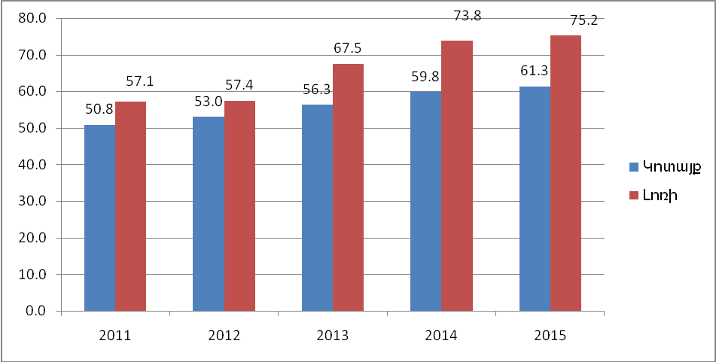
Աղբյուրը՝ ԱՎԾ, ՀՀ մարզերը և Երևան քաղաքը թվերով, 2016թ., (http://armstat.am/am/?nid=81&id=1834 )

71. Գյուղատնտեսական համախառն արտադրանքի ծավալը 2011-2015թթ. ընթացքում ՀՀ Կոտայքի մարզում աճել է 20.7%-ով, իսկ ՀՀ Լոռու մարզում՝ 31.7%-ով: ՀՀ Լոռու մարզի գյուղատնտեսական համախառն արտադրանքի ծավալի ցուցանիշը ՀՀ Կոտայքի մարզի ցուցանիշի համեմատ բարձր է:
72. Մարզում ընտանեկան (գյուղացիական) տնտեսությունները մասնատված են (0.06 հա-ից մինչև 3.0 հա), ինչի հետևանքով ցածր է արտադրության արդյունավետությունը, հնարավոր չէ կիրառել անհրաժեշտ ցանքաշրջանառություն և արտադրության նոր տեխնոլոգիաներ, դժվարություններ են ծագում գյուղատնտեսական արտադրության սպասարկումների, արտադրանքի իրացման և այլ բնագավառներում։
73. Մարզի անասնաբուծության հիմնական ուղղությունը կաթնամթերքի և մսամթերքի արտադրությունն է: 2016թ. խոշոր եղջերավոր անասունների գլխաքանակը 2014թ. համեմատ նվազել է 1.1%-ով, իսկ մանր եղջերավոր անասունների և խոզերի գլխաքանակը աճել է համապատասխանաբար՝ 6%-ով և 36%-ով: Գործում են անասնաբուծական մթերքների վերամշակման ավելի քան 15 մասնագիտացված ընկերություններ, որոնց արտադրատեսակների պահանջարկը հանրապետության շուկայում զգալիորեն բարձր է: Մարզում զարգացած է թռչնաբուծությունը և մեղվաբուծությունը: Մարզի տարածքում են գործում հանրապետության 3 խոշոր թռչնաֆաբրիկաները: Մարզի տարածքը, ունենալով տարբեր գոտիներ՝ ցածրադիրից մինչև բարձրադիր, ալպիական և մարգագետնային արոտավայրեր, բարենպաստ է էկոլոգիապես մաքուր մեղր արտադրելու համար։ Վերջին 5 տարիների ընթացքում մարզում մեղվաընտանիքների թիվն աճել է 4 անգամ:
74. Գործում են նաև խոշոր տոհմային տնտեսություններ, որոնց բազայի վրա նախատեսված է ընտանեկան (գյուղացիական) տնտեսություններին ապահովել բարձր մթերատու կենդանիներով: Անասնաբուծությունը զարգացնելու, բարձր մթերատու և տոհմային հատկանիշներով օժտված կենդանիներ բուծելու, նախիրներն ու հոտերը որակյալ կազմով համալրելու համար անհրաժեշտ է մարզում վերականգնել գյուղատնտեսական կենդանիների արհեստական սերմնավորման կայանների գործունեությունը:
Գծանկար 26. Շինարարության ծավալները 2011-2015թթ. (մլրդ. դրամ)
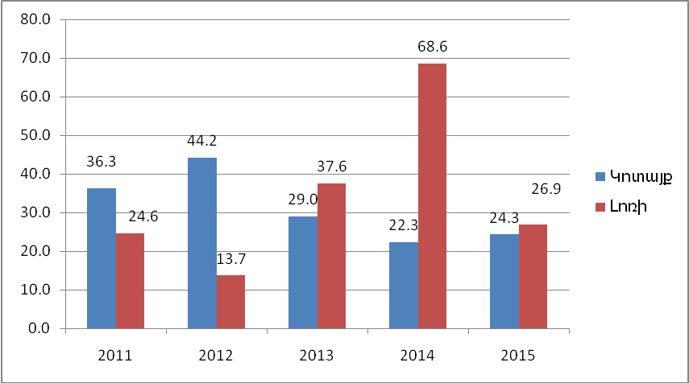
Աղբյուրը՝ ԱՎԾ, ՀՀ մարզերը և Երևան քաղաքը թվերով, 2016թ., (http://armstat.am/am/?nid=81&id=1834 )
75. 2015 թվականին կապիտալ շինարարության ծավալները 2011 թվականի համեմատ ՀՀ Կոտայքի մարզում նվազել են 33.1 %-ով, իսկ ՀՀ Լոռու մարզում աճել են 9.3 %-ով:
Գծանկար 27. Ծառայությունների ծավալը մեկ շնչի հաշվով 2011-2015թթ. (հազ. դրամ)
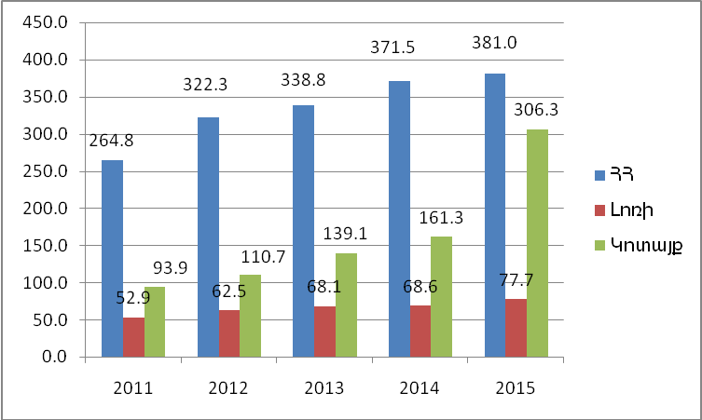
Աղբյուրը՝ ԱՎԾ, ՀՀ մարզերը և Երևան քաղաքը թվերով, 2016թ., (http://armstat.am/am/?nid=81&id=1834 )
76. 2011-2015 թվականների ընթացքում մեկ շնչի հաշվով ծառայությունների ծավալը Հայաստանում աճել է 43.9 %-ով, ՀՀ Կոտայքի մարզում՝ 3.3 անգամ, իսկ ՀՀ Լոռու մարզում՝ 46.9%-ով: Մեկ շնչի հաշվով ծառայությունների ծավալները մարզերում տարբեր են. 2015թ. ՀՀ Կոտայքի մարզում այն կազմել է ազգային միջինի 80.4%-ը, իսկ ՀՀ Լոռու մարզում այդ մակարդակը 4.9 անգամ պակաս է:
77. Մարզում զարգացած է զբոսաշրջությունը: Զբոսաշրջային կենտրոններն են Ծաղկաձորի, Հանքավանի, Աղվերանի, Բջնիի, Գառնու և Գեղարդի հանգստյան գոտիները (գործում է ավելի քան 70 հյուրանոց և հանգստյան տուն): Գառնիում գործում է զբոսաշրջության զարգացման տեղեկատվական կենտրոն, որը կարող է խթան հանդիսանալ հատկապես գյուղական տուրիզմի զարգացման համար: Կարևոր խնդիր է համարվում նշված համայնքների տնտեսության զարգացման հեռանկարները: Մարզում առկա են նպաստավոր պայմաններ զբոսաշրջության տարբեր ձևերի, մասնավորապես՝ էկոտուրիզմի, ագրոտուրիզմի, մարզական (լեռնադահուկային), առողջարանային և հանքաբանական տուրիզմի զարգացման համար:

3.9 ԿՐԹՈՒԹՅՈՒՆ, ՄԱՐԴԿԱՅԻՆ ԿԱՊԻՏԱԼ

78. Մարզում գործում է 105 հանրակրթական ուսումնական հաստատություն՝ 59 միջնակարգ, 31 հիմնական, 1 հատուկ (օժանդակ), 11 ավագ դպրոց, 2 կրթահամալիր (Աբովյանի և <<Փոքր Մհեր>>) և 1 ոչ պետական դպրոց (Նոր Գեղիի): Գործում է նաև 1 ոչ պետական բարձրագույն ուսումնական հաստատություն (Հրազդանի հումանիտար ինստիտուտ), 5 նախնական (արհեստագործական), 6 միջին մասնագիտական ուսումնական հաստատություններ, որոնցից 3-ում իրականացվում են նաև նախնական (արհեստագործական) մասնագիտական կրթական ծրագրեր և 1 կրթահամալիր, որտեղ նույնպես իրականացվում է նախնական (արհեստագործական) մասնագիտական կրթական ծրագիր: 2015/2016 ուստարում մարզի դպրոցական հաստատություններում աշակերտների թվաքանակը կազմել է 34754, իսկ մանկավարժների թվաքանակը՝ 3071: Մարզում նախնական մասնագիտական ուսումնական հաստատություններում ուսանողների թիվը 2015-2016 ուսումնական տարում կազմել է 675, իսկ միջին մասնագիտական ուսումնական հաստատություններում՝ 1265:
79. Հանրակրթության զարգացման գործընթացը բազմակողմանի դարձնելու համար կարևորվում է ներառական կրթությունը հասանելիությունը առանձնահատուկ պայմանների կարիք ունեցող երեխաների համար: Այսպես, մարզի 11 դպրոցներում սովորում է 112 աշակերտ (ներառված): Մատչելիության տեսանկյունից մինչև 2020 թվականը բոլոր դպրոցներում անհրաժեշտ է հնարավորություններ ստեղծել կրթության առանձնահատուկ պայմանների կարիք ունեցող երեխաների համար, որպեսզի յուրաքանչյուր երեխա հաճախի իր բնակավայրի դպրոց:
80. Մարզի 39 դպրոցներում ՄԱԿ-ի Պարենի Համաշխարհային ծրագրի կողմից իրականացվում է <<Կայուն դպրոցական սնունդ>> ծրագիրը, որում ընդգրկված երեխաների թիվը կազմում է 6800:

Աղյուսակ 11. ՀՀ, Կոտայքի, Լոռու մարզերի դպրոցական հաստատությունների ցուցանիշները 2014-2016թթ.
Մարզ | Դպրոցական հաստատությունների քանակը |  | աշակերտների թվաքանակը |  | մանկավարժների թվաքանակը |  | մեկ մանկավարժին ընկնող աշակերտների թվաքանակը
Մարզ | 2014-2015 ուս տարի | 2015-2016 ուս տարի | 2014-2015 ուս տարի | 2015-2016 ուս տարի | 2014-2015 ուս տարի | 2015-2016 ուս տարի | 2014-2015 ուս տարի | 2015-2016 ուս տարի
ՀՀ | 1437 | 1438 | 359 559 | 364 398 | 39 018 | 38 690 | 9.2 | 9.4
Կոտայք | 105 | 105 | 33703 | 34754 | 3107 | 3071 | 10.8 | 11.3
Լոռի | 168 | 166 | 29760 | 29625 | 3604 | 3518 | 8.3 | 8.4
Աղբյուրը՝ ԱՎԾ, ՀՀ մարզերը և Երևան քաղաքը թվերով, 2016թ., (http://armstat.am/am/?nid=81&id=1834 )
81. ՀՀ Կոտայքի մարզում 2015-2016 ուս տարում մեկ մանկավարժին ընկնող աշակերտների թվաքանակը կազմել է 11.3: Այդ նույն ժամանակահատվածում մեկ մանկավարժին ընկնող աշակերտների թվաքանակը հանրապետությունում կազմել է 9.4, իսկ ՀՀ Լոռու մարզում՝ 8.4: Մեկ մանկավարժին ընկնող աշակերտների թվաքանակը 2015-2016 ուս. տարում 2014-2015 ուս. տարվա համեմատ ՀՀ Կոտայքի մարզում ավելացել է 0.5-ով, ՀՀ Լոռու մարզում՝ 0.1–ով, իսկ հանրապետությունում՝ 0.2-ով: Մարզում առկա են նախադպրոցական, դպրոցական ուսումնական հաստատություններ, որոնք ունեն կապիտալ վերանորոգման, շուրջօրյա ջրամատակարարման, կոյուղով, խաղահրապարակներով, մարզադահլիճներով և ջեռուցման կենտրոնացված համակարգերով ապահովման խնդիրներ, մասնավորապես Գեղարդի, Կամարիսի, Գեղանիշի, Զառի, Կոտայքի միջնակարգ դպրոցները և Հրազդանի թիվ 2, 4, 5, 6, 7, 8, 9, 11, 12, 13, 15, 16, Աբովյանի թիվ 3, 4, 9, 10, Գառնիի, ք. Բյուրեղավանի «Արև» նախադպրոցական ուսումնական հաստատությունները ունեն վառարանային ջեռուցում:
Աղյուսակ 12. ՀՀ, Կոտայքի, Լոռու մարզերի նախադպրոցական հաստատությունների ցուցանիշները 2014-2015թթ.
Մարզ | Նախադպրոցական հաստատությունների քանակը |  | հաճախող երեխաների թվաքանակը |  | մանկավարժների թվաքանակը |  | մեկ մանկավարժին ընկնող երեխաների թվաքանակը
Մարզ | 2014 | 2015 | 2014 | 2015 | 2014 | 2015 | 2014 | 2015
ՀՀ | 713 | 717 | 72729 | 72 373 | 5827 | 5971 | 12.5 | 12.1
Կոտայք | 54 | 53 | 6423 | 6391 | 469 | 486 | 13.7 | 13.2
Լոռի | 64 | 66 | 4451 | 4474 | 357 | 356 | 12.5 | 12.6
Աղբյուրը՝ ԱՎԾ, ՀՀ մարզերը և Երևան քաղաքը թվերով, 2016թ., (http://armstat.am/am/?nid=81&id=1834 )
82. Մարզում գործում է 53 նախադպրոցական հաստատություն, որտեղ հաճախում է 6391 երեխա, իսկ մանկավարժների թվաքանակը 486 է: Նախադպրոցական հաստատություններում մեկ մանկավարժին ընկնող երեխաների թվաքանակը 2014-2015թթ. ՀՀ Կոտայքի մարզում նվազել է 0.5-ով՝ կազմելով 13.2, հանրապետությունում նվազել է 0.4-ով՝ կազմելով 12.1, իսկ ՀՀ Լոռու մարզում աճել է 0.1-ով՝ կազմելով 12.6:
Գծանկար 28. 2015-2016 ուսումնական տարում ՀՀ հանրակրթական ուսումնական հաստատությունների շենքերի ընդհանուր մակերեսները՝ ըստ սովորողների /մեկ աշակերտի հաշվով/
Աղբյուրը՝ Կրթական տեխնոլոգիաների ազգային կենտրոնի հաշվետվություն
83. Ինչպես ցույց են տալիս ուսումնական հաստատությունների շենքերի ընդանուր մակերեսների տվյալները ըստ սովորողների, ամենախիտ ցուցանիշը ՀՀ Կոտայքի մարզում է (1աշակերտ=10 քառ.մ): Այս ցուցանիշը հիմնականում ձևավորվել է խիստ գերբեռնված դպրոցների ցուցանիշների շնորհիվ: Այս համատեքստում անհրաժեշտ է Պռոշյանի միջնակարգ, Բյուրեղավանի հիմնական դպրոցների համար կառուցել նոր մասնաշենք, իսկ Նոր Արտամետ համայնքում՝ նոր դպրոց:
Աղյուսակ 13. Հանրակրթական դպրոցների աշակերտների ներհոսքը (այլ մարզերից և երկրներից) 2013-2016թթ.
Մարզ | 2013-2014 ուս. տարի |  | 2014-2015 ուս. տարի |  | 2015-2016 ուս. տարի
Մարզ | այլ մարզերից | այլ երկրներից | այլ մարզերից | այլ երկրներից | այլ մարզերից | այլ երկրներից
Երևան | 1118 | 908 | 1031 | 1029 | 1121 | 1111
Արագածոտն | 94 | 36 | 78 | 52 | 81 | 57
Արարատ | 279 | 133 | 276 | 153 | 303 | 151
Արմավիր | 240 | 214 | 223 | 294 | 244 | 277
Գեղարքունիք | 125 | 89 | 112 | 135 | 131 | 127
Լոռի | 103 | 145 | 88 | 236 | 155 | 221
Կոտայք | 324 | 185 | 364 | 222 | 409 | 218
Շիրակ | 122 | 97 | 130 | 128 | 152 | 118
Սյունիք | 90 | 46 | 119 | 67 | 94 | 47
Վայոց ձոր | 57 | 18 | 37 | 16 | 52 | 26
Տավուշ | 74 | 51 | 113 | 78 | 92 | 57
Ընդամենը | 2626 | 1922 | 2571 | 2410 | 2834 | 2410
Աղբյուրը՝ Կրթական տեխնոլոգիաների ազգային կենտրոնի հաշվետվություն
84. 2015-2016 ուսումնական տարում աշակերտների ներհոսքը ՀՀ Կոտայքի մարզ և՛ այլ մարզերից, և՛ այլ երկրներից 2013-2014 ուստարվա համեմատ ավելացել է: Նույն ժամանակահատվածում նշված ցուցանիշները հանրապետությունում և ՀՀ Լոռու մարզում նույնպես ավելացել են:
85. Ելնելով մարզի սոցիալ-տնտեսական զարգացման դինամիկայից՝ կարիք կա նախնական և միջին մասնագիտական կրթության ոլորտի արդիականացման և վերազինման: Անհրաժեշտ է այն իրականացնել հատկապես 3 ուղղությամբ՝ գյուղատնտեսական, բժշկական և տեղեկատվական ուղղվածություն ունեցող քոլեջների և ուսումնարանների մասնագիտությունները համապատասխանեցնել և հնարավորինս մոտեցնել աշխատաշուկայի պահանջներին: Այս իմաստով մեծ ուշադրություն պետք է դարձնել մատուցվող ծրագրերի նյութին:
Աղյուսակ 14. Բարձրագույն ուսումնական հաստատություններում սովորող ուսանողների բաշխումն ըստ բնակության վայրի %
Բնակության վայր | Տոկոս
Երևան | 52.8
Շիրակի մարզ | 10.5
Կոտայքի մարզ | 6.2
Արմավիրի մարզ | 5.4
Լոռու մարզ | 5.2
Արարատի մարզ | 4.8
Սյունիքի մարզ | 4.1
Գեղարքունիքի մարզ | 3.7
Տավուշի մարզ | 3.2
Վայոց ձորի մարզ | 2.1
Արագածոտնի մարզ | 1.7
Այլ | 0.5
Ընդամենը | 100
Աղբյուրը՝ Կրթական տեխնոլոգիաների ազգային կենտրոնի հաշվետվություն
86. Բարձրագույն ուսումնական հաստատություններում ՀՀ Կոտայքի մարզից ընդգրկված են ուսանողների ընդհանուր թվի շուրջ 6.2%-ը (կամ 4000): Վերջին 5 տարիների վերլուծությամբ ՀՀ Կոտայքի մարզից պետական բարձրագույն ուումնական հաստատություններ են ընդունվում 750-850 շրջանավարտներ, որը կազմում է շրջանավարտների ընդհանուր թվի 40%-ը: 2015-2016 ուսումնական տարում բարձրագույն ուսումնական հաստատություններում սովորող ուսանողների թիվը կազմել է 844: Հաշվի առնելով այս թվային ցուցանիշները՝ հեռանկարային զարգացման տեսանկյունից անհրաժեշտ է մարզկենտրոնում հիմնել տեխնիկական ուղվածությամբ որևէ ԲՈՒՀ կամ ԲՈՒՀ-ի մասնաճյուղ (Հրազդանի 5-րդ բանավան թաղամասում շենքային պայմանները մասնավորապես առկա են): Բարձրագույն ուումնական հաստատություն հիմնելով՝ գիտական կոչում ունեցողներ, դասախոսներ կապահովվեն աշխատատեղերով: Կոտայքը, լինելով կենտրոնական մարզ, հարմար է նաև ՀՀ Գեղարքունիքի մարզից եկող ուսանողների համար: Մարզի տարածքային զարգացման քաղաքականության առաջընթացը կախված է նաև ժամանակակից կրթություն ստանալու հնարավորություններից: Ելնելով վերոգրյալից՝ խիստ անհրաժեշտություն է առաջանում տեղեկատվական տեխնոլոգիաների կենտրոն հիմնելը, որը կնպաստի ոչ միայն տեղեկատվական տեխնոլոգիաների ոլորտի զարգացմանը, այլև մարզի ընդանուր առաջընթացի և ներդրումային գրավչության բարելավմանը: ՀՀ կառավարության 2014թ. հոկտեմբերի 23-ի թիվ 1191-Ն որոշմամբ հաստատվել է բարձրագույն մասնագիտական կրթության մասնագիտությունների և որակավորումների նոր ցանկը, որով ՀՀ բուհերում իրականացվում է ընդունելություն:
3.10. ՍՈՑԻԱԼԱԿԱՆ ՆԵՐԱՌՈՒՄ

- 87. ՀՀ Կոտայքի մարզում տնային տնտեսությունների կազմում է 62072, որից 36102-ը՝ (58.2%) քաղաքային համայնքներում:
- 88. ՀՀ Կոտայքի մարզում առկա են 29313 բնակելի տներ և 2130 բազմաբնակարան շենքեր՝ 43906 բնակարաններով: Մարզի բնակարանային ֆոնդը 2015թ. կազմել է 7.2 մլն. մ² (քաղաքներում՝ 3.7մլն մ², գյուղերում՝ 3.5 մլն մ²), որը կազմում է ՀՀ-ի բնակարանային ֆոնդի 7.6%-ը:
- Գծանկար 29. Մեկ բնակչի ապահովվածությունն ընդհանուր բնակելի մակերեսով 2015թ. (մ²)
- 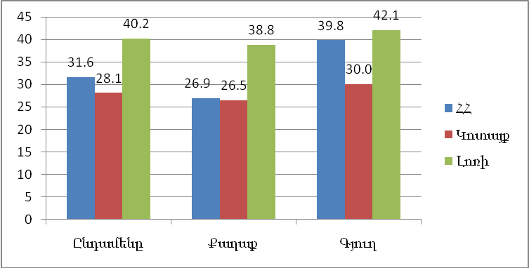
Աղբյուրը՝ ԱՎԾ, ՀՀ մարզերը և Երևան քաղաքը թվերով, 2016թ., (http://armstat.am/am/?nid=81&id=1834 )

89. 2015թ. ՀՀ Կոտայքի մարզում մեկ բնակչի ապահովվածությունն ընդհանուր բնակելի մակերեսով կազմել է 28.1 մ², որը ցածր է հանրապետական ցուցանիշից: ՀՀ Լոռու մարզում այդ ցուցանիշը կազմել է 40.2 մ², որը ավել է հանրապետական ցուցանիշից 8.6 մ²-ով:
- 90. ՀՀ Կոտայքի մարզի բնակչության աղքատության հաղթահարման և բարեկեցության բարելավման կարևոր պայմաններից է մարզի սոցիալական բնագավառների` առողջապահության, կրթության և սոցիալական պաշտպանության համակարգերի լիարժեք ու արդյունավետ գործունեությունն ու զարգացումը:
Գծանկար 30. Աղքատության մակարդակներն ըստ մարզերի և ք. Երևանի 2013թ. և 2015թ. (%)

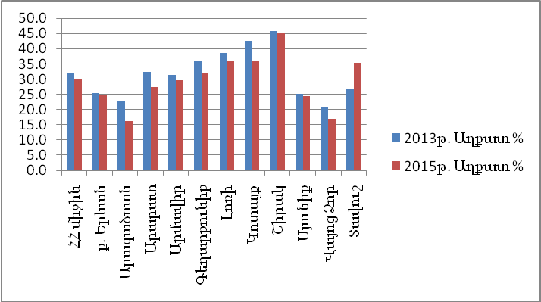
Աղբյուրը՝ ԱՎԾ, ՀՀ մարզերը և Երևան քաղաքը թվերով, 2016թ., (http://armstat.am/am/?nid=81&id=1834 )
91. 2015թ. աղքատության մակարդակի ցուցանիշները 2013թ.-ի համեմատ նվազել են ինչպես երկրի մակարդակով, այնպես էլ մարզերում և Երևան քաղաքում, բացի Տավուշի մարզից: 2015թ. միջին հանրապետական ցուցանիշը կազմել է 29.8%: Միջին ցուցանիշից բարձր են ՀՀ Շիրակի, Կոտայքի, Լոռու, Գեղարքունիքի և Տավուշի մարզերի ցուցանիշները: ՀՀ Կոտայքի մարզում աղքատության մակարդակը 2015թ. կազմել է 35.9 % (2013թ- 42.5 %), իսկ ՀՀ Լոռու մարզում՝ 36.2% (2013թ- 38.6 %) :
Գծանկար 31. Ծայրահեղ աղքատության մակարդակներն ըստ մարզերի և ք. Երևանի 2013թ. և 2015թ. (%)
- 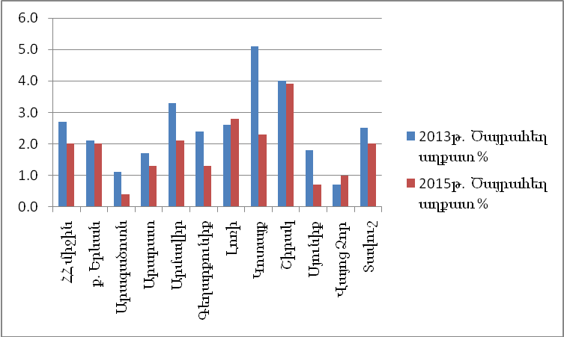
Աղբյուրը՝ ԱՎԾ, ՀՀ մարզերը և Երևան քաղաքը թվերով, 2016թ., (http://armstat.am/am/?nid=81&id=1834 )

- 92. 2013-2015թթ. նվազել է նաև ծայրահեղ աղքատության մակարդակը ինչպես երկրի մակարդակով, այնպես էլ մարզերում և Երևան քաղաքում, բացի Լոռու և Վայոց ձորի մարզերից: 2015թ. հանրապետական միջին ցուցանիշը կազմել է 2.0%, որից բարձր են եղել ՀՀ Շիրակի, Կոտաքի, Լոռու և Արմավիրի մարզերի ցուցանիշները: 2015թ. Կոտայքի մարզում ծայրահեղ աղքատության մակարդակը կազմել է 2.3% (2013թ- 5.1%), ՀՀ Լոռու մարզում՝ 2.8% (2013թ- 2.6 %):
93. ՀՀ Կոտայքի մարզում ընտանեկան նպաստ ստացող տնային տնտեսությունների քանակը 2016թ. կազմել է 9368, որից՝ 6350-ը՝ քաղաքներում: 2014թ. համեմատ նպաստառու ընտանիքների թվաքանակը 2016թ. ավելացել է 504-ով, քաղաքային համայնքներում՝ 340-ով:

94. Առողջապահության մատչելիություն: ՀՀ Կոտայքի մարզում գործում են 100 տոկոս պետական բաժնեմասով 35 առողջապահական ընկերություններ` 4 բժշկական կենտրոն, 1 ծննդատուն, 1 քաղաքային պոլիկլինիկա, 1 մարզային արյան բանկ, գյուղական համայնքներում գործում են 2 առողջության կենտրոն, 26 առողջության առաջնային պահպանման հաստատություններ: Մարզի 5 առողջապահական ընկերություններ ունեն համայնքային ենթակայություն։ մարզում գործում է ՀՀ ԱՆ Տուբերկուլոզի դեմ պայքարի ազգային կենտրոն (ք. Աբովյան) և ՀՀ ԱՆ նևրոզների կլինիկա (գ. Քասախ):

Աղյուսակ 15. Առողջապահության հիմնական ցուցանիշները 2013-2015թթ.
 | Բժիշկների թվաքանակը, մարդ |  |  | Միջին բուժանձնակազմի թվաքանակը, մարդ |  |  | Հիվանդանոցային մահճակալների քանակը, հատ
 | 2013 | 2014 | 2015 | 2013 | 2014 | 2015 | 2013 | 2014 | 2015
Կոտայք | 491 | 500 | 525 | 1128 | 1083 | 1090 | 658 | 658 | 688
Լոռի | 497 | 498 | 509 | 1206 | 1178 | 1157 | 491 | 486 | 486
ՀՀ | 12664 | 12896 | 13117 | 18426 | 18053 | 17632 | 12268 | 12514 | 12532
Աղբյուրը՝ ԱՎԾ, ՀՀ մարզերը և Երևան քաղաքը թվերով, 2016թ., (http://armstat.am/am/?nid=81&id=1834 )

95. 2013-2015թթ. ընթացքում առողջապահական հաստատություններում աշխատող բժիշկների թվաքանակը հանրապետությունում ավելացել է 3.5%-ով, ՀՀ Կոտայքի մարզում՝ 6.9 %-ով, ՀՀ Լոռու մարզում՝ 2.4%-ով: Իսկ միջին բուժանձանակազմի թվաքանակը հանրապետությունում և մարզերում նվազել է:
Աղյուսակ 16. Պետության կողմից երաշխավորված անվճար բժշկական օգնության և սպասարկման շրջանակներում մարզի առողջապահական ընկերություններում տեղադրված պետական պատվերը 2014-2016թթ.
ԿՈՏԱՅՔԻ ՄԱՐԶ | 2014 | 2015 | 2016
Ընդամենը, որից՝ | 2 672.6 | 3 018.7 | 3 030.7
արտահիվանդանոցային ծառայություններ | 1 645.4 | 1 987.8 | 1 986.0
հիվանդանոցային ծառայություններ | 1 027.2 | 1 030.9 | 1 044.7
Աղբյուրը՝ Կոտայքի մարզպետարան
Գծանկար 32. Առողջապահական ծառայությունների մատչելիության մակարդակը ըստ Երևան քաղաքի և ՀՀ մարզերի 2015թ.
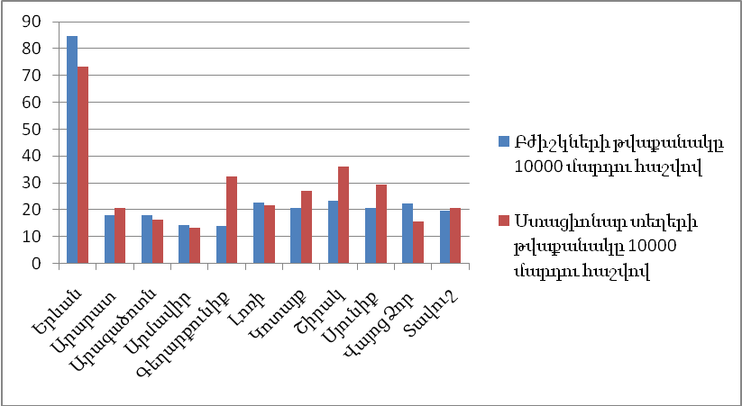
Աղբյուրը՝ ԱՎԾ, ՀՀ մարզերը և Երևան քաղաքը թվերով, 2016թ., (http://armstat.am/am/?nid=81&id=1834 )
96. Առողջապահական ծառայությունների հասանելիության մակարդակի տարբերությունները Հայաստանում զգալի են, երբեմն` ծայրահեղ, մասնավորապես՝ Երևանի և մարզերի միջև: 10 000 բնակչի հաշվով բժիշկների թիվը տատանվում է ամենահագեցածից ամենանոսր համայնքներում 5.9 անգամ, իսկ ներհիվանդանոցային (ստացիոնար) տեղերի քանակի մասով՝ 5.5 անգամ: 2015թ. ՀՀ Կոտայքի մարզում 10 000 բնակչի հաշվով բժիշկների թվաքանակը կազմել է 20.7, ՀՀ Լոռու մարզում՝ 22.6, իսկ ստացիոնար տեղերի քանակը կազմել է համապատասխանաբար՝ 27.1 և 21.6:
97. Բժշկական ծառայությունների որակը բարելավելու նպատակով մարզի բժշկական հաստատությունները անհրաժեշտ է համալրել հետևյալ մասնագետներով՝ մանկական ռեանիմատոլոգներ, նեոնատոլոգներ, ախտաբանաանատոմներ, բարձրակարգ վիրաբույժներ, անեսթեզիոլոգ-ռեանիմատոլոգներ, մանկաբարձ-գինեկոլոգներ և շտապ բժշկական օգնության բժիշկներ:

98. Մշակութային մատչելիություն: ՀՀ Կոտայքի մարզում գործում են 1 թատրոն, 5 թանգարան, 62 գրադարան, 23 արվեստի, գեղարվեստի և երաժշտական դպրոցներ, 52 մշակույթի կենտրոն, մշակույթի տուն և ակումբ: Մշակույթի տներում գործում են ժողովրդական ստեղծագործության տարբեր ուղղությունների՝ պարարվեստի, թատերարվեստի, կերպարվեստի, երաժշտարվեստի, գորգագործության, փայտարվեստի և այլ խմբեր: Գեղարվեստական կրթության հաստատություններում սովորում են 4550 աշակերտներ: Թանգարաններ, ցուցասրահներ, համերգասրահներ այցելուների քանակը տարեկան կտրվածքով կազմում է 6000-7000 մարդ: Գրադարանային ծառայություններից օգտվողների թիվը կազմում է ավելի քան 42789 մարդ: Պետական ու ազգային տոներին, ավանդական ծեսերին ու տոնախմբություններին մասնակիցների թիվը տարեկան կազմում է շուրջ 10000 մարդ: Թատերական և տիկնիկային ներկայացումների քանակը կազմում է շուրջ 25-30: Մշակույթի ոլորտում մարզում իրականացվող ծրագրերը պայմանավորված են համայնքներում մշակութային կազմակերպությունների համաչափ տեղաբաշխման, նյութատեխնիկական պայմանների բարելավման, շենքերի հիմնանորոգման, մշակութային գործունեություն իրականացնելու և մշակութային ծառայություններից օգտվելու մատչելիության ապահովման գերակայություններով, որը կբերի մշակույթի ոլորտի շահառուների թվի ավելացման:

3.11. ԲՆԱՊԱՀՊԱՆԱԿԱՆ ԽՆԴԻՐՆԵՐ, ԷՆԵՐԳՈԱՐԴՅՈՒՆԱՎԵՏՈՒԹՅՈՒՆ, ԿԼԻՄԱՅԻ ՓՈՓՈԽՈՒԹՅՈՒՆ
99. ՀՀ Կոտայքի մարզի բնապահպանական խնդիրները ընդգրկում են հիմնականում ջրօգտագործման, ընդերքօգտագործման, անտառտնտեսվարման ոլորտները:
100. Անկախ այն հանգամանքից, որ արտանետվող կեղտաջրերի ծավալը 2013-2015թթ. կրճատվել է 13 մլն.մ³-ով՝ դառնալով 6.2 մլն.մ³, մարզում կեղտաջրերի հետ կապված խնդիրը խորանում է, 2015թ. մարզի արտանետվող 6.2 մլն.մ³ կեղտաջրերից միայն 0.3 մլն.մ³ է արտանետվում ոչ բավարար չափով մաքրված: Մարզում բացակայում են մաքրման կայանները, որի պատճառով կեղտաջրերը լցվում են գետերը և Աղբյուրակի ջրամբար: Այս խնդիրը ավելի է կարևորվում հաշվի առնելով այն, որ մարզի ջրային ավազանը բավականին հարուստ է՝ Հրազդան, Մարմարիկ, Դալար, Ծաղկաձոր, Մեղրաձոր գետեր, Մարմարիկի ջրամբար, որն ունի 24 մլն. խմ. տարողություն: Ըստ գույքագրման տվյալների՝ մարզում առկա են 440 բնաղբյուրներ, որոնց մեծ մասը քաղցրահամ ջրեր են և դրանք շշալցելու դեպքում համաշխարհային շուկա դուրս գալու մեծ հնարավորություններ է ստեղծվում: Դրանք են Նուռնուսի, Կարենիսի, Հրազդանի, Մեղրաձորի, Մարմարիկի, Արտավազի և Հանքավանի վարչական սահմաններում գտնվող աղբյուրները, որոնց հանդեպ վերջին տարիներին մի շարք գործարարների կողմից մեծ հետաքրքրություններ են դրսևորվել. ջրերը ենթարկվել են լաբորատոր հետազոտությունների: Մարզում 2016 թվականի ընթացքում մանրէաբանական ցուցանիշներով հետազոտվել է խմելու ջրի 15773 նմուշ, արձանագրվել է 173 (1%) շեղում: Մանրէաբանական ցուցանիշներով շեղումներ արձանագրվել են՝ Գառնի, Լեռնանիստ, Արզական, Չարենցավան, Ծաղկաձոր, Հանքավանի ճամբարներ, Բուժական, Գեղադիր, Գողթ, Գեղարդ: Սանիտարաքիմիական ցուցանիշներով հետազոտվել է ջրի 15276 նմուշ, շեղումները` 20 (0.1%): Սանիտարաքիմիական ցուցանիշներով շեղումներ արձանագրվել են՝ Աբովյան, Չարենցավան, Հրազդան և Ծաղկաձոր քաղաքներում, Մեղրաձոր Լեռնանիստ (չկենտրոնացաված աղբյուրներ- Ավազան, Գասպոյ աղբյուրներ): Իրականացվել են մնացորդային ազատ քլոր ցուցանիշով հետազոտություններ 929 նմուշում, շեղումները 14 (1,5%)` Աբովյան, Չարենցավան, Ծաղկաձոր, Նոր Գեղի, Կոտայք, Նոր Գյուղ, Ֆանտանի հորատանցք, Ուլաշիկի I սպառողական կետում:
101. Մարզի ընդհանուր անտառային ֆոնդը կազմում է շուրջ 23000 հա: Անտառները լեռնային են, ունեն ընդգծված հողապաշտպան, ջրապաշտպան և կլիմայակարգավորիչ նշանակություն, ինչպես նաև աչքի են ընկնում բուսական տեսակների և հատապտուղների բազմազանությամբ, որը մեծ հնարավորություններ է տալիս արտադրություններ հիմնելու և շուկա դուրս գալու համար: Մարզի անտառները լուրջ բարեփոխումների կարիք ունեն. առկա սահմանափակ միջոցները հնարավորություն չեն տալիս կատարելու անտառվերականգման աշխատանքներ նախկինում հատված տարածքներում: Հանրապետության կենտրոնական մասում գտնվող սակավանտառ հատվածում անտառվերականգման աշխատանքների իրականացումը կնպաստի զբոսաշրջության զարգացմանը և հանգստի գոտիների ավելացմանը: Արդյունքում կունենանք արժեքավոր անտառ, ջրային ռեսուրսների, անտառային լանդշաֆտի, հանգստի վայրերի ավելացում, էկոտուրիզմի խթանում, մթնոլորտային օդի անաղարտության բարձրացում:
102. Մարզում առկա են 33 բնության հուշարձաններ /ջրաբանական, երկրաբանական, կենսաբանական և այլն/, 4 հատուկ պահպանվող տարածքներ՝ <<Արզականի և Մեղրաձորի>>, <<Բանքսի սոճու>>, <<Հանքավանի ջրաբանական>> արգելավայրերը, <<Էրեբունի>> պետական արգելոցը և մարզին սահմանակից «Խոսրովի անտառ» պետական արգելոցը, որը գտնվում է Գառնի և Գողթ համայնքների անմիջական հարևանությամբ: 2016 թվականի նոյեմբեր ամսից Կովկասի բնության հիմնադրամի (CNF) ֆինանսական աջակցությամբ մեկնարկել են մարզում գտնվող «Բազալտե երգեհոն» սյունաձև բազալտներ բնության հուշարձանի քարտեզագրման և անձնագրի մշակման աշխատանքները:
103. Մարզը հարուստ է իր կենսաբազմազանությամբ: Կան Կարմիր գրքում գրանցված մեծ թվով կենդանական և բուսական տեսակներ, որոնք հիմնականում հանդիպում են արգելավայրերի տարածքում: Դրանք են արջ, մացառախոզ, քարարծիվ, գիշանգղ, անտառային կատու, իսկ հայկական և լեռնատափաստանային իժի հիմնական բնօրրանը գտնվում է Հատիս լեռան արևմտյան և Գութանասարի հարավային լանջերում, որին կարող է տրվել հատուկ պահպանվող տարածքի կարգավիճակ: Բուսական աշխարհի տեսակներից մարզին բնորոշ են եղեսպակ կիսաթփային, հիրիկ նրբագեղ, ականթ դիոսկորեանման, գազ բծավոր բուսատեսակները:
Աղյուսակ 17. Կազմակերպություններում առաջացած թափոնների քանակական տեսակարար ցուցանիշներն ըստ ՀՀ մարզերի 2013-2015թթ.

 | Առաջացել են թափոններ
 | Մեկ բնակչի հաշվով, կգ |  |  | Մեկ քառ. կմ հաշվով, կգ
 | 2013 | 2014 | 2015 | 2013 | 2014 | 2015
Կոտայք | 12.5 | 6.3 | 23.6 | 1524.8 | 774.8 | 2883.0
Լոռի | 178.5 | 157.5 | 156.7 | 10936.8 | 9508.7 | 9341.3
ՀՀ | 9118.1 | 12906.5 | 15755.3 | 1732958.2 | 1563794.0 | 1662955.9
Աղբյուրը՝ ԱՎԾ, ՀՀ մարզերը և Երևան քաղաքը թվերով, 2016թ., (http://armstat.am/am/?nid=81&id=1834 )
104. 2013-2015թթ. կազմակերպություններում առաջացած թափոնների քանակը մեկ բնակչի հաշվով հանրապետությունում էապես ավելացել է՝ 72.8 %-ով, իսկ ՀՀ Կոտայքի մարզում՝ ավելի քան 1.9 անգամ: Միևնույն ժամանակ ՀՀ Լոռու մարզում այդ ցուցանիշը նվազել է 12.2 %-ով:
105. Մարզի օդային ավազանը աղտոտվում է հիմնականում արդյունաբերական կազմակերպությունների և ասֆալտի գործարանների արտանետումներից: Արտանետումների նվազեցման ուղղությամբ տնտեսվարողների կողմից վերազինման աշխատանքներ գրեթե չեն իրականացվում: Բավարար չեն ստացիոնար լաբորատորիաների կողմից տարվող աշխատանքները:
106. Մարզի օդային ավազան տարեկան արտանետվում են շուրջ 24.7 հազ. տոննա աղտոտող նյութեր, որը կազմում է Հանրապետության ընդհանուր գրանցված արտանետումների 19.2%-ը կամ գրեթե 2.3 անգամ ավել է մեկ անձի հաշվով միջին հանրապետական ցուցանիշից, իսկ տարածքի հաշվարկով մարզում արտանետումների մակարդակը միջին հանրապետական ցուցանիշից ավել է 2.6 անգամ:
Աղյուսակ 18. Մթնոլորտային արտանետումների տեսակարար ցուցանիշներն ըստ ՀՀ մարզերի 2013- 2015թթ.

 | Արտանետումները
 | Մեկ բնակչի հաշվով, կգ |  |  | Մեկ քառ. կմ հաշվով, կգ
 | 2013 | 2014 | 2015 | 2013 | 2014 | 2015
Կոտայք | 86.0 | 86.0 | 96.9 | 10514.1 | 10508.1 | 11821.5
Լոռի | 183.4 | 191.5 | 206.9 | 11232.5 | 11564.2 | 12336.2
ՀՀ | 39.6 | 42.6 | 42.9 | 4204.6 | 4510.5 | 4528.7
Աղբյուրը՝ ԱՎԾ, ՀՀ մարզերը և Երևան քաղաքը թվերով, 2016թ., (http://armstat.am/am/?nid=81&id=1834 )

107. 2013-2015թթ. ընթացքում մթնոլորտային արտանետումների քանակը մեկ բնակչի հաշվով նույնպես ավելացել է. հանրապետությունում՝ 8.3%-ով, ՀՀ Կոտայքի մարզում 12.7%-ով, ՀՀ Լոռու մարզում 12.8 %-ով:
108. ՀՀ Կոտայքի մարզում ՀՀ կառավարությունը մի շարք միջազգային և դոնոր կազմակերպությունների հետ համատեղ (Հայաստանի վերականգնվող էներգետիկայի և էներգախնայողության հիմնադրամ (ՀՎԷԷՀ), ՄԱԶԾ հայաստանյան գրասենյակ և այլն) հանրային նշանակության օբյեկտներում իրականացրել և շարունակում է իրականացնել էներգախնայողության և էներգաարդյունավետության բարձրացմանն ուղղված ծրագրեր, որոնց իրականացման արդյունքում նախատեսվում է էապես կրճատել վնասակար նյութերի և ջերմոցային գազերի արտանետումները մթնոլորտ:
109. Արևային ֆոտովոլտայիկ (ՖՎ) տեխնոլոգիաների կիրառությունը Հայաստանում վերջին տարիներին դարձրել են գրավիչ: Հատկապես ՀՀ Կոտայքի մարզում առկա բարձր արևային ներուժի (միջինը 1800կՎտժ/մ²) և համապատասխան հողատարածությունների առկայությունը առավել նպաստավոր են մարզում նմանատիպ կայաններ կառուցելու համար:
110. Վերջին տարիներին կլիմայի գլոբալ փոփոխությունը բերել է նաև ՀՀ Կոտայքի մարզի կլիմայի փոփոխությանը՝ խոնավից դեպի չորայինի: Մարզում հատկապես ամռան ամիսներին դիտվել է երաշտ, որի հետևանքով փոխվել է հողերի մեխանիկական կազմը և քիմիական բաղադրությունը, մակրո և միկրոֆլորան, ինչպես նաև նաև բուսածածկը:
3.12. ՄԱՐԶԱՅԻՆ ԵՎ ՏԵՂԱԿԱՆ ԿԱՐՈՂՈՒԹՅՈՒՆՆԵՐԻ ԶԱՐԳԱՑՈՒՄ
111. ՀՀ Կոտայքի մարզն ընդգրկում է Հրազդանի, Աբովյանի, Նաիրիի տարածաշրջանները` 67 համայնքներով (7-ը` քաղաքային և 60-ը` գյուղական)։ Մարզի համայնքներում աշխատում են 37492 մարդ, որից պետական կառավարման ոլորտում՝ 7400 աշխատակից, 30092-ը՝ ոչ պետական ոլորտում: Մարզի պետական կառավարման մարմնում աշխատում է 141 աշխատակից, որից՝ տղամարդ 73, կին՝ 68, իսկ համայնքապետարանների աշխատակազմերում՝ 1024 աշխատակից, որից՝ տղամարդ 565, կին ՝ 459: Մարզում աշխատողների 28.6%-ն ունի բարձրագույն կրթություն: Մարզի համայնքների աշխատանքները համակարգում, վերահսկում և աջակցում է մարզպետարանը, որի աշխատակազմի աշխատակիցների 91.5%-ն ունի բարձրագույն կրթություն և որոնք ըստ իրենց մասնագիտական ունակությունների կատարում են ոլորտային խնդիրների վերհանման և դրանց լուծման իրականացման կազմակերպում:
Գծանկար 33. Կոտայքի և Լոռու մարզերում մարզպետարանի մեկ աշխատողին ընկնող բնակչության թվաքանակը 2016թ. հունվարի 1-ի դրությամբ
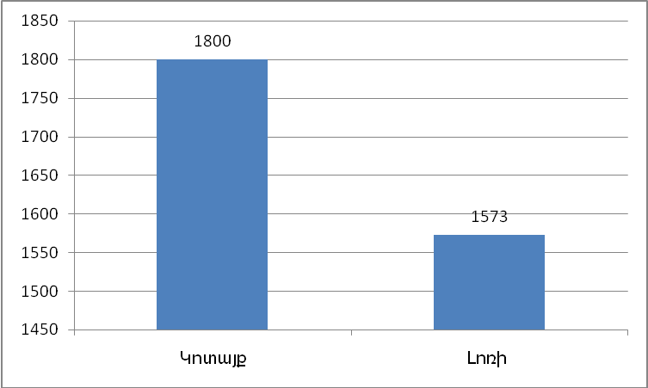
Աղբյուրը՝ ՀՀ Կոտայքի, Լոռու մարզպետարաններ
112. Մարզի համայնքներում ընթանում է համայնքների կարողությունների մակարդակի շարունակական բարձրացման գործընթացը: Շարունակվում է համայնքների բյուջեների սեփական եկամուտների հավաքագրման լիարժեք ապահովմանը նպաստող քայլերի իրականացումը: Համայնքների խոշորացման և միջհամայնքային միավորումների ստեղծման ներկա ֆոնի վրա մարզի համայնքների խոշորացման խնդիրը գտնվում է քննարկման փուլում:
113. 2009թ-ից մարզպետարանում փաստաթղթաշրջնառությունն իրականացվում է էլեկտրոնային Mulberry համակարգի միջոցով։ Այս համակարգը ապահովում է մարզպետարանի կապը հանրապետական գործադիր մարմինների, տարբեր գերատեսչությունների, ինչպես նաև մարզի համայնքապետարանների միջև։ Համայնքային կառավարման տեղեկատվական համակարգի հիմքով դոմենային անվանումով համայնքային կայք ունեն 67 համայնքներից 57-ը:
114. ՀՀ Կոտայքի մարզպետարանն աշխատանքներ է իրականացնում համայնքային ծառայության ոլորտի խնդիրների լուծման ուղղությամբ: 2016թ. մարզի համայնքներում կայացել են համայնքնային ծառայության 23 մրցույթ, որոնց ընդհանուր առմամբ դիմել են 28 քաղաքացիներ, մրցութային հիմունքներով համալրվել է համայնքային ծառայության 19 թափուր պաշտոն: 20 համայնքային ծառայողներ վերապատրաստվել են, ատեստավորվել են 34 համայնքային ծառայողներ:
115. Մարզում գործում են ավելի քան 25 հասարակական, 1148 առևտրային և 165 արտադրական կազմակերպություններ: Մարզի արդյունաբերական, առևտրի և սպասարկման ոլորտի կազմակերպություններում աշխատում է շուրջ 12175 մարդ, որից արդյունաբերության ոլորտում զբաղվածների թվաքանակը կազմում է 9118 մարդ, իսկ առևտրի և սպասարկման ոլորտում ` 3057 մարդ:
116. Մարզում գործող զբաղվածության կենտրոնների հետ համատեղ կազմակերպվում են <<Աշխատանքի տոնավաճառ>> միջոցառումները, որին մասնակցում են և պետական, և միջազգային ծրագրերով աջակցություն ստացած շահառու-ձեռներեցներ։

3.13 ԱՅԼ ԽՆԴԻՐՆԵՐ
117. Մարզն ունի 67 համայնք, որից՝ 21 լեռնային (2-ը` քաղաքային) և 5 բարձր լեռնային համայնք (գյուղական): Բարձր լեռնային համայնքները գտնվում են բնակլիմայական խիստ գոտում՝ ձմռանը դիտվում են սառնամանիքներ, ձյունածածկ օրերի թիվը բավականին շատ է, ինչպես նաև գտնվում են մարզկենտրոնից մեծ հեռավորության վրա: Նշված համայնքներում առկա են մի շարք հիմնախնդիրներ, մասնավորապես՝ տրանսպորտային միջոցների անբավարարություն, խմելու ջրի, ոռոգման ցանցերի, գազամատակարարման բացակայություն, ճանապարհների անբարեկարգ վիճակ:

IV. ՈւԺԵՂ ԵՎ ԹՈՒՅԼ ԿՈՂՄԵՐԻ, ՀՆԱՐԱՎՈՐՈՒԹՅՈՒՆՆԵՐԻ ԵՎ ՍՊԱՌՆԱԼԻՔՆԵՐԻ ՎԵՐԼՈՒԾՈՒԹՅՈՒՆ (SWOT)
Աղյուսակ 19. Կոտայքի մարզի զարգացման ՈՒԹԿՀՍ վերլուծություն
Ուժեղ կողմեր/հնարավորություններ | Թույլ կողմեր/սպառնալիքներ
- Բնական պայմաններ, ժողովրդագրական իրավիճակ և քաղաքային զարգացում

- Ջրային ռեսուրների մեծ պաշարների առկայություն (հանքային և քաղցրահամ),  - Հանքարդյունաբերական ռեսուրսների առկայություն,  - Աբովյան, Հրազդան, Ծաղկաձոր քաղաքները որպես քաղաքային աճի բևեռ,  - Մարզը գտնվում է հանրապետության կենտրոնական մասում: | - Բնակչության արտագաղթ, ծնելիության ցածր մակարդակ, բնակչության ծերացում,  - Մարզի 6 քաղաքներում չօգտագործվող, քայքայված հետինդուստրիալ տարածքների առկայություն,
- Գյուղատնտեսական նշանակության հողերի մշակության համար նպաստավոր բնակլիմայական պայմանների առկայություն,  - Մարզի քաղաքային համայնքների զարգացման մեծ հնարավորություններ՝ չօգտագործվող արտադրական տարածքների վերագործարկում,  - Բնակլիմայական լավ պայմաններ զբոսաշրջության տարբեր ձևերի զարգացում,  - Մարզում տարվա ընթացքում արևային օրերի և ժամերի մեծ քանակ: | - Կլիմայի ռիսկեր գյուղատնտեսական արտադրության համար՝ կարկտահարություն, ցրտահարություն, ուժեղ քամիներ, երաշտ:  - Սողանքների առկայություն, սեյսմիկ ռիսկեր:
2. Տրանսպորտ, կապ և տեղեկատվություն
- Ճանապարհային և երկաթուղային տրանսպորտային միջոցների մատչելիություն,  - մարզի տարածքով են անցնում Հրազդան–Սևան մայրուղին և Մ-4 Երևան-Սևան-Իջևան-Ադրբեջանի սահման, Բալահովիտ-Մասիս միջպետական ճանապարհները,  - Մարզի տարածքով են անցնում Երևան-Սևան-Շորժա և Հրազդան-Իջևան երկաթուղիները,  - Ֆիքսված և բջջային հեռախոսակապի, ինտերնետ ծածկույթի բավարար ապահովվածություն: | - Տրանսպորտային միջոցների մաշվածություն,  - Երկաթուղու սահմանափակ օգտագործում:
- Ավտովթարների և պատահարների աճի միտում,
- Հյուսիս-հարավ ավտոճանապարհի կառուցմամբ մարզում բեռնափոխադրումների քանակի նվազում
3.Հանրային ենթակառուցվածքներ

- Մարզի համայնքների 92.5%-ը գազաֆիկացված է,  - Համայնքների 90%-ը ապահովված է ջրամատակարարմամբ,  - Մարզային ճանապարհների 37.7%-ը լավ վիճակում է, 26.9 %-ը՝ բավարար,  - Լավ վիճակում են գտնվում մարզով անցնող միջպետական ճանապարհների 100%-ը, հանրապետական ճանապարհների 90%-ը: | - Ջրահեռացման համակարգի խիստ մաշվածություն, կոյուղու մաքրման կայանների բացակայություն,  - Համայնքների 45%-ը ապահովված չէ շուրջօրյա ջրամատակարարմամբ,  - Բնակելի ֆոնդի մաշվածություն, 4-րդ կարգի վնասվածություն ունեցող շենքերի մեծ քանակ,  - Մարզային ճանապարհների 35.4%-ը գտնվում է անբարվոք վիճակում:
- Մարզի 5 համայնքների գազաֆիկացում, որով կապահովվի մարզում 100% գազաֆիկացում,  - գյուղական համայնքների առանձին ենթակառուցվածքների բարելավում: | - Ենթակառուցվածքներում ներդրումների և ֆինանսական միջոցների անբավարարություն:
- Ներքին արտադրանք և եկամուտներ

- Մարզի 1 շնչի հաշվով ՀՆԱ-ի բարձր ցուցանիշ (հանրապետականի 80%), 2-րդը մարզերի մեջ,  - Մայրաքաղաքի շուկային մոտ գտնվելը: | - Ներքին և արտաքին սպառման շուկաների սահմանափակություն:
- Նոր արտադրություններ հիմնելու համար արտադրական մասնաշենքերի, ինժեներական կառույցների և ինժեներական որակյալ կադրերի առկայություն,  - Առևտրային և արտադրական ներդրումներ մարզի գրավիչ տարածքներում՝ Երևանին մոտ գտնվելու շնորհիվ: | - Ազգային և միջազգային տնտեսական անկում կամ վերելք:
- Զբաղվածություն

- Աշխատունակ տարիքի բնակչության մեծ տեսակարար կշիռ, տնտեսապես ակտիվ բնակչության բարձր մակարդակ,  - Աշխատաշուկայում բարձրագույն կրթություն ունեցող անձանց մեծ թիվ,  - Տնտեսության տարբեր ոլորտներում համապատասխան մասնագետների, աշխատանքային փորձի առկայություն: | - Գործազրկության բարձր մակարդակ՝ 23 %,  - Աշխատաշուկայի պահանջներին անհամապատասխան կրթություն ունեցող երիտասարդների մեծ թիվ,  - Գյուղատնտեսության մեջ զբաղվածության բարձր մակարդակ:
- Բարձրագույն կրթություն ունեցող անձանց մեջ երիտասարդ կադրերի մեծ թիվ,  - մեծ տնտեսական աճ,  - Զբաղվածության աճ ինտեսիվ ոլորտներում՝ մասնավորապես տուրիզմի ոլորտում՝ շնորհիվ միջազգային միտումների: | - Բնակչության մեջ գործազրկության բարձր մակարդակ, հատկապես երիտասարդների շրջանում:
- Ռեգիոնալ տնտեսական կառուցվածք, հիմնական ոլորտներ

- Համեմատաբար լավ դիվերսիֆիկացված տնտեսություն մարզում՝ սննդի, վերամշակող և այլ տեսակի կազմակերպությունների (արդյունաբերություն, էներգետիկա՝ գործում են էլեկտրաէներգիայի արտադրության 2 խոշոր կազմակերպություններ), ծառայությունների (տուրիզմ և այլն) և գյուղատնտեսական մթերքների արտադրության առկայություն: | - Տնտեսության ստվերայնության բարձր մակարդակ  - Գյուղատնտեսության կառուցվածքային թույլ կողմեր՝ հողային ռեսուրսների ոչ ռացիոնալ օգտագործում, ոռոգման ներտնտեսային ցանցի անբավարար վիճակ, գյուղատնտեսական արտադրության մասնատվածություն, գյուղական բնակավայրերում գյուղատնտեսական հումքի վերամշակման արտադրական կարողությունների գրեթե բացակայություն, գյուղատնտեսական տեխնիկայով ապահովվածության ցածր մակարդակ, առկա տեխնոլոգիական սարքավորումների ֆիզիկական և բարոյական մաշվածություն, մեխանիզացիայի բացակայություն և այլն,  - Գիտատար տեխնոլոգիաների մշակման ու ներդրման գրեթե բացակայություն,  - Հետարդյունաբերական չօգտագործվող տարածքների առկայություն,  - Հանքերի սահմանափակ շահագործում՝ շուկայական ցածր պահանջարկի պատճառով:
- Մեծ տնտեսական աճ՝ ազգային և միջազգային,  - Առկա պոտենցիալ մարզի տնտեսության բոլոր ճյուղերի զարգացման համար՝ գյուղատնտեսություն, արդյունաբերություն, ծառայություններ, առևտուր,  - Կազմակերպությունների համար նպաստավոր պայմանների և քաղաքականությունների ներկայացում՝ ցածր տոկոսադրույքով վարկեր, այլ ֆինանսական ներդրումներ, աջակցություն սկսնակ ձեռներեցներին,  - Գյուղատնտեսական նշանակության հողային ռեսուրսների, էկոլոգիական գյուղատնտեսություն վարելու պայմանների առկայություն:  - Զբոսաշրջության տարբեր ձևերի զարգացման համար բարենպաստ բնակլիմայական պայմանների և համապատասխան ենթակառուցվածքների առկայություն (հյուրանոցներ, հանգստյան գոտիներ, բնական և պատմամշակութային հուշարձաններ, ձմեռային սպորտաձևերի, էկոտուրիզմի զարգացման հնարավորություն): | - Ազգային և միջազգային տնտեսական անկում կամ վերելք:
- Կրթություն, մարդկային կապիտալ

- Կրթության մատչելիություն՝ դպրոցական, նախադպրոցական հաստատությունների, նախակրթարանների, նախնական (արհեստագործական) և միջին մասնագիտական հաստատությունների առկայություն,  - Բարձրագույն կրթությամբ որակյալ մասնագետների մեծ տեսակարար կշիռ,  - Հասանելիություն Երևանի ԲՈՒՀ-եր: | - Կրթության և շուկայի պահանջարկի անհամապատասխանություն, ինչը վնասում է  երիտասարդներին:
- Երիտասարդ կադրերի համար ժամանակակից կրթության պահանջներին համապատասխան հաստատությունների ստեղծում՝ ստեղծարար, ինովացիոն, ռեսուրս, ՏՏ կենտրոններ: | - Մրցունակ կրթությամբ կադրերի արտագաղթ, որը վնասում է մարզին:  - Պարտադիր կրթությունից դուրս մնացած երեխաներ:
- Սոցիալական ներառում

- Բնակարանային ապահովվածության բարձր մակարդակ, բնակարանների ցածր գներ,  - Առողջապահական հաստատությունների հասանելիություն, մատչելիություն,  - Կառավարության կողմից իրականացվող խոցելի խմբերի սոցիալական աջակցության ծրագրեր: | - Աղքատության բարձր մակարդակ՝ 35.9 %, աղքատության ցուցանիշով 3-րդը մարզերի մեջ,  - Բնակելի ֆոնդի մաշվածություն,  - Գյուղական ամբուլատորիաների ոչ բավարար պայմաններ:
- Սոցիալական աջակցության և պաշտպանության հասցեականության մեծացում: | - Առողջապահական պետական/անվճար ծառայությունների սահմանափակ առաջարկ,  - Տնտեսական վիճակի վատթարացում՝ աղքատության աճ:
- Բնապահպանական խնդիրներ, էներգոարդյունավետություն, կլիմայի փոփոխություն

- Բարձրորակ քաղցրահամ և հանքային ջրի առկայություն,  - Մարզում անտառների, բնության հատուկ պահպանվող տարածքների առկայություն: | - Օդային ավազանի աղտոտվածություն ցեմենտի և էլեկտրաէներգիայի արտադրության հետևանքով,  - Կոյուղու մաքրման կայանների բացակայություն,  - Արտադրական, շինարարական, ընդերքօգտագործման թափոնների մեծ տեսակարար կշիռ, վերամշակման բացակայություն,  - Օբյեկտներում էներգախնայողության և էներգաարդունավետության ցածր մակարդակ:
- Մարզում կենտրոնացված աղբավայրի կառուցում,  - Վերականգնվող էներգետիկ ռեսուրսներից էլեկտրաէներգիայի արտադրություն,  - Հանրային և բնակելի հատվածում էներգախնայողության և էներգաարդյունավետության միջոցառումների հնարավորություն: | - Կլիմայի փոփոխություն, որն ազդում է բնապահպանական պայմանների վրա:
- Մարզային և տեղական կարողություններ

- Պետական և տեղական կառավարման համակարգում բարձր որակավորում ունեցող անձանց մեծ տեսակարար կշիռ: | - Համայնքներում ՀԿ-ների ներգրավվածության ցածր մակարդակ,  - համայնքների խոշորացման ծրագիրը չի գործարկվել:
- Մարզային և տեղական ինքնակառավարման մարմինների կարողությունների զարգացմանն ուղղված ծրագրեր,  - Տեղական ինքնակառավարման մարմինների աշխատակիցների վերապատրաստումներ արդի պահանջներին համապատասխան,  - Հասարակական կազմակերպությունների, գործարար միությունների հետ համագործակցությունն ապահովող ծրագրեր: | - Համանքային մակարդակներում կարողությունների թերի զարգացում,  - Գյուղական համայնքների սահմանափակ ֆինանսական հնարավորություններ:
11. Այլ խնդիրներ
- Բարձր լեռնային համայնքներում հիմնական
ենթակառուցվածքների բացակայություն:

V. ՏԵՍԼԱԿԱՆ, ՆՊԱՏԱԿՆԵՐ ԵՎ ՀԻՄՆԱԿԱՆ ԳԵՐԱԿԱՅՈՒԹՅՈՒՆՆԵՐ

5.1 ՏԵՍԼԱԿԱՆ
118. ՀՀ Կոտայքի մարզի տարածքային զարգացումը ղեկավարվում է ռազմավարական տեսլականով, որի համաձայն մարզի բոլոր համայնքներում կապահովվի համաչափ զարգացում և կայունություն:
119. Տեսլական՝ 2025թ. ՀՀ Կոտայքի մարզը կունենա հզոր տնտեսություն, համայնքային անհամաչափությունները կկրճատվեն, զբաղվածության համար կլինեն մեծ հնարավորություններ, կբարելավվեն բնակչության կենսապայմանները, մեծ ուշադրություն կդարձվի շրջակա միջավարի պահպանությանը:
120. Մարզի զարգացման քաղաքականության ընդհանուր նպատակը մարզի տնտեսական և սոցիալական, տարածքային համաչափ և կայուն զարգացման խթանումն է՝ հաշվի առնելով առանձին համայնքների կարիքներն ու ռեսուրսները: Նշված ընդհանուր նպատակն ունի երեք բաղադրիչ.
1) մարզի համայնքների մրցունակության բարձրացում՝ հիմնվելով առկա պոտենցիալի և ռեսուրսների օգտագործման վրա,
2) մարզի համայնքների համաչափ զարգացում, թուլ զարգացած համայնքներում համապատասխան ֆինանսական միջոցների նպատակաուղղում,
3) մարզի զարգացման պլանավորման և իրականացման ուղղությամբ տարվող քաղաքականության բարելավում՝ ապահովելով տարածքային ու տեղական դերակատարների ակտիվ մասնակցությունը նշված գործընթացներում:

ՌԱԶՄԱՎԱՐԱԿԱՆ ՆՊԱՏԱԿՆԵՐ ԵՎ ՀԻՄՆԱԿԱՆ ԳԵՐԱԿԱՅՈՒԹՅՈՒՆՆԵՐ

121. ՀՀ Կոտայքի մարզի 2017-2025թթ. զարգացման ռազմավարությունը հիմնված է մարզի իրավիճակի գնահատման, ուժեղ և թույլ կողմերի, հնարավորությունների և սպառնալիքների վրա, ինչը ներկայացված է փաստաթղթի վերլուծական մասում:
122. Ռազմավարական ուղղությունների տրամաբանությունը ապահովված է` համատեղելով ընդհանուր նպատակները (հորիզոնական) և գերակա ոլորտները (ուղղահայաց), որոնք կապված են ազգային ռազմավարական փաստաթղթերի հետ, ինչպես ներկայացված է ստորև:
Աղյուսակ 20. Կոտայքի մարզի ռազմավարական նպատակները և գերակայությունները
ՀՀ Կոտայքի մարզի զարգացման ռազմավարության նպատակներ |  | Հայաստանի տարածքային զարգացման ռազմավարություն 2016-2025թթ.
- ՀՀ Կոտայքի մարզը կբարելավի իր մրցունակությունը և կապահովի տնտեսության զարգացումը՝ 2025թ.-ին 2015թ. համեմատ միջին մասնագիտական և բարձրագույն կրթություն ունեցողների թվաքանակը կաճի առնվազն 20%-ով, ակտիվ կազմակերպությունների թվաքանակը՝ 15%-ով, ոչ գյուղատնտեսական աշխատատեղերը՝ 15%-ով: |  | Բոլոր մարզերում մրցունակության բարձրացում` հիմք ընդունելով վերջիններիս ներքին պոտենցիալը, թույլ տալով առավել ընդարձակ ինտեգրումը ազգային ու միջազգային տնտեսությունների հետ  (2025թ.-ի դրությամբ բոլոր մարզերում միջին մասնագիտական և բարձրագույն կրթություն ունեցողների թվաքանակը կաճի առնվազն 10 %-ով ` համեմատած 2014թ.-ի հետ):
- ՀՀ Կոտայքի մարզում կնվազեն ներքին անհամաչափությունները` 2025թ.-ին 2015թ. համեմատ 10%-ային նիշով նվազեցնելով գործազրկության մակարդակը՝ ուշադրություն դարձնելով կանանց գործազրկությանը, և 10%-ային նիշով նվազեցնելով աղքատության մակարդակը՝ ուշադրություն դարձնելով հատուկ զարգացման կարիք ունեցող համայնքներին: |  | Տարածքներում համաչափության բարձր մակարդակի ապահովում` հատուկ ուշադրություն դարձնելով ամենաթույլ զարգացած տարածքների ու սահմանամերձ համայնքների, ինչպես նաև ռեսուրսների կայուն օգտագործման վրա:  (2025թ.-ի դրությամբ առանձին վերցված յուրաքանչյուր մարզում մեկ շնչի հաշվով ՀՆԱ-ն կգերազանցի մեկ շնչի հաշվով ՀՆԱ-ի միջին հանրապետական ցուցանիշի 60 տոկոսը և մեկ շնչի հաշվով ՀՆԱ-ի 70%-ից ցածր կգտնվի մարզերի բնակչության ոչ ավել քան 30%-ը)։
- ՀՀ Կոտայքի մարզում կբարելավվեն տարածքային և տեղական զարգացման կառավարման կարողությունները և համակարգերը՝ մինչև 2025թ. մարզային և համայնքային բոլոր աշխատողները կանցնեն շարունակական մասնագիտական վերապատրաստումներ: |  | Տարածքային զարգացման քաղաքականության ու գործելակերպերի բարելավում զարգացման պլանավորման ու իրականացման գործընթացներում` տարածքային ու տեղական դերակատարների առավել ակտիվ մասնակցության ապահովման միջոցով:  (2017թ.-ին ՀՀ-ն կունենա տարածքային զարգացման քաղաքականության իրականացման մեկ ընդհանուր Տարածքային զարգացման գործառնական ծրագիր (ՏԶԳԾ), որը հիմք կհանդիսանա ՏԿԶՆ բյուջետային ծրագրերի նախապատրաստման և տարածքային զարգացման նպատակներով արտաքին աղբյուրներից բյուջետային աջակցության ստացման համար)։
- Դիվերսիֆիկացված արդյունաբերության զարգացում | - Գյուղատնտեսության արդիականացում և զարգացում՝ օրգանական գյուղմթերքների արտադրություն |  | - Զբոսաշրջության տարբեր տեսակների զարգացում
ՄԶՌ հիմնական գերակայություններ
Արդյունաբերության և արտահանման խթանում, զբոսաշրջություն, ՏՏ ոլորտ, գյուղատնտեսության ու գյուղական տարածքների արդիականացում, սննդի արդյունաբերություն և ՓՄՁ-ների ստեղծում:
Հայաստանի տարածքային զարգացման ռազմավարություն 2014-2025թթ.

5.3. ՌԱԶՄԱՎԱՐԱԿԱՆ ՆՊԱՏԱԿՆԵՐԻ ԵՎ ԳԵՐԱԿԱ ԽՆԴԻՐՆԵՐԻ ՀԻՄՆԱՎՈՐՈՒՄ

123. Ռազմավարական նպատակ 1. ՀՀ Կոտայքի մարզը կբարելավի իր մրցունակությունը և կապահովի տնտեսության զարգացումը՝ 2025թ.-ին 2015թ. համեմատ միջին մասնագիտական և բարձրագույն կրթություն ունեցողների թվաքանակը կաճի առնվազն 20%-ով, ակտիվ կազմակերպությունների թվաքանակը՝ 15 %-ով, ոչ գյուղատնտեսական աշխատատեղերը ՝ 15%-ով:
124. Հիմնավորում: ՀՀ Կոտայքի մարզի տնտեսությունն ունի զարգացման լայն հնարավորություններ, մասնավորապես գյուղատնտեսության արդիականացման, ջերմոցային տնտեսությունների ընդլայնման, ինտենսիվ այգիների հիմնման, գյուղատնտեսական մթերքների վերամշակման, մետաղամշակման, ադամանդագործության, թեթև արդյունաբերության, վերականգնվող էներգիայի արտադրության, սննդի արդյունաբերության, ձկնաբուծության, հանքահումքային արտադրության բնագավառներում: Այս նպատակը համահունչ է ՀՀ 2016-2025թթ. տարածքային զարգացման ռազմավարության 1-ին և 2-րդ նպատակների հետ:
125. Ռազմավարական նպատակ 2. ՀՀ Կոտայքի մարզում կնվազեն ներքին անհամաչափությունները` 2025թ.-ին 2015թ. համեմատ 10%-ային նիշով նվազեցնելով գործազրկության մակարդակը՝ ուշադրություն դարձնելով կանանց գործազրկությանը, և 10%-ային նիշով նվազեցնելով աղքատության մակարդակը՝ ուշադրություն դարձնելով հատուկ զարգացման կարիք ունեցող համայնքներին:
126. Հիմնավորում: Գործազրկության մակարդակը ՀՀ Կոտայքի մարզում բավականին բարձր է՝ 23.0% (տղամարդիկ՝ 21.0%, կանայք՝ 25.4%), ընդ որում հանրապետության ցուցանիշը կազմում է 18.5%: Սակայն ըստ մարզի տարածաշրջանների ցուցանիշները բավականին տարբեր են: Չնայած նրան, որ Կոտայքում մեկ շնչի հաշվով ՀՆԱ-ն կազմում է hանրապետական ցուցանիշի 80%-ը, մարզում բարձր է աղքատության մակարդակը (35.9%): Այս նպատակը համահունչ է ՀՀ 2016-2025թթ. տարածքային զարգացման ռազմավարության 2-րդ նպատակի հետ:
127. Ռազմավարական նպատակ 3. ՀՀ Կոտայքի մարզում կբարելավվեն տարածքային և տեղական զարգացման կառավարման կարողությունները և համակարգերը՝ մինչև 2025թ. բոլոր համայնքները կունենան նոր տեղական զարգացման պլաններ, մինչև 2025թ. մարզային և համայնքային բոլոր աշխատողները կանցնեն շարունակական մասնագիտական վերապատրաստումներ:
128. Հիմնավորում: Տարածքային և տեղական մակարդակներում որոշումների ընդունման և զարգացման պլանավորման ու կառավարման կարողությունները չափազանց կարևոր են տարածքային և տեղական մակարդակում զարգացման և աճի գործընթացներում: Ամեն տարի տարածքային և տեղական կառավարման մարմինների աշխատակիցիների 30%-ը կանցնի մասնագիտական վերապատրաստումներ: Ուստի վերոնշյալ կարողությունների բարելավումը հանդիսանում է Կոտայքի ՄԶՌ նպատակ և համահունչ է ՀՀ 2016-2025թթ. տարածքային զարգացման ռազմավարության 3-րդ նպատակի հետ:
129. Գերակա խնդիր 1. Դիվերսիֆիկացված արդյունաբերության զարգացում:
130. Հիմնավորում: ՀՀ Կոտայքի մարզի արդյունաբերության զարգացումը կարելի է կապել մետաղամշակման, թանկարժեք և կիսաթանկարժեք քարերի մշակման, թեթև արդյունաբերության, վերականգնվող էներգիայի արտադրության, գյուղատնտեսական մթերքների վերամշակման, սննդի արդյունաբերության, ձկնաբուծության, հանքահումքային և այլ արտադրությունների զարգացման հետ (ՀՀ 2014-2025թթ. հեռանկարային զարգացման ռազմավարական ծրագիր, ՀՀ 2016-2025թթ. տարածքային զարգացման ռազմավարություն):
131.Գերակա խնդիր 2. Գյուղատնտեսության արդիականացում և զարգացում՝ օրգանական գյուղատնտեսական մթերքների արտադրություն:
132. Հիմնավորում: Արդիական և զարգացած գյուղատնտեսությունը ոչ միայն հնարավորություն է տալիս զարգացնել գյուղական տարածքները, այլ նաև խթան է հանդիսանում գյուղատնտեսության հետ կապված արդյունաբերության ճյուղերի զարգացմանը և բնակչության բարեկեցության բարձրացմանը: Գյուղատնտեսության զարգացման գործում հատկապես կարևոր է շեշտը դնել գյուղատնտեսական նշանակության հողերի արդյունավետ օգտագործման, օրգանական գյուղմթերքների արտադրության, ջերմոցային տնտեսությունների ընդլայնման, տոհմային տնտեսությունների, ինտենսիվ այգիների հիմնման վրա (ՀՀ գյուղի և գյուղատնտեսության 2010-2020թթ. կայուն զարգացման ռազմավարություն):
133. Գերակա խնդիր 3. Զբոսաշրջության տարբեր տեսակների զարգացում:
134. Հիմնավորում: Զբոսաշրջությունը կարևոր տեղ է զբաղեցնում ՀՀ Կոտայքի մարզի տնտեսության մեջ: Մարզի զբոսաշրջության հիմնական կենտրոններն են` Ծաղկաձորի, Աղավնաձորի, Մարմարիկի, Հանքավանի, Աղվերանի, Արզնիի հանգստյան գոտիները, Գառնի, Գեղարդ, Բջնի պատմամշակութային վայրերը: Մարզում գործում են ավելի քան 75 հյուրանոցային և հանգստի կազմակերպման համալիրներ, զբոսաշրջության համար առկա են անհրաժեշտ ենթակառուցվածքներ: Ոլորտի զարգացման համար անհրաժեշտ է մարզի հանգստի գոտիներում խթանել զբոսաշրջությունը, մասնավորապես էկոտուրիզմի, գյուղական տուրիզմի, առողջարանային և ձմեռային տուրիզմի զարգացումը (ՀՀ 2016-2025թթ. տարածքային զարգացման ռազմավարություն):

VI. ԳԵՐԱԿԱՅՈՒԹՅՈՒՆՆԵՐ
135. Ներքոնշյալ գերակայությունները նպաստում են մարզի ռազմավարական նպատակների իրականացմանը: Կարևորության առումով դրանք գալիս են ավելի վաղ ներկայացված գերակայություններից (գերակա խնդիրներ):
Աղյուսակ 21. Կոտայքի մարզի գերակայությունները
Թեմա | Գերակայություն | հիմնական շահառուներ | Կապը` պետական ռազմավարություններին և խոշոր ծրագրերին
Բնական պայմաններ | - Բնական պաշարների և ջրային ռեսուրսների ռացիոնալ և կայուն օգտագործում | Մարզի համայնքներ, ազգաբնակչություն | ՀՀ կառավարության 2016 թվականի հոկտեմբերի 18-ի <<Հայաստանի Հանրապետության կառավարության ծրագիրը հաստատելու մասին>> N1060-Ա որոշման հավելվածի՝  - Բնակլիմայական աղետներից (երաշտ, կարկտահարություն և այլն) վնասների կանխարգելման հայեցակարգի մշակում:
Ժողովրդագրական իրավիճակը
Քաղաքների զարգացում | - Քաղաքների ենթակառուցվածքների բարելավում և բնակարանային ֆոնդի արդյունավետ կառավարում | Քաղաքային համայնքներ, ազգաբնակչություն | ՀՀ կառավարության 2016 թվականի հուլիսի 29-ի նիստի 24-րդ կետով հավանության արժանացած <<Հայաստանի Հանրապետության 2016-2025թթ. տարածքային զարգացման ռազմավարությունը հաստատելու մասին>> թիվ 29 արձանագրային որոշում՝  -Քաղաքային զարգացման բևեռների հիմնում, բիզնես միջավայրի բարելավում, ոչ գյուղատնտեսական ֆորմալ զբաղվածների և ակտիվ կազմակերպությունների թվաքանակի աճ:
Տրանսպորտ, կապ և տեղեկատվություն
Հանրային ենթակառուցվածքներ | - Ջրամատակարարման համակարգի բարելավում՝ շուրջօրյա ջրամատակարարման ապահովում  - Աղբահանության և կոյուղու համակարգերի բարելավում  - Տրանսպորտային ենթակառուցվածքների զարգացում և դիվերսիֆիկացիա | Համայնքների բնակչություն, ակտիվ կազմակերպություններ | ՀՀ կառավարության 2016 թվականի հոկտեմբերի 18-ի <<Հայաստանի Հանրապետության կառավարության ծրագիրը հաստատելու մասին>> N1060-Ա որոշման հավելվածի՝  -Ջրահեռացման և կեղտաջրերի մաքրման գործընթացը կանոնակարգող օրենսդրության մշակում:
Ներքին արտադրանք և եկամուտներ
Զբաղվածություն | - Ոչ գյուղատնտեսական նոր աշխատատեղերի ստեղծում | Գործարզուրկ աշխատունակ բնակչություն և նրանց ընտանիքի անդամներ, ակտիվ կազմակերպություններ | ՀՀ կառավարության 2014 թվականի մարտի 27-ի <<Հայաստանի Հանրապետության 2014-2025թթ. հեռանկարային զարգացման ռազմավարական ծրագիրը հաստատելու մասին>> N 442-Ն որոշում՝  - Զբաղվածության ընդլայնում՝ որակյալ, բարձր վարձատրվող աշխատատեղերի ստեղծման ճանապարհով:  ՀՀ կառավարության 2016 թվականի հուլիսի 29-ի նիստի 24-րդ կետով հավանության արժանացած <<Հայաստանի Հանրապետության 2016-2025թթ. տարածքային զարգացման ռազմավարությունը հաստատելու մասին>> թիվ 29 արձանագրային որոշում՝  - Տեղական ու տարածքային մակարդակներում բիզնես միջավայրի բարելավում, ոչ գյուղատնտեսական ֆորմալ զբաղվածների և ակտիվ կազմակերպությունների թվաքանակի աճ:
Ռեգիոնալ տնտեսական կառուցվածք, հիմնական ոլորտներ | - Դիվերսիֆիկացված արդյունաբերության զարգացում (հիմնական գերակայություն)  - Գյուղատնտեսության արդիականացում և զարգացում՝ օրգանական գյուղմթերքների արտադրություն (հիմնական գերակայություն)  - Զբոսաշրջության տարբեր տեսակների զարգացում (հիմնական գերակայություն)  - ՏՏ ոլորտի զարգացման խթանում | Բնակչություն, տնային տնտեսություններ, ակտիվ կազմակերպություններ | ՀՀ կառավարության 2016 թվականի հոկտեմբերի 18-ի <<Հայաստանի Հանրապետության կառավարության ծրագիրը հաստատելու մասին>> N1060-Ա որոշման հավելվածի՝  -2018-2020թթ. ընթացքում տարեկան մինչև 100հա նոր ինտենսիվ պտղատու այգիների հիմնման համար համապատասխան պայմանների ստեղծում:  ՀՀ կառավարության 2016 թվականի հոկտեմբերի 18-ի <<Հայաստանի Հանրապետության կառավարության ծրագիրը հաստատելու մասին>> N1060-Ա որոշման հավելվածի՝  -Առնվազն 45 գյուղական համայնքում ավելացված արժեք ապահովող ծրագրերի (ջերմոցներ, սառնարաններ, վերամշակման փոքր արտադրություններ, ապանդանոցներ և այլն) իրականացում:  -2017թ. սկսած մսի իրացման և գնման գործընթացում պարտադիր սպանդանոցային մորթի փուլային անցում՝ մինչև 2021թ. ամբողջովին սպանդանոցային մորթի անցնելու նպատակով:  ՀՀ կառավարության 2016 թվականի հուլիսի 29-ի նիստի 24-րդ կետով հավանության արժանացած <<Հայաստանի Հանրապետության 2016-2025թթ. տարածքային զարգացման ռազմավարությունը հաստատելու մասին>> թիվ 29 արձանագրային որոշում՝  -Զբոսաշրջության խթանում, ոչ գյուղատնտեսական ֆորմալ զբաղվածների թվաքանակի աճ:  - Ինովացիոն արտադրանք կամ ծառայություններ առաջարկող ՏՏ կազմակերպություններին ուղղակի օժանդակության տրամադրում:  - ՏՏ ոլորտում ՓՄՁ-ների և սկսնակ ընկերությունների պետական աջակցության ծրագրերի իրականացում, այդ թվում` շուկաների հասանելիության, մասնագիտական վերապատրաստման ծրագրերի և տեղեկատվական դաշտի ապահովում:
Կրթություն, մարդկային կապիտալ | - Համընդհանուր հավասարապես հասանելի, ներառական և որակյալ կրթության ապահովում, որը հնարավորություն է ընձեռում անձին` ուսումը շարունակելու կրթության հաջորդ մակարդակում կամ անցնելու համապատասխան աշխատանքային գործունեության,  - 3-5 տարեկան բոլոր երեխաների համար հավասար հասանելի և որակյալ նախադպրոցական կրթության մատչելիության, ինչպես նաև 5 տարեկանների առավել ընդգրկվածության ապահովում,  - ժամանակակից տեխնոլոգիաների, մասնավորապես ՏՏ ոլորտի մասնագիտական կրթության խթանում,  - միջին մասնագիտական կրթության կադրերի պատրաստում,  - նախնական և միջին մասնագիտական ուսումնական հաստատություների և գործատուների միջև կապերի հաստատում, մասնագետներին աշխատանքով ապահովում: | Բնակչություն, կրթական, առողջապահական, մշակութային հաստատություններ | ՀՀ կառավարության 2016 թվականի հուլիսի 29-ի նիստի 24-րդ կետով հավանության արժանացած <<Հայաստանի Հանրապետության 2016-2025թթ. տարածքային զարգացման ռազմավարությունը հաստատելու մասին>> թիվ 29 արձանագրային որոշում՝  - Ձևավորել գիտության, տեխնոլոգիաների և նորամուծական գիտելիքների զարգացումն ապահովող ներդաշնակ համակարգ ` խթանելով մասնավոր բիզնեսի ներգրավումը գիտության ոլորտ և ապահովել այդ գիտելիքների նպատակաուղղված ներդրումը կրթության եւ տնտեսության տարբեր ճյուղերում :  -օժանդակություն ԲՈւՀ-երին ժամանակակից կրթական ծրագրերի ներդրման և անհրաժեշտ լաբորատորիաների ձեռք բերման հարցում` խթանելով դրանց համագործակցությունը մասնավոր ընկերությունների հետ:  - Նախնական (արհեստագործական) և միջին մասնագիտական, բարձրագույն մասնագիտական կրթություն ունեցողների թվաքանակի աճ:
Սոցիալական ներառում | - Կանանց և երիտասարդների գործազրկության նվազեցում | Գործազուրկներ և աշխատանք փնտրողներ, աղքատության շեմից ցածր գտնվող անձինք | ՀՀ կառավարության 2016 թվականի հուլիսի 29-ի նիստի 24-րդ կետով հավանության արժանացած <<Հայաստանի Հանրապետության 2016-2025թթ. տարածքային զարգացման ռազմավարությունը հաստատելու մասին>> թիվ 29 արձանագրային որոշում՝  -Տարածքներում համաչափության բարձր մակարդակի ապահովում` հատուկ ուշադրություն դարձնելով ամենաթույլ զարգացած տարածքների ու սահմանամերձ համայնքների, ինչպես նաև ռեսուրսների կայուն օգտագործման վրա:
Բնապահպա-նական հարցեր, էներգոարդյունավետություն, կլիմայի փոփոխություն | - Վերականգնվող էներգետիկ ռեսուրսներից էլեկտրաէներգիայի արտադրության և էներգոարդյունավետության հնարավորությունների ստեղծում  - Արդյունաբերական արտանետումների կրճատում  - Անտառային տարածքների ավելացում և ապօրինի հատումների կանխում | Բնակչություն, մարզի համայնքներ, զբոսաշրջիկներ, ակտիվ կազմակերպություններ | ՀՀ կառավարության 2015 թվականի սեպտեմբերի 10-ի նիստի 11-րդ կետով հավանության արժանացած ՄԱԿ-ի «Կլիմայի փոփոխության մասին» շրջանակային կոնվենցիայի ներքո ՀՀ «Ազգային մակարդակով սահմանված նախատեսվող գործողություններ/  ներդրում» N41 արձանագրային որոշում՝ ՄԱԿ-ի «Կլիմայի փոփոխության մասին» շրջանակային կոնվենցիայի ներքո ՀՀ «Ազգային մակարդակով սահմանված նախատեսվող գործողություններ/  ներդրում»  ՀՀ կառավարության 2016 թվականի դեկտեմբերի 8-ի նիստի 21-րդ կետով հավանության արժանացած <<ՀՀ 2017-2036 թվականների կոշտ կենցաղային թափոնների կառավարման համակարգի զարգացման ռազմավարությունը հաստատելու մասին>> թիվ 49 արձանագրային որոշում՝  -ՀՀ ողջ տարածքում կոշտ կենցաղային թափոնների կառավարման ԵՄ չափանիշներին բավարարող, ինտեգրված համակարգի ստեղծում:  ՀՀ կառավարության 2016 թվականի հոկտեմբերի 18-ի <<Հայաստանի Հանրապետության կառավարության ծրագիրը հաստատելու մասին>> N1060-Ա որոշման հավելվածի՝  -Ջրահեռացման և կեղտաջրերի մաքրման գործընթացը կանոնակարգող օրենսդրության մշակում:  - Նորագույն տեխնոլոգիաների կիրառմամբ անտառների ապօրինի հատումների կանխման համակարգի ներդրում
Մարզային և տեղական կարողություններ | - Տեղական վարչակազմերի համար ինտենսիվ կարողությունների ստեղծում | Բնակչություն, մարզի համայնքներ | ՀՀ կառավարության 2016 թվականի հուլիսի 29-ի նիստի 24-րդ կետով հավանության արժանացած <<Հայաստանի Հանրապետության 2016-2025թթ. տարածքային զարգացման ռազմավարությունը հաստատելու մասին>> թիվ 29 արձանագրային որոշում՝  - Տարածքային զարգացման քաղաքականության ու գործելակերպերի բարելավում զարգացման պլանավորման ու իրականացման գործընթացներում` տարածքային ու տեղական դերակատարների առավել ակտիվ մասնակցության ապահովման միջոցով:

VII. ՌԱԶՄԱՎԱՐԱԿԱՆ ԾՐԱԳՐԵՐ
136.Ներքոնշյալ ռազմավարական ծրագրերը համահունչ են ՀՀ Կոտայքի մարզի 2017-2025թթ. զարգացման ռազմավարությանը և դրանց իրագործումը կնպաստի մարզի ռազմավարական նպատակների իրականացմանը:
Աղյուսակ 22. ՀՀ Կոտայքի մարզի ռազմավարական ծրագրերը
N | Ծրագրի անուն /թեմա | Կարճ նկարագիր | Արժեք | Իրականացնող մարմին | Ժամանակահատված | Համապատասխան գերակայություն
1 | 1 Մվտ հզորությամբ արևային կայանի կառուցում Հրազդան քաղաքում | 1 Մվտ հզորությամբ արևային կայանի կառուցում: Կստեղծվի 20 աշխատատեղ: | 600 մլն. դրամ | <<Արման Մելիքսեթյան>> ՍՊԸ (համաձայնությամբ) | 2017թ.-ից | Վերականգնվող էներգետիկայի և էներգաարդյունավետության հնարավորությունների ստեղծում
2 | Նոր գյուղ համայնքում ընկուզենու այգիների հիմնում | 30 հա ընկուզենու այգիների հիմնում: Կստեղծվի 30 աշխատատեղ: | 120 մլն. դրամ | <<Միլենա Գրուպ >> ՍՊԸ (համաձայնությամբ) | 2017թ.-ից | Գյուղատնտեսության արդիականացում և զարգացում՝ օրգանական գյուղմթերքների արտադրություն (հիմնական գերակայություն)
3 | Բյուրեղավանում կաշվի և կաշվե իրերի արտադրության կազմակերպության հիմնում | Ընկերությունը ներդրել է 40 000 քառ. մետր արտադրական տարածք և 7 700 քառ. մետր արտադրական շինություններ: Նախատեսվում է գործարանում կազմակերպել բնական կաշվի և կաշվե իրերի արտադրություն: Կստեղծվի 150 աշխատատեղ: | 1 728.6 մլն. դրամ | «ԱԲԷՍ Լեդերս» ՓԲԸ (համաձայնությամբ) | 2017թ.-ից | Դիվերսիֆիկացված արդյունաբերության զարգացում (հիմնական գերակայություն)
4 | Արզական համայնքի հանգստի գոտու ընդլայնում | Ներդրումների ամբողջ ծավալը ուղղվելու է Արզականում գործող հանգստյան տան կողմից մատուցվող ծառայությունների քանակի և որակի ավելացմանը, նոր ենթակառուցվածքների ստեղծմանը, ինչպես նաև համալիրը ողջ տարածքի համար ամբողջական դարձնելուն: Կստեղծվի լրացուցիչ 15 աշխատատեղ: | 800-900 մլն. դրամ | <<Ձուլակենտրոն>>ԲԲԸ (համաձայնությամբ) | 2017թ.-ից | Զբոսաշրջության տարբեր տեսակների զարգացում (հիմնական գերակայություն)
5 | Ջերմոցային տնտեսության հիմնում Հրազդան քաղաքում | Նախատեսվում է 10 հա հողատարածքի վրա կառուցել ջերմոցային տնտեսություն, որտեղ հիմնականում աճեցվելու է լոլիկ: Ակնկալվող բերքատվությունը 1 քառակուսի մետրից շուրջ 50կգ լոլիկի բերքի ստացումն է մեկ տարվա ընթացքում: Կստեղծվի 150 աշխատատեղ: | 4.4 մլրդ. դրամ | <<Գրին Ֆարմեր>> ՍՊԸ (համաձայնությամբ) | 2017թ.-ից | Գյուղատնտեսության արդիականացում և զարգացում՝ օրգանական գյուղմթերքների արտադրություն (հիմնական գերակայություն)
6 | Հագուստի արտադրություն Քանաքեռավան համայնքում` | Իսպանական MACSON ընկերությունը Քանաքեռավան համայնքի տարածքում հիմնելու է նոր մանուֆակտուրայի արտադրություն առկա արտադրական շենքում: Ընկերությունը նախատեսում է իր ապրանքի սպառումը իրականացնել ՌԴ-ում: Կստեղծվի 80 աշխատատեղ: | 140 մլն. դրամ | <<MACSON>> ընկերություն (համաձայնությամբ) | 2017թ.-ից | Դիվերսիֆիկացված արդյունաբերության զարգացում (հիմնական գերակայություն)
7 | Գյուղատնտեսական ուսումնարտադրական կենտրոնի հիմնում Քասախ համայնքում | Նախատեսվում է ստեղծել տոպինամբուրային ինուլինի մասսայական արտադրություն, ինչպես նաև համալիր ուսումնաարտադրական կենտրոն Քասախ համայնքում Կստեղծվի 120 աշխատատեղ: | 2 650.0 մլն. դրամ | <<Ամենայն Հայոց Արձագանք>>ՓԾՀԿ(, <<Գլոբալ Հոփ Փարտներս>> Բարեգործական ՀԿ-ն, <<Միջազգային Ակադեմիա>> Կրթական ՀԿ-ն, <<Վահան>> Իրավապաշտպան հԿ-ն, <<Քրիստոնյա>> բարեգործական ՀԿ-ն, <<Քասախ>> Բարեգործական ՀԿ-ն (համաձայնությամբ) <<Փրկարար>> ՍՊԸ-ն, <<Նյու Էկո Պրոջեկտ>>ՍՊԸ-ն, <<Այգեպան>>ՍՊԸ-ն (համաձայնությամբ),  Քասախի համայնքապետարան (համաձայնությամբ) | 2017թ.-ից | Գյուղատնտեսության արդիականացում և զարգացում՝ օրգանական գյուղմթերքների արտադրություն (հիմնական գերակայություն)
8 | Կաթի մթերման և վերամշակման կետի ստեղծում Սոլակ համայնքում | Նախատեսվում է հիմնել կաթի մթերման և վերամշակման արտադրամաս: Ընկերության նախագծային հզորությունը կազմում է տարեկան 2 500 տոննա կաթ: Կստեղծվի 15 աշխատատեղ: | 60 մլն. դրամ | <ԱՆԻ-ԿԱԹ> ՍՊԸ (համաձայնությամբ) | 2017թ.-ից | Գյուղատնտեսության արդիականացում և զարգացում՝ օրգանական գյուղմթերքների արտադրություն (հիմնական գերակայություն)
9 | Կարի արտադրամասի հիմնում Սոլակ համայնքում | Կարի արտադրամասի հիմնում Սոլակ համայնքում, որտեղ կարտադրվի տարբեր տեսակի հագուստ: Կստեղծվի 10 աշխատատեղ: | 25 մլն. դրամ | <<Նորաձևություն >> ՍՊԸ (համաձայնությամբ) | 2017թ.-ից | Դիվերսիֆիկացված արդյունաբերության զարգացում (հիմնական գերակայություն)
10 | Տեղեկատվական տեխնոլոգիական գոտու ստեղծում Աբովյան քաղաքում | Տեղեկատվական տեխնոլոգիական գոտու ստեղծում : Կստեղծվի 200 աշխատատեղ: | 2 մլրդ. դրամ | <<Մեդիա Լայֆ>> ՍՊԸ (համաձայնությամբ) | 2017թ.-ից | Ժամանակակից տեխնոլոգիաների ներկայացում, մասնավորապես ՏՏ ոլորտ
11 | Ինտենսիվ խնձորի այգու հիմնում և սառնարանի կառուցում Նոր գյուղ համայնքում | 10 հա ինտենսիվ խնձորի այգու հիմնում և սառնարանի կառուցում Կստեղծվի 30 աշխատատեղ: | 100 մլն. դրամ | Մասնավոր ներդրող Սիրանուշ Ավետիսյան (համաձայնությամբ) | 2017թ.-ից | Գյուղատնտեսության արդիականացում և զարգացում՝ օրգանական գյուղմթերքների արտադրություն (հիմնական գերակայություն)
12 | Գյուղատնտեսական մթերքների, վայրի բնության բարիքների վերամշակում Արզական համայնքում | Գյուղատնտեսական մթերքների, վայրի բնության բարիքների վերամշակում: Կստեղծվի 15 աշխատատեղ: | 40 մլն. դրամ | Մասնավոր ներդրող Մովսիսյան Նորիկ (համաձայնությամբ) | 2017թ.-ից | Գյուղատնտեսության արդիականացում և զարգացում՝ օրգանական գյուղմթերքների արտադրություն (հիմնական գերակայություն)
13 | Պասսիվ արևային ջերմոցների հիմնում Քանաքեռավան համայնքում | Պասսիվ արևային ջերմոցների հիմնում: Կստեղծվի 10 աշխատատեղ: | 12 մլն. դրամ | Մասնավոր ներդրող Սարգսյան Հայկ (համաձայնությամբ) | 2017թ.-ից | Գյուղատնտեսության արդիականացում և զարգացում՝ օրգանական գյուղմթերքների արտադրություն (հիմնական գերակայություն)
14 | Բիոլոգիական վառելիքի ստացում Բջնի համայնքում | Բիոլոգիական վառելիքի ստացում: Կստեղծվի 17 աշխատատեղ: | 35 մլն. դրամ | Մասնավոր ներդրող Վարազդատ Սարգսյան (համաձայնությամբ) | 2017թ.-ից | Վերականգնվող էներգետիայի և էներգաարդյունավետության հնարավորությունների ստեղծում
15 | Կարկտապաշտպան համակարգերի արտադրության հիմնում Զովունի համայնքում | Կարկտապաշտպան համակարգերի կառուցում և մոնտաժային աշխատանքների իրականացում: Կստեղծվի 35 աշխատատեղ: | 380-390 մլն. դրամ | «Ունիվերսալ» ՍՊԸ (համաձայնությամբ) | 2017թ.-ից | Գյուղատնտեսության արդիականացում և զարգացում՝ օրգանական գյուղմթերքների արտադրություն (հիմնական գերակայություն)

137. Վերը նշված աղյուսակում նշված ծրագրերի համար անհրաժեշտ ֆինանսավորման ռեսուրսները և դրանց աղբյուրները կգնահատվեն 2018-2020թթ. առաջիկա տարածքային զարգացման գործառնական ծրագրի ներքո:

VIII. ԻՆՍՏԻՏՈՒՑԻՈՆԱԼ ՇՐՋԱՆԱԿ

138. ՀՀ Կոտայքի մարզի 2017-2025թթ. զարգացման ռազմավարության համակարգումը և իրականացումը կատարվելու է մարզային վարչակազմի կողմից` ՀՀ տարածքային կառավարման և զարգացման նախարարության վերահսկողության ներքո և այլ նախարարությունների և պետական գերատեսչությունների հետ գործողությունների համաձայնեցման միջոցով: Գործնականում ՄԶՌ-ն փաստացի իրականացվելու և/կամ աջակցություն է ստանալու մի շարք կառույցների կողմից.
1) Մարզային վարչակազմերի կողմից, հիմնականում` ՄԶՌ ամբողջական իրականացման համակարգման միջոցով.
ա) ՄԶՌ նախապատրաստման միջոցով՝ մշակում, վերանայում և փոփոխություն ըստ պահանջի,
բ) ՄԶՌ իրականացմանն առնչվող գործողությունների համակարգման միջոցով,
գ) ՄԶՌ իրականացման վերաբերյալ տարեկան հաշվետվությունների պատրաստման միջոցով,
դ) բոլոր շահագրգիռ կողմերին ՄԶՌ իրականացման և մարզային զարգացմանն առնչվող այլ խնդիրների վերաբերյալ տեղեկատվության տրամադրման միջոցով,
ե) տեղական կառավարական մարմիններին իրենց զարգացման ռազմավարությունների և ծրագրերի, ինչպես նաև ծրագրերի առաջարկների մշակման վերաբերյալ մասնագիտական և տեխնիկական աջակցության տրամադրման միջոցով,
զ) հասարակական միավորումներին և այլ շահագրգիռ կողմերին աջակցության տրամադրման միջոցով` տարածքային և տեղական զարգացմանն առնչվող ծրագրերի նախապատրաստման վերաբերյալ,
է) տեղական զարգացման և ծրագրերի պլանավորմանն ուղղված միջքաղաքային համագործակցության խրախուսման միջոցով,
ը) մարզի զարգացման հնարավորությունների խրախուսման միջոցով,
2) Տեղական ինքնակառավարման մարմինների կողմից, հիմնականում.
ա) տարածքային կառավարման և սոցիալ-տնտեսական զարգացման գործառույթների իրականացման միջոցով,
բ) տեղական զարգացման պլանավորման և իրականացման միջոցով,
գ) ենթակառուցվածքային և ոչ ենթակառուցվածքային ծրագրերի զարգացման և իրականացման համար ներդրումային ծրագրերի միջոցով,
3) ՀՀ տարածքային կառավարման և զարգացման նախարարության կողմից` այլ նախարարությունների հետ համագործակցության միջոցով.
ա) տարածքային զարգացման ամբողջական քաղաքականության մշակաման միջոցով,
բ) պետության տարածքային և սոցիալ-տնտեսական զարգացման քաղաքականությունների հետ համահունչ՝ ՄԶՌ իրականացման վերաբերյալ պատկերացում տրամադրելու միջոցով,
գ) տարածքային զարգացման խթանման համար միջոցառումների իրականացման միջոցով:

139. Ի հավելումն, ՏԿԶՆ իրականացնում է հետևյալ գործառույթները.

1) տարածքային զարգացման համար կազմակերպում և համակարգում է ազգային ռազմավարական պլանավորման փաստաթղթերը,
2) ՄԶ պլանավորման փաստաթղթերի համար ապահովում է համապատասխան մեթոդաբանություն,
3) պատրաստում և ՀՀ կառավարությանն է ներկայացնում տարածային զարգացման ռազմավարական և գործառնական փաստաթղթերի իրականացման վերաբերյալ զեկույցները,
4) կազմակերպում և համակարգում է ՄԶՌ-ների մոնիտորինգի և գնահատման համար անհրաժեշտ գործողությունները:
140. ՄԶՌ մշակման և իրականացման գործընթացը կապահովվի.
1) դոնորների և միջազգային ֆինանսական կառույցների կողմից, հիմնականում ՄԶՌ իրականացման գործընթացին ֆինանսական և տեխնիկական աջակցություն տրամադրելու միջոցով,
2) հասարակական կազմակերպությունների կողմից, հիմնականում ՄԶՌ մշակման և իրականացման գործընթացին ակտիվ մասնակցության, տարածքային և տեղական ծրագրերի առաջարկման և իրականացման, կենսամակարդակի բարելավմանն և աղքատության մակարդակի նվազեցմանն ուղղված միջոցառումների առաջարկման միջոցով,
3) մասնավոր հատվածի դերակատարների կողմից, հիմնականում ՄԶՌ մշակման և իրականացման գործընթացին ակտիվ մասնակցության, իրենց սեփական ներդրումային և ընդլայնման ծրագրերի պլանավորման և իրականացման միջոցով, ինչպես նաև մրցունակության բարձրացմանն ուղղված միջոցառումների առաջարկման և տարածաշրջանների նորարարական կարողությունների բարձրացման և օգտագործման միջոցով:
141. Վերոնշյալ շահագրգիռ կողմերի մի մասը ուղղակի գործառույթներ կիրականացնեն ՄԶՌ առնչությամբ, մյուս մասի դերը կլինի անուղղակի, այն է` հիմնականում կկատարեն իրենց սեփական առաջադրանքները մարզերում: ՄԶՌ հաջողության բանալին լինելու է այս բոլոր դերակատարների միջև ամուր համագործակցության և լավ հաղորդակցության ապահովումը:
142. ՄԶՌ արդյունքները կանոնադրության առումով նվազագույն են և հիմնականում առնչվում են որոշակի փոքր ծառայությունների գնմանը (օրինակ` գնահատում), ինչպես նաև ներքին մոնիտորինգին, հաշվետվությանը և գնահատմանը, որոնք կարող են իրականացվել մարզային և ազգային վարչակազմերի միջոցով:

IX. ՄՈՆԻՏՈՐԻՆԳ ԵՎ ԳՆԱՀԱՏՈՒՄ
143. Մարզի զարգացման ռազմավարության իրականացումը մոնիտորինգի կենթարկվի, կվերանայվի և կգնահատվի համաձայն հետևյալ սկզբունքների.
1) պարբերական մոնիտորինգ և առաջընթացի գնահատում` տարածքային զարգացման ռազմավարության նպատակներին և գերակայություններին հասնելու ուղղությամբ,
2) ՄԶՌ-ն մոնիտորինգի կենթարկվի մարզի վարչակազմերի կողմից` առաջընթացի և ՄԶՌ նպատակներին հասնելու առումով:
144. Ստորև թվարկված կատարողական ցուցիչները չափում են ՄԶՌ նպատակներին հասնելը.
1) մասնագիտական և բարձրագույն կրթությամբ մարդկանց թիվ,
2) ոչ գյուղատնտեսական աշխատատեղերում զբաղված մարդկանց թիվ,
3) ակտիվ կազմակերպությունների թիվ, նոր ստեղծված աշխատատեղերի թիվ,
4) մարզի 1000 բնակչի հաշվով բնական հավելաճ,
5) գործազրկության մակարդակ,
6) աղքատության մակարդակ,
7) լեռնային, բարձր լեռնային համայնքների գործազրկության և աղքատության տեմպեր,
8) մարզային և տեղական վարչակազմերի աշխատակիցների թիվ,
9)մարզային /տեղական զարգացմանը նվիրված վերապատրաստում անցած մարզային և համայնքային աշխատակիցների թիվ,
10) մարզի համայնքների թիվ,
11) մարզից արտագաղթողների թիվ:
145. Այս ցուցիչները տարեկան կհաղորդվեն և կգնահատվեն մարզի վարչակազմի կողմից, և արդյունքները կներկայացվեն ՀՀ տարածքային կառավարման և զարգացման նախարարություն` ՄԶՌ առաջընթացի զեկույցում:
146. Ռիսկեր, ռիսկերի մոնիտորինգ և նվազեցում: ՄԶՌ-ի համար հայտնաբերվել են ներքոնշյալ ռիսկերը, որոնք արդեն իսկ ինտեգրված են փաստաթղթում և/ կամ կկիրառվեն ՄԶՌ գործընթացի իրականացման ժամանակ:
Աղյուսակ 23. Կոտայքի ՄԶՌ հիմնական ռիսկերը և նվազեցման ուղիները
Ռիսկեր | Ռիսկերի նվազեցման ուղիները
Համապատասխան մարդկային ռեսուրսների բացակայություն: Փորձառու և որակյալ աշխատակիցների փոքր տեսակարար կշիռ համայնքային մակարդակում, որպես պոտենցիալ ռիսկեր, տեղական մակարդակում հաջող իրականացման համար: Տեղական ինքնակառավարման մարմինները հաճախ չունեն ռեսուրսներ և ունակություն վերցնելու նախաձեռնությունը ծրագրի, որը հետաքրքրություն է առաջացրել շահագրգիռ կողմերի և այլ տեղական ինքնակառավարման մարմինների մոտ: Համայնքների վարչակազմերի համակարգման ոչ բավարար կարողությունները կարող են լրացուցիչ խոչընդոտ հանդիսանալ գործընթացի համար: | Ընթացիկ վերապատրաստում և կարողությունների բարելավման պլանավորում` կոորդինացման և համայնքապետարանների հմտությունների բարելավման համար, ինչպես նաև իրականացման հմտություններ` տարածքային և տեղական մակարդակներում:
Առանցքային հարցերի ընկալման բացակայություն` համայնքային ադմինիստրացիաների և այլ շահագրգիռ կողմերի միջև: | Դասընթաց մարզային վարչակազմի և ՏԶ շահագրգիռ կողմերի համար, որպեսզի ստեղծվի բանիմաց համայնք` ռացիոնալ որոշում կայացնելու համար:
ՄԶՌ կարգավիճակի պարզաբանման բացակայություն և/ կամ տարբեր իրականացման ընթացակարգեր և պարտականություններ: | Իրագործելի ծրագրի մշակում, որը ենթակա է քաղաքական բանավեճի: Մոնիտորինգի և հաշվետվությունների համակարգերի մշակում` ՄԶՌ արդյունքների հրապարակման համար:
Անբավարար մոտիվացիա շահագրգիռ կողմեր ներգրավելու համար: Որոշ շահագրգիռ կողմեր կարող են բողոքել, որ ծրագրի իրականացման ժամանակացույցը ենթակա չէ քաղաքական բանավեճի, կամ թափանցիկության պակաս կա ողջ գործընթացում: | Ներգրավել շահագրգիռ կողմերին ՄԶՌ մշակման ամենավաղ փուլում և ամբողջ իրականացման փուլում:
Անարդյունավետ մոնիտորինգ` հստակ սահմանված կատարողական ցուցիչների բացակայության պատճառով: | Հստակ սահմանված և չափելի կատարողական ցուցիչներ:
Տարբեր շահագրգիռ խմբերի շահերի խթանում: | Ընդհանուր շահերի նույնականացում (օրինակ` գործազրկություն, օդի աղտոտում, միգրացիա): Դա մարզպետարանների պատասխանատվությունն է՝ խրախուսել շահագրգիռ կողմերին մտածելու ռազմավարորեն և ոչ թե սահմանափակվել իրենց մտածելակերպով, իրենց սեփական ինստիտուցիոնալ սահմաններում:
ՄԶՌ-ների դերի կարևորության ընկալումը հասարակության կողմից և ինչպես կարելի է այն կապել իրենց առօրյա կյանքին: | Հանրային իրազեկության բարձրացում` դարձնելով ՄԶՌ-ն հայտնի փաստաթուղթ ընդհանուր հասարակության շրջանում, և հրապարակել հաջող տարածքային և տեղական ծրագրեր: ՄԶՌ-ին առնչվող կոնկրետ ծրագրերի և նախաձեռնությունների հրապարակայնությունը կբարձրացնի իրազեկությունը և կապահովի դրական իմիջ:
ՄԶՌ-ն պետք է կարողանալ մատուցել, թե մարզային, և թե տեղական մակարդակով: Հաջող ՄԶՌ-ն ապահովում է ճանապարհային քարտեզ մարզի հետագա զարգացման համար, ինչպես նաև բոլոր վայրերի /համայնքների համար: | Կառուցել բավարար ճկունություն իրականացման մեջ և թույլ տալ, որ ավելի ցածր մակարդակներում ընդունեն այնպիսի մոտեցում, որը համապատասխանում է իրենց տեղական կարիքներին:

147. ՄԶՌ վերանայում: ՄԶՌ-ի միջնաժամկետ հատվածի վերանայումը տեղի կունենա 2021թ. (2017-2020թթ համար), և եթե պայմանները պահանջեն, ապա ռազմավարությունը կթարմացվի, կճշգրտվի և կերկարաձգվի: Այս վերանայումը կիրականացվի մարզպետարանի կողմից, սերտորեն կվերահսկվի ՀՀ տարածքային կառավարման և զարգացման նախարարության կողմից, որը կապահովի համապատասխան վերանայման մեթոդաբանություն և գործիքներ:
148. ՄԶՌ գնահատում: 2026թ.-ին ՄԶՌ-ն կանցնի նախնական գնահատում: Եթե միջոցները հասանելի լինեն, կանցնի միջնաժամկետ գնահատում 2021թ., կլինի նաև ՄԶՌ-ի վերանայում: Գնահատումը կընդգրկի առնվազն հետևյալ չափորոշիչները.
1) Արդյունավետություն: Արդյունավետության վերլուծությունը ցույց կտա, թե որքա՞ն հաջող է ՄԶՌ-ն հասել իր նպատակներին: Այն կարելի է գնահատել ըստ հետևյալ հարցերի՝ որքանո՞վ են նպատակները իրականացել, որո՞նք են եղել (քանակական և որակական) ազդեցությունները, որքանո՞վ են ազդեցությունները համապատասխանում նպատակներին, թե որքանո՞վ կարող են այդ փոփոխությունները/ ազդեցությունները ներառվել ՄԶՌ, ի՞նչ գործոններ են ազդել նկատված ձեռքբերումների վրա, որքանո՞վ են տարբեր գործոններ ազդել տեսանելի ձեռքբերումների վրա:
2) Արդյունավորություն: Արդյունավորություն է համարվում օգտագործվող ռեսուրսների և փոփոխությունների հարաբերությունը: Բնորոշ հարցեր՝ որքանո՞վ են ծախսերը արդարացված, փոփոխությունները/հետևանքները, որոնք ձեռք են բերվել, որքանո՞վ են ծախսերը համաչափ առավելությունների հասել, ի՞նչ գործոններ են ազդում որևէ կոնկրետ անհամապատասխանության վրա, որքանո՞վ է ՄԶՌ-ն եղել արդյունավետ ծախսերի առումով, կան արդյո՞ք էական տարբերություններ մարզերի միջև (ծախսերի կամ օգուտների): Ո՞րն է պատճառը:
3) Համընթացություն: Համընթացության գնահատումը ցույց է տալիս, թե որքան լավ են տարբեր գործողություններ միասին աշխատում: Կարող են օգտագործվել հետևյալ հարցերը՝ որքանո՞վ է ՄԶՌ-ն համահունչ մարզի այլ ռազմավարական նպատակներին, որքանո՞վ է ՄԶՌ-ն համահունչ ներքին առումով, որքանո՞վ է ՄԶՌ-ն համահունչ Հայաստանի զարգացման քաղաքականության հետ:
4) Համապատասխանություն: Համապատասխանությունը վերաբերում է հասարակության կարիքների և խնդիրների միջև եղած հարաբերությանը և միջամտությունների նպատակներին: Կարելի է գնահատել հետևյալ հարցերով՝ որքանո՞վ է ՄԶՌ-ն դեռ համապատասխան, որքանո՞վ են նպատակները համապատասխան ՄԶՌ-ին, որքանո՞վ են (օրիգինալ) նպատակները (դեռ) համապատասխանում մարզի կարիքներին, որքա՞ն կարևոր է ՄԶՌ-ն մարզի բնակիչների համար:

X. ՖԻՆԱՆՍԱԿԱՆ ԵՎ ԱՅԼ ԱՂԲՅՈՒՐՆԵՐ
149. Ֆինանսական ռեսուրսներ: ՄԶՌ-ով նախատեսվող ռազմավարական ծրագրերի ֆինանսավորման աղբյուրներ կարող են հանդիսանալ՝ պետական և մարզի համայնքների բյուջեների (այդ թվում՝ ապագա տարածքային զարգացման ֆինանսավորման մեխանիզմի շրջանակներում, որը կստեղծվի 2017թ. և կիրականացվի սկսած 2018թ.), դոնորների և միջազգային ֆինանսական հաստատությունների, ոչ հասարակական կազմակերպությունների և մասնավոր հատվածի ֆինանսավորման միջոցները: ՄԶՌ-ի համար անհրաժեշտ ֆինանսավորման ռեսուրսները և դրանց աղբյուրները կգնահատվեն 2018-2020թթ. առաջիկա տարածքային զարգացման գործառնական ծրագրի ներքո:
150. Մարդկային ռեսուրսներ: ՄԶՌ նպատակներին հասնելու համար անհրաժեշտ է կառուցել ժամանակակից և արդյունավետ հանրային կառավարում կամ ինստիտուտների համակարգ, որը միասին կտանի կայուն մարզային զարգացման: Մասնավոր հատվածի, քաղաքացիական հասարակության և հանրային կառավարման միջև բարելավված համակարգումը, ոլորտների միջև համակարգումը և խորհրդատվությունը նախապայման է կայուն զարգացման համար:
151. ՀՀ Կոտայքի մարզպետարանի աշխատակազմն ունի 141 աշխատակից, որից 129-ը ունի բարձրագույն կրթություն (91.5%):
152. Մարզի համայնքապետարանների աշխատակազմերն ունեն 492 համայնքային ծառայողներ, որոնցից 278-ը ունի բարձրագույն կրթություն (56.5%):
153. ՀՀ Կոտայքի մարզը շահում է ԵՄ-ի կողմից ֆինանսավորվող՝ <<Աջակցություն ՏԿԶՆ-ին, աջակցություն ՏԶ գործընթացներին>> ծրագրից (2013-2017թթ.), որն ավարտվում է 2017 թվականի հուլիսին: Նախատեսվում է հետագայում ևս աջակցություն ստանալ: ՄԶՌ-ի համակարգման, մոնիտորինիգի, հաշվետվության համար պատասխանատու մարդկային ռեսուրսները հետագայում կաջակցվեն կարողությունների զարգացման ինտենսիվ ծրագրով:
154. Տեխնիկական և կազմակերպչական հարցեր: ՄԶՌ իրականացումը չի պահանջում մեծ տեխնիկական փոփոխություններ կամ ներդրումներ, ինչպես նաև մեծ կազմակերպչական ադապտացիա: ՄԶՌ-ն կարող է իրականացվել առկա ինստիտուցիոնալ և տեխնիկական հագեցվածությամբ:

ՀԱՎԵԼՎԱԾ 1. Տեղեկատվություն ՀՀ Կոտայքի մարզի ռազմավարության խորհրդատվության վերաբերյալ
155. ՀՀ Կոտայքի մարզի 2017-2025 թվականների զարգացման ռազմավարության վերլուծական մասի ավարտից հետո, 2016թ․ դեկտեմբերի 14-ին անցկացվեց խորհրդատվություն և քննարկում, որին մասնակցեցին ՀՀ Կոտայքի մարզպետի տեղակալը, տարածքային կառավարման և զարգացման նախարարության աշխատակիցներ, Եվրոպական Միության փորձագետներ, մարզպետարանի համապատասխան ստորաբաժանումների ղեկավարներ, մարզի զարգացման ռազմավարության մշակման նպատակով ստեղծված աշխատանքային խմբի անդամներ, համայնքների աշխատակազմերի, հասարակական կազմակերպությունների, ՓՄՁ-ի և ԶԼՄ-ի ներկայացուցիչներ:
156. Քննարկման ընթացքում ներկայացվեց ռազմավարության առկա իրավիճակը, այնուհետև մասնակիցները կատարեցին ուժեղ և թույլ կողմերի, հնարավորությունների և սպառնալիքների վերլուծություն և քննարկում։ Քննարկման արդյունքները և առաջարկությունները տեղ են գտել ռազմավարության ուժեղ և թույլ կողմերի, հնարավորությունների և սպառնալիքների վերլուծության հատվածում։
157. 2017թ․ հունվարի 30-ին մարզի զարգացման ռազմավարության մշակման նպատակով ստեղծված աշխատանքային խմբի և մարզպետարանի կառուցվածքային ստորաբաժանումների ղեկավարների հետ քննարկվեցին մարզի զարգացման ռազմավարության ռազմավարական նպատակները, գերակայությունները և ռազմավարական ծրագրերը, իրականացվեց ռազմավարական ծրագրերի գնահատում։
158. 2017թ․ փետրվարի 14-ին մարզի զարգացման ռազմավարության մշակման նպատակով ստեղծված աշխատանքային խմբի, մարզպետարանի կառուցվածքային ստորաբաժանումների ղեկավարների, հասարակական կազմակերպությունների և բիզնես ոլորտի ներկայացուցիչների հետ քննարկվեց մարզի զարգացման ռազմավարության նախագծի վերջնական տարբերակը, որը ներկայացվեց ՀՀ տարածքային կառավարման և զարգացման նախարարություն:
159.Վերջնական տարբերակի ընդունումից հետո կլինեն խորհրդատվություններ նախարարությունների հետ, որին կհաջորդի ՄԶՌ-ների հաստատումը ՀՀ կառավարության կողմից:

